Oceány
Oceány pokrývajú 71% povrchu Zeme, čo je viac ako 2-násobok povrchu súše a v oceánoch sa nachádza takmer 97% vody. Na rozdiel od terestrických biómov, ktoré sú determinované klímou, sa oceánsky bióm rozprestiera vo všetkých klimatických pásmach. Oceány majú výrazne väčší vertikálny rozmer ako terestrické biómy. Priemerná hĺbka oceánov je 3, 8 km a väčšina oceánskeho dna je v hĺbke aspoň 5 km. Maximálna hĺbka oceánu nameraná v Mariánskej priekope je 11 034 m. Oceán je teda aj objemovo najrozsiahlejším biómom na Zemi. Oceán je tiež hlavným zdrojom vody v atmosfére. Len 20% vody odparenej z oceánov sa dostane nad pevniny, zvyšok sa vráti naspäť do oceánov. Voda spadnutá na pevninu má však veľký význam nielen pre život na pevninách, ale aj pre život v oceánoch. Na pevnine voda tečie v smere gravitácie, rieky erodujú pôdu a horninové podložie a do oceánov prinášajú množstvo látok, ktoré sú následne spracované v oceánskych ekosystémoch. Oceány majú nesmierny význam pre globálny klimatický systém, pretože morské prúdy distribuujú teplo z tropických oblastí do vyšších zemepisných šírok. Oceány sú pravdepodobne aj miestami, kde pred necelými 4 miliardami rokov vznikol na Zemi život.

Geografia a geológia oceánov
Svetový oceán delíme na 5 oceánov: Atlantický, Tichý, Indický, Severný ľadový a Južný. Prvé štyri sú vymedzené pevninami, ktoré ich obklopujú. Južný oceán bol vyčlenený iba v roku 2000 a od ostatných oceánov je oddelený morskými prúdmi. Slovo oceán často zamieňame so slovom more. Môžeme hovoriť o oceánskych, ale aj o morských ekosystémoch a v podstate ide o to isté. Avšak ako more zvyčajne označujeme nejaký geografický región v rámci oceánu. Moria majú často špecifickú biotu, čo je spôsobené lokálnymi podmienkami prostredia a evolučnou históriou tej ktorej oblasti.

Oceány vypĺňajú gigantické depresie na zemskom povrchu. Na ich dne sa nachádzajú hory, pláne a kaňony väčšie a rozsiahlejšie ako na súši. Sopka Mauna Kea na Havajských ostrovoch sa dvíha 10 200 m nad oceánske dno. Mariánska priekopa je až 5 km pod úrovňou okolitého dna oceánu.
Oceánske dno môžeme rozdeliť do troch hlavných oblastí (Obr.1): kontinentálny okraj -relatívne plytké oblasti blízko kontinentov, hlbokomorské panvy – hlboké oblasti ďaleko od kontinentov a stredooceánske chrbty – oblasti v strede oceánov, kde dochádza k oddeľovaniu litosferických dosiek a vzniku novej oceánskej kôry.
Obr. 1 Prierez oceánom s typickými štruktúrami (podľa Thurman a Trujillo 2011)

Kontinentálne okraje majú rôzny tvar podľa toho, ako ďaleko od nich sa nachádza rozhranie litosferických platní. Aktívne okraje vznikajú na rozhraní litosferických platní, preto sa vyznačujú vysokou tektonickou aktivitou. Príkladom môže byť západné pobrežie Severnej a Južnej Ameriky. Ak sú kontinentálne okraje zasadené vnútri litosferických platní, ďaleko od ich rozhrania, hovoríme o pasívnych okrajoch. Tie sa nevyznačujú významnejšou tektonickou aktivitou, nevznikajú na nich veľké zemetrasenia, sopky, ani neprebieha horotvorná aktivita. Takýmto územím je napríklad východné pobrežie Severnej Ameriky. Kontinentálne okraje delíme na tri časti. Časť dna pozvoľne sa zvažujúca od pobrežia do hĺbky 150 - 200 m sa nazýva kontinentálny šelf. Šelf býva pokrytý sedimentami morského aj kontinentálneho pôvodu. Na šelfoch môžu byť útesy, príbrežné ostrovy a plytčiny. Z geologického hľadiska je šelf súčasťou pevniny, pretože jeho podložie tvorí granitická kontinentálna kôra. Priemerná šírka kontinentálneho šelfu je 70 km, ale jeho rozpätie sa pohybuje od desiatok metrov po 3 500 km v Severnom ľadovom oceáne. Priemerná hĺbka šelfov je 135 m, ale pri Antarktíde je to až 350 m. Pasívne okraje kontinentov mávajú širšie šelfy, aktívne naopak úzke. Celkovo šelfy predstavujú 8% povrchu oceánov.
Veľká časť šelfov bola počas štvrtohorných ľadových dôb súšou. Zrážky vo forme snehu sa hromadili na pevnine ako ľadovce a hladina oceánov klesala o 100 až 170 m. Počas poslednej ľadovej doby boli Britské ostrovy spojené s európskou pevninou a Severné more bolo pokryté ľadovcom. Ostrovy v Indonézii, dnes oddelené plytkým morom, vytvárali súvislé plochy súše. Keď prišlo oteplenie, ľadovce sa topili, hladina oceánov stúpala a dnešné šelfy boli zaplavené morom.
Z pohľadu človeka sú šelfy veľmi dôležité. Sú pre nás najdostupnejšími oblasťami oceánu. Vďaka kombinácii prísunu živín z pevniny a malej hĺbky je na nich vysoká produkcia fytoplanktónu. Tá vytvára predpoklady pre vysokú produkciu rýb, vďaka čomu sú šelfy ich najbohatšími loviskami. Nachádza sa tu viacero najproduktívnejších, najpestrejších a zároveň najohrozenejších oceánskych ekosystémov: koralové útesy, morské trávniky a chaluhové lesy. Za hranicou šelfu sa sklon dna prudko zvyšuje, začína kontinentálny svah, ktorým kontinent prechádza do hlbokomorskej panvy. Horný okraj kontinentálneho svahu môže byť 1 až 5 km nad základom hlbokomorskej panvy. Sklon svahu býva od 1° do 25°. Na kontinentálnych svahoch, a v menšej miere aj na šelfoch, sa tvoria podmorské kaňony. Za ich vznik sú zodpovedné podmorské lavíny bahnitých sedimentov a kamenia, ktoré voláme turbiditné prúdy. Medzi kontinentálnym okrajom a hlbokomorským dnom sa nachádza prechodná oblasť pokrytá množstvom úlomkov prinesených turbiditnými prudmi, nazývaná pevninské úpätie. Za ním sa v hĺbke 4 – 6 km rozprestierajú rovinaté hlbokomorské (abysálne) pláne, ktoré pokrývajú vrstvy jemných sedimentov. Najstaršie časti oceánskeho dna, staré viac ako 100 miliónov rokov, sú pokryté až 1 km hrubými vrstvami sedimentov. Čím je dno mladšie, tým je vrstva sedimentov tenšia. Sedimenty pochádzajú z „morského prachu“, ktorý je tvorený najmä zvyškami schránok planktónu a pri okrajoch kontinentov aj z turbiditných prúdov. Schránky tvorené SiO₂ pochádzajú rozsievok (Bacillariophyceae) a mrežovcov (Radiolaria). Schránky tvorené CaCO₃ produkujú kokolitky (Coccolithales) a dierkavce (Foraminifera). Sedimenty bohaté na niektoré kovy vznikajú v oblasti hydrotermálnych výverov chemickými reakciami v morskej vode.
Z abysálnych plání vystupujú podmorské hory vulkanického pôvodu. Niektoré vystupujú až nad morskú hladinu a tak vytvárajú ostrovy. Ak sú nižšie ako 1 km, nazývame ich abysálne vrchy. Ich priemerná výška je 200 m a pokrývajú veľkú časť abysálnych plání. Mnoho ich je pochovaných pod sedimentami Atlantického a Indického oceánu. V Tichom oceáne je vysoká vulkanická aktivita, preto tam existuje cez 20 tisíc vulkanických hôr a vrchov. Celkovo sa v oceánoch nachádza 30 až 50 tisíc podmorských hôr. V šírych oceánskych priestoroch predstavujú oázy, ktoré priťahujú množstvo organizmov. Hlbokomorské prúdy nesúce množstvo živín tu môžu vystupovať blízko povrchu a podporovať primárnu produkciu fytoplanktónu a na ňu naviazanú produkciu morských živočíchov. Podobne ako hory na súši, aj podmorské hory môžu byť od seba izolované oblasťami hlbokomorských plání. Výsledkom je, že sú často obývané endemickými druhmi.
Pasívne okraje kontinentov prechádzajú priamo do hlbokomorských plání. Na aktívnych okrajoch klesá kontinentálny svah do hlbokomorských priekop so strmými stenami. Hlbokomorské priekopy sú dôsledkom kolízie dvoch litosferických platní, kedy sa jedna podsúva pod druhú. Pevninská strana priekopy vystupuje ako vulkanický oblúk, na ktorom sa môžu vytvárať ostrovy (Japonské ostrovy) alebo vulkanické pohoria pozdĺž okraja kontinentu, podobne ako pozorujeme v Andách. Väčšina hlbokomorských priekop sa nachádza na okrajoch Tichého oceánu. Nachádza sa tu aj Mariánska priekopa s najhlbším miestom na Zemi (11 022 m), v jej oblasti nazývanej Challanger Deep. Okolo okrajov Tichého oceána sa vytvára tzv. Pacifický ohnivý kruh, na ktorom sa nachádza väčšina aktívnych sopiek na Zemi a vznikajú časté zemetrasenia.
Stredooceánsky chrbát je 65 000 km dlhý súvislý systém rozlámaného vulkanického pohoria tiahnuceho sa naprieč všetkými oceánskymi panvami (Obr.2 ). Šírka stredooceánskeho chrbta je rôzna, v priemere okolo 1 000 km, priemerná výška nad morským dnom je 2, 5 km. Kým v hlbokomorských priekopách oceánska kôra zaniká, v stredooceánskych chrbtoch naopak vzniká. Pozdĺž hrebeňa sa tiahne centrálne riftové údolie. Vytvára sa tam, kde sa od seba vzďaľujú dve litosferické platne. Sú to oblasti intenzívnej vulkanickej aktivity. Na morské dno sa tu z trhlín vylieva bazaltová láva. Miestami tu vyvierajú horúce pramene s teplotou vody dosahujúcou až 380°C, nazývané hydrotermálne vývery. Morské dno sa z miesta svojho zrodu v rifte pohybuje k hlbokomorským priekopám. Rýchlosť tohto pohybu je 2 - 15 cm za rok. Časti stredooceánskych chrbtov s rýchlym rozpínaním dna a miernymi svahmi voláme oceánske prahy. Napríklad Východopacifický prah ležiaci medzi platňou Nazca a Pacifickou platňou, sa rozpína rýchlosťou až 15 cm za rok. Oblasti s pomalším rozpínaním a strmšími svahmi voláme stredooceánske chrbty. Stredoatlantický chrbát medzi Juhoamerickou a Africkou platňou sa rozpína rýchlosťou 2, 5 cm za rok.
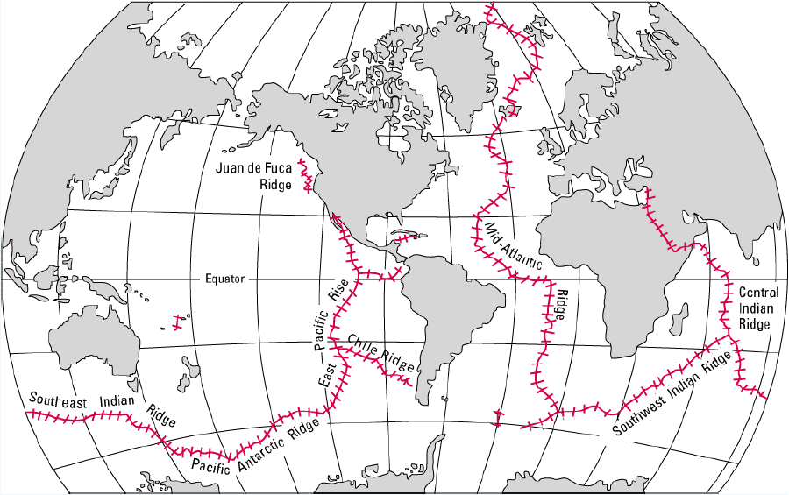

Obr. 2 Globálna mapa stredooceánskych chrbtov

Oceánska kôra je v porovnaní s pevninskou mladá. Najstaršia oceánska kôra, ktorá sa nachádza v západnom Tichom oceáne a severozápadnom Atlantickom oceáne má asi 200 miliónov rokov. Niektoré časti dna vo východnej časti Stredozemného mora môžu mať 270 - 340 miliónov rokov a môžu byť pozostatkami praoceánu Tethys. Najstaršie časti pevninskej kôry však majú až 3, 8 miliardy rokov. Prečo je to tak ozrejmuje životný cyklus oceánov nazývaný aj Wilsonov cyklus. Ten rozlišuje štyri fázy. Prvá fáza zárodočného oceánu je iba suchá depresia na dne riftového údolia, akú nachádzame vo Východoafrickej priekopovej prepadline. Keď sa takáto oblasť spojí so svetovým oceánom, zaplaví ju voda a vznikne mladý oceán. Príkladom je Červené more. Jeho dno sa neustále rozširuje a za zhruba 100 miliónov rokov sa z neho stane vyvinutý oceán. V tom to štádiu sa nachádza aj Atlantický oceán, ktorý vznikol pred 180 miónmi rokov a stále sa rozširuje. Poslednou fázou je fáza zanikajúceho oceánu. Stará oceánska kôra na jeho okrajoch zaniká rýchlejšie, ako vzniká nová kôra v stredooceánskych chrbtoch. Následkom toho sa okolité tektonické dosky posúvajú smerom k jeho stredu a plocha oceánu sa zmenšuje. Takýmto oceánom je Tichý oceán. Stredozemné more predstavuje posledný zvyšok zaniknutého praoceánu Tethys. Keďže sa Africká tektonická platňa stále posúva k Európskej, Stredozemné more sa postupne zmenšuje, až raz pravdepodobne zanikne a na jeho mieste z vyvrásnenej oceánskej kôry vzniknú hory. Pri vrásnení oceánskej kôry sa vyzdvihujú aj vrstvy sedimentov, z ktorých vznikajú sedimentárne horniny.

Morský breh (litorál) je definovaný ako oblasť nachádzajúca sa medzi hladinou mora pri najnižšom odlive a najvyšším miestom, ktoré môže byť zaplavené vlnami počas búrky, ktoré voláme pobrežná čiara. Rozlišujeme ešte pobrežie, ktoré leží od brehu smerom na pevninu až do vzdialenosti, kde sa ešte prejavuje vplyv mora. Šírka brehu býva medzi niekoľkými metrami a stovkami metrov. Pobrežie môže byť široké menej ako 1 km až po desiatky kilometrov. To, či je breh strmý a skalnatý alebo pozvoľný a piesočnatý, záleží od kombinácie fyzikálnych, chemických, geologických a biologických faktorov. Na miestach, ktoré sú blízko okraja tektonických platní, je pobrežie strmé. Na miestach vystavených morským prúdom, prílivu a vlnobitiu voda odnesie všetky jemnejšie sedimenty a odhalí sa skalnatý podklad. Pobrežie je tu skalnaté, často sa tvoria útesy. Ak sú z tvrdých hornín, ako granit, majú zvyčajne rozoklaný tvar s množstvom štrbín a prehĺbenín. Mäkšie vápencové útesy erodujú rýchlejšie a majú hladší povrch. Tam, kde je pobrežie ďaleko od okraja tektonických platní, má mierny sklon. Na miestach s miernejším vlnobitím a slabšími prúdmi sa ukladajú bahnité, piesočnaté alebo štrkovité sedimenty. Aký typ sedimentu sa uloží na pláži závisí od toho, akému silnému vlnobitiu sú vystavené. Čím silnejšie je vlnobitie, tým je na pláži hrubozrnnejší sediment. Hrubozrnnejšie sedimenty pochádzajú z blízkych lokalít, ale jemnozrnné sedimenty môžu byť unášané morskými alebo riečnymi prúdmi stovky kilometrov. Bahno zvyčajne pochádza z ílu unášaného riekami. Piesok a štrk bývajú tvorené minerálnymi časticami pochádzajúcimi z neďalekých útesov alebo pobrežných hôr. V trópoch a subtrópoch sa často tvoria nádherné biele pláže lemované palmami, ktorých piesok je tvorený kúsočkami schránok koralov a mäkkýšov. Ďalej od pobrežia s plážami sa niekedy vytvárajú extrémne dlhé a úzke piesočnaté bariérové ostrovy. Morské brehy poskytujú drsné podmienky pre svojich obyvateľov, ktorí sú pravidelne zaplavovaní, vystavovaní suchu a náhlym zmenám teploty a salinity.
V ústiach riek sa mieša sladká a slaná voda. Väčšinou sa v nich usádza množstvo bahna prinášaného riekou, ktoré nedovolí kyslíku preniknúť hlbšie do sedimentu. Anoxické podmienky dokáže tolerovať iba malé množstvo druhov, ktoré žijú iba v tenkej povrchové vrstve alebo si hĺbia otvory, do ktorých preniká okysličená voda. Pozorujeme tu veľké výkyvy salinity, keď najmä za odlivu a silného dažďa sladká voda nariedi slanú morskú. Naopak pri prílive sem preniká slaná morská voda. Druhy, ktoré dokážu takéto podmienky tolerovať, profitujú z hojnosti potravy a nedostatku konkurencie. Na miestach, kde pobrežie a brehy klesajú iba pozvoľne sa vznikajú prímorské mokrade. V miernom pásme sú to prímorské slaniská, v trópoch mangrovy. Ďalej v mori môžu ležať ostrovy. Ostrovy, ktoré ležia na kontinentálnych šelfoch bývali v minulosti pri poklese hladiny oceánu spojené s pevninou a pri vzostupe hladiny ich more od pevniny izolovalo. Príkladom môžu byť Britské ostrovy, ktoré boli počas poslednej doby ľadovej spojené s európskou pevninou. Ostrovy môžu ležať v blízkosti pobrežia, ale už nie na šelfe. Niektoré ako Tasmánia, Nova Guinea boli v minulosti pri poklese hladiny oceánov spojené s pevninou. Iné, ako Madagaskar, sú od pevniny dlhodobo izolované morom. Blízkosť pevniny znamená, že ich kolonizujú mnohé pevninské druhy. Následne sa takéto ostrovy môžu stať refúgiom druhov, ktoré na pevnine vyhynuli. Oceánske ostrovy ležia aspoň stovky kilometrov od pevniny. Zvyčajne sú vulkanického pôvodu a väčšina ich je malá, s priemerom menej ako niekoľko desiatok kilometrov. Často slúžia ako miesta rozmnožovania morských živočíchov, najmä vtákov a korytnačiek, ktoré využívajú neprítomnosť predátorov alebo aspoň ich menší predačný tlak. Na väčších ostrovoch sa dokážu uchytiť životaschopné populácie imigrantov, ktoré sa časom vyvinú na nové endemické druhy. Napríklad na Galapágoch je až tretina druhov endemická. Ostrovy majú veľký vplyv na podmorskú biotu. Vytvárajú prekážky pre hlbokomorské prúdy, ktoré pri nich vystupujú k povrchu, kam prinášajú množstvo živín. Preto pozorujeme okolo ostrovov zvýšenú produkciu fytoplanktónu a na ňu naviazanú produkciu zooplanktónu a rýb. V trópoch bývajú ostrovy lemované koralovými útesmi, ktoré predstavujú najkomplexnejšie morské spoločenstvá.
Tichý oceán (Pacifik) je najrozsiahlejším zo všetkých oceánov, zaberá tretinu povrchu Zeme a až polovicu rozlohy svetového oceánu. Zároveň je najhlbším, obsahuje takmer polovicu vody svetového oceánu. V najširšom mieste sú jeho západné a východné pobrežia vzdialené 17 700 km. Zvyčajne sa delí na severný a južný, rozprestierajúce sa na sever a na juh od rovníka. Vlieva sa do neho iba málo väčších riek, takže jeho pobrežné vody nebývajú zriedené sladkou vodou. Má rozsiahle spojenie s Južným oceánom, z ktorého do neho preniká chladná voda. Zo Severným ľadovým oceánom má naopak iba obmedzený kontakt a teda aj malú výmenu vôd. Povrchové vody severného aj južného Tichého oceánu prúdia v cirkulačných systémoch nazývaných aj prúdové kolobehy (angl. gyres). Severopacifický prúdový kolobeh prúdi vplyvom Coriolisovej sily v smere hodinových ručičiek, Juhopacifický kolobeh prúdi proti smeru hodinových ručičiek. Tichý oceán nie je taký kľudný, ako by napovedalo jeho meno. Bičujú ho tajfúny a cyklóny, intenzívna tektonická aktivita na jeho okrajoch spôsobuje vznik zemetrasení a gigantických vĺn tsunami. Pozdĺž jeho okrajov sa tiahnu hlbokomorské priekopy s intenzívnou vulkanickou aktivitou, takže tu vznikli tisícky sopiek. Mnohé vyčnievajú až nad morskú hladinu vytvárajúc ostrovy a mnoho z nich je podmorských. V tropickom a subtropickom Tichom oceáne je množstvo sopečných ostrovov obklopených prstencom koralových útesov. Keď pôvodná sopka zanikne a ostane iba prstenec koralových útesov s centrálnou lagúnou, vzniká atol. Tisíce atolov sú typickými ostrovmi tropického Tichého oceánu. Hoci nová oceánska kôra vzniká v Tichom oceáne rýchlosťou až 15 cm za rok, jej zánik na jeho okrajoch je ešte rýchlejší. Tichý oceán sa preto pomaly, ale nezadržateľne, zmenšuje.
Atlantlantický oceán (Atlantik) má zhruba polovičnú rozlohu a o niečo menšiu hĺbku ako Tichý oceán. Oddeľuje Európu a Afriku od Severnej a Južnej Ameriky. Podobne ako Tichý oceán, aj Atlantický oceán sa delí na severný a južný, ktoré sú oddelené rovníkom. Jeho stredom sa vinie Stredoatlantický chrbát, ktorý miestami vystupuje nad hladinu a vytvára ostrovy ako Azory, Island a Svätá Helena. Vzniká tu nová oceánska kôra a tektonické platne nesúce kontinenty sa od seba vzďaľujú rýchlosťou 2, 5 cm za rok. Atlantický oceán sa tak neustále rozširuje. Za viac ako 500 rokov, ktoré uplynuli od „objavenia“ Ameriky sa jeho šírka zväčšila o viac ako 12 m. Aj v Atlantickom oceáne sa vytvárajú dva cirkulačné systémy. Severoatlantický prúdový kolobeh prúdi v smere hodinových ručičiek a. na svojej západnej strane v podobe Golfského prúdu unáša teplé vody z Mexického zálivu severovýchodným smerom, k západným brehom Európy. Vďaka nemu sú zimné teploty v Londýne o 10°C vyššie, ako v rovnakej zemepisnej šírke v Kanade. V strede Severoatlantického kolobehu sa nachádza Sargasové more, nazvané podľa chalúh rodu Sargassum, ktoré tu rastú. Na konci leta a začiatkom jesene teplá voda prúdiaca Severoatlantickým prúdovým kolobehom ohrieva povrchové vody tropického severného Atlantiku. Od nej sa ohrievajú masy vzduchu, zároveň sa vyparuje veľké množstvo vody, čím sa vytvárajú podmienky na vznik mohutných cyklón, ktoré sa v severnom Atlantiku nazývajú hurikán. Juhoatlantický prúdový kolobeh sa otáča proti smeru hodinových ručičiek, preto prináša do tropických oblastí chladnú vodu z Južného oceánu. Tropický južný Atlantik má kvôli tomu vody, ktoré sú príliš chladné na to, aby umožnili vznik hurikánov.
Indický oceán je o niečo menší a podobne hlboký ako Atlantický. Z väčšej časti sa rozkladá na južnej pologuli a jeho tropické vody sú na severe ohraničené pevninou. Toto usporiadanie vytvára podmienky pre výrazné sezónne zmeny, ktoré majú veľký vplyv na morské prúdy. Stredom Indického oceánu sa tiahne 5 000 km dlhý stredooceánsky chrbát v tvare obráteného Y, ktorý ho rozdeľuje na západný a východný. Na jeho severovýchode ústia do Bengálskeho zálivu veľtoky Ganga a Brahmaputra. Ich sedimenty pokrývajú veľkú plochu dna, ktorá sa tiahne až 1 450 km od pobrežia. V lete sa ázijská pevnina prehrieva viac, ako priľahlý oceán. Teplý vzduch preto stúpa a na jeho miesto sa tlačí chladnejší a vlhký vzduch od oceánu. Vzniká letný monzún, ktorý prináša na Indický subkontinent dažde . Juhozápadné vetry poháňajú morský prúd, ktorý tečie severným smerom pozdĺž východoafrického pobrežia a v lete roztáča prúdový kolobeh v severnej časti Indického oceánu v smere hodinových ručičiek. V zime vanú severovýchodné vetry z chladnej pevniny nad teplejší oceán a spôsobujú, že prúdový kolobeh sa pohybuje proti smeru hodinových ručičiek. Každoročná zmena smeru prúdenia je unikátna pre prúdový kolobeh v severnom Indickom oceáne. Prúdový kolobeh v južnom Indickom oceáne prúdi celoročne proti smeru hodinových ručičiek, rovnako ako prúdové kolobehy v južnom Atlantiku a južnom Tichom oceáne.
Severný ľadový oceán leží severne od 66, 5° sev. zem. šírky a jeho stredom je severný pól. Je najmenší a najplytší zo všetkých oceánov. Zaberá iba 7% rozlohy Tichého oceánu a jeho hĺbka je v porovnaní s ostatnými oceánmi iba štvrtinová. Plávajúci ľad, ktorý vzniká z morskej vody, pokrýva v lete asi polovicu jeho povrchu, v zime je takmer celý zamrznutý. Na juhu je obklopený pevninami Severnej Ameriky, Grónska a Eurázie. Je výnimočný vysokým zastúpením kontinentálneho šelfu, keďže takmer polovica jeho dna leží v hĺbke do 200 m. V oblasti medzi Nórskom a Grónskom sa jeho vody miešajú s vodami severného Atlantického oceánu. Teplý povrchový Nórsky prúd tečie pozdĺž nórskeho pobrežia na sever, v opačnom smere prúdi okolo Grónska chladný Grónsky prúd, ktorý spôsobuje, že východné pobrežie Grónska je po väčšinu roka zamrznuté. Voda a ľad prúdia v Severnom ľadovom oceáne prevažne v smere hodinových ručičiek.

Južný oceán obklopuje Antarktídu a je čiastočne celoročne zamrznutý. Jeho hranica bola stanovená na 60° južnej zem. šírky, čo je zároveň aj hranica stanovená v Antarktickej zmluve určujúcej využívanie Antarktídy a jej oceánu. Prírodná hranica Južného oceánu leží o niečo severnejšie okolo 50° južnej zemepisnej šírky. Predstavuje ju antarktická konvergencia, čo je oblasť kde sa stretajú teplé a studené prúdy. Na sever od nej sú oceánske vody teplejšie ako smerom na juh. V Južnom oceáne sa nachádzajú dva hlavné systémy povrchových prúdov. Popri pobreží Antarktídy prúdi smerom na západ východnými vetrami poháňaný Východný príhon. Ďalej na sever sa nachádza Antarktický cirkumpolárny prúd, nazývaný aj Západný príhon, poháňaný na východ silnými západnými vetrami. Je to objemovo najväčší oceánsky prúd, nesúci 130 miliónov m³.s⁻¹ vody, čo je stokrát viac ako všetky rieky. Zároveň je to jediný oceánsky prúd, ktorý neprerušovaný pevninou tečie okolo Zeme. Medzi oboma prúdmi sa nachádza oblasť antarktickej divergencie, kde vystupuje z hĺbok voda bohatá na živiny, vďaka čomu je tu behom antarktického leta vysoká produkcia fytoplanktónu a hojnosť živočíchov. Antarktída ja takmer celá pokrytá ľadovcom hrubým priemerne 1 600 m. Ľadovec svojou hmotnosťou tlačí na Antarktídu, čím ju zanára hlbšie do oceánu. Preto sú antarktické kontinentálne šelfy v hĺbke až 490 m, čo je trikrát hlbšie ako je priemerná hĺbka šelfov v iných oceánoch. Počas antarktickej zimy povrch Južného oceánu zamŕza. Morský ľad môže dosahovať hrúbku až 10 m a na niektorých miestach siaha až 1 600 km od pobrežia. Rozloha morského ľadu je v zime päťkrát väčšia ako počas leta. V Južnom oceáne plávajú ľadovce, ktoré sú pevninského aj morského pôvodu.
Okrajové časti oceánov sú výraznejšie ovplyvňované pevninou, preto v nich pozorujeme najväčšie zmeny teploty a salinity. Tieto faktory, spolu s evolučnou históriou oblasti, majú vplyv na morskú biotu. Ako príklad si uvedieme Stredozemné more ležiace medzi Európou, Áziou a Afrikou. Je zvyškom dávneho mora Tethys, ktoré pred 180 miliónmi rokov oddeľovalo prakontinenty Laurázia a Gondwana. Cez Gibraltársky prieliv je spojené s Atlantickým oceánom, Marmarské more ho spája s Čiernym morom a Suezský kanál ho od r. 1869 spája s Červeným morom, z ktorého odvtedy preniklo do Stredozemného mora niekoľko stoviek nových druhov. Povrchová voda prúdi z Atlantického oceánu cez Gibraltársky prieliv smerom na východ. Vo východnej časti Stredozemného mora, kde vládne suchšia klíma, sa morská voda intenzívnejšie odparuje, čím sa zvyšuje jej salinita a teda aj hustota. Preto sa zanára a v hĺbke 200 - 700 m sa vracia ako slanšia a na živiny bohatšia voda naspäť do Atlantického oceánu. Táto strata živín spôsobuje nižšiu produktivitu Stredozemného mora v porovnaní s inými okrajovými morami. Časť hlbokej slanej vody preniká zo Stredozemného do Čierneho mora, kde vytvára od hĺbky 100 - 200 m vrstvu anoxickej vody, ktorá sa nemieša s menej slanými povrchovými vodami. Tie odtekajú cez Bospor a Dardanely do Stredozemného mora. Salinita Stredozemného mora (38 g.l⁻¹) je vyššia ako priemerná salinita svetového oceánu (35 g.l⁻¹). Keď pred 6 miliónmi rokov nastala chladná klimatická perióda, hladina svetového oceánu poklesla a Stredozemné more tak ostalo odrezané od Atlantického oceánu. V tomto období, nazývanom Mesinská kríza salinity, sa voda Stredozemného mora odparovala, čím sa jej salinita zvýšila. Následne zvyšky mora úplne vyschli, čo malo za následok vyhynutie morského života. Pred 5 miliónmi rokov sa klíma opäť oteplila, hladina oceánu stúpla a Stredozemné more sa cez Gibraltársky prieliv opäť naplnilo vodou, pričom tam dočasne vznikol najväčší vodopád na svete. Celá biota Stredozemného mora sa preto vyvinula z predkov, ktorí prišli počas posledných 5 miliónov rokov. To je dôvod prečo je podobná biote priľahlého Atlantického oceánu. Výnimkou sú druhy, ktoré prenikli cez Suezský kanál z Červeného mora, ktoré je okrajovým morom Indického oceánu.
Baltické more je plytké vnútrozemské more, oddelené od Atlantického oceánu Severným morom. Pretože jeho spojenie s Atlantickým oceánom je úzke a vlieva sa do neho viacero väčších riek, pričom výpar je v chladnej klíme nízky, je voda Baltického mora nariedená sladkou vodou. V severnej časti má salinitu menej ako 5 g.l⁻¹, zatiaľ čo na južnom konci kde má spojenie so Severným morom je salinita 30 g.l⁻¹. Keďže nie je ohrievané teplým prúdom, v zime takmer úplne zamŕza. Takéto podmienky dokáže tolerovať iba málo druhov morských organizmov, preto je tu biologická diverzita nízka.

Fyzikálne a chemické podmienky v oceánoch
Teplota vody je jedným z najvýznamnejších fyzikálnych faktorov morského prostredia majúcich priamy aj nepriamy vplyv na biotu oceánov. Teplota vody ovplyvňuje rýchlosť akou prebiehajú mnohé chemické reakcie a biologické procesy. Spolu so salinitou spoluurčuje hustotu morskej vody. Hustota morskej vody je o 2 - 3% vyššia ako hustota čistej vody a zvyšuje sa s poklesom teploty až k bodu mrazu, ktorý je pri morskej vode –1, 9°C. Hustotu vody spoluurčuje aj hydrostatický tlak, ale keďže je voda takmer nestlačiteľná, je jeho vplyv malý. Aj v najhlbších častiach oceánu, kde je tlak viac ako 1 000 atmosfér, je jeho vplyvom hustota vody zvýšená len o 5%. Teplota povrchových vrstiev oceánov je ovplyvnená množstvom prenikajúceho slnečného žiarenia. To závisí od zemepisnej šírky, ročného obdobia a oblačnosti. Denné výkyvy teploty povrchovej vody sú v oceánoch malé, zvyčajne nedosahujú ani 0, 3°C . Sezónne výkyvy teploty sú najvyššie v miernom pásme. Najvyššiu teplotu až 40°C dosahuje morská voda v plytkých lagúnach tropických koralových útesov. Najnižšie teploty dosahuje v polárnych regiónoch, kde pri –1, 9°C morská voda zamŕza. Keď morská voda zamrzne, plávajúci ľad chráni vrstvy vody pod ním pred ďalším zamŕzaním. Chladná voda má vyššiu hustotu ako teplá, preto chladná povrchová voda v oceánoch klesá pod vrstvu teplejšej vody. Teplá voda naopak stúpa a nahrádza chladnú, ktorá sa zanorila. Takto v oceáne dochádza k premiešavaniu vôd. Na základe odlišnej hustoty vôd s rozličnou teplotou sa voda v oceánoch aj stratifikuje. Oceánske vody sú zvyčajne stratifikované do troch vrstiev. Hrúbka týchto vrstiev je rozličná a v miernom pásme sa mení sezónne (Obr. ). Povrchová vrstva hrubá 100 až 500 m je zohrievaná slnkom a premiešavaná vlnami a morskými prúdmi. Pod ňou leží 100 až 500 m hrubá termoklína, v ktorej teplota vody smerom do hĺbky prudko klesá o 5 až 15°C. Termoklína oddeľuje teplejšie povrchové vody od chladných hlbinných vôd s teplotou 0 až 5°C. V najhlbších častiach oceánov na dne hlbokomorských priekop môže teplota vody klesnúť až na -1°C. Keďže teplota a hustota vody spolu úzko súvisia, v podobných hĺbkach pozorujeme aj prudkú zmenu hustoty vody. Túto vrstvu nazývame pyknoklína. Termoklína sa v miernom pásme vyvíja v lete, v tropickom pásme je trvalá. Vyskytuje sa v hĺbkach 200 - 1000 m. V miernom pásme môže byť letná termoklína v hĺbke 15 až 100 m, ale mizne začiatkom jesene s poklesom teplôt a búrlivým počasím, ktoré premiešava povrchové vrstvy oceánu. Niekedy sa v malých hĺbkach vytvárajú aj tzv. druhotné termoklíny. V trópoch sú termoklína a pyknoklína celoročne dobre vyvinuté, preto veľmi účinne oddeľujú chladné hlbinné vody od teplých povrchových vôd. Tie sa preto nemiešajú, čo spôsobuje že v povrchovej vode tropických oceánov pozorujeme nedostatok živín a stopových prvkov. V polárnych oblastiach je teplota vody celoročne nízka, termoklína sa preto nevyvíja. Voda tu má v celom stĺpci takmer celý rok rovnakú teplotu a hustotu, preto sa neustále premiešava. Pre niektoré organizmy termoklína predstavuje bariéru, iné ju bez problémov prekonávajú.
Zvuk sa vodou šíri takmer 5-krát rýchlejšie ako vzduchom. V teplej vode to je asi 1500 m.s⁻¹, vo vzduchu 330 m.s⁻¹. Rýchlosť zvuku sa trocha mení s teplotou, salinitou a hydrostatickým tlakom. Zvukové signály s nízkou frekvenciou sa preto dajú využiť na meranie teploty vody s presnosťou až 0, 01°C. Oblasti s náhlymi zmenami týchto parametrov, ako je napr. termoklína, môžu predstavovať pre šírenie zvuku bariéry. Zvuk sa od nich odráža alebo je v nich zachytený. V tom prípade sa termoklínou môže šíriť horizontálne na veľké vzdialenosti, čo využívajú napr. veľryby - vráskavce dlhoplutvé, ktorých spev sa takto šíri až stovky kilometrov. Zvukové vlny sa využívajú aj na meranie hĺbok oceánu pomocou zariadenia nazývaného sonar. Meria sa čas, za ktorý sa od dna odrazený zvuk vráti. Čím je čas dlhší, tým je dno vo väčšej hĺbke.
Rôzne vlnové dĺžky slnečného žiarenia prenikajú do rozličnej hĺbky (Obr. v úvode k vodným ekosystémom). Až 98% infračerveného žiarenia, ktoré zohrieva vodu, je absorbovaných v prvom metri vody. Červené zložky prenikajú v čistej oceánskej vode do hĺbky 10 m. Modré prenikajú do hĺbky viac ako 100 m a sú odrážané späť, preto sa farba čistej oceánskej vody zdá modrá. V hĺbke pod 10 m, kde chýba červená zložka svetla, sa objekty zdajú modrasté a červené objekty sa javia ako čierne. V hĺbke 100 m je 99% slnečného svetla absorbovaného. Uvedené platí na otvorenom oceáne v tropických oblastiach. V pobrežných vodách, blízko ústí riek, býva voda sfarbená do hneda. V miernom pásme zasa vodu do zelena zafarbuje fytoplanktón. Ale ani v najčistejších vodách nie je v hĺbkach nad 200 m dostatok svetla na fungovanie fotosyntézy. Svetlo nepreniká do hĺbky väčšej ako 1 000 m. Najväčšia biomasa morských organizmov žije práve v horných 1 000 m vodného stĺpca.

Salinita je celkové množstvo pevných látok rozpustených vo vode. Morská voda sa od sladkej odlišuje množstvom rozpustených minerálnych látok, ktoré jej dávajú slanú chuť. Okrem NaCl voda obsahuje ďalšie soli, kovy a plyny. V morskej vode môžeme nájsť všetky prvky, ktoré sa na Zemi prirodzene vyskytujú. Chloridové anióny tvoria 55% hmotnosti morskej soli, sodík 30, 6%, síra 7, 7%, horčík 3, 7%, vápnik a draslík po 1, 1% a ostatné ióny a prvky 0, 8%. Liter morskej vody obsahuje v priemere 35 g soli, salinita je teda 35‰. Väčšina morských organizmov nedokáže tolerovať väčšie odchýlky od normálnej salinity morskej vody. Organizmy žijúce na brehoch a v ústiach riek, kde sa salinita dramaticky mení v priebehu hodín, musia byť naopak na takéto zmeny salinity adaptované. Množstvo solí v oceánoch je gigantické. Keby vyschli všetky oceány, pokryli by povrch Zeme vrstvou soli hrubou 150 m. Hlavným zdrojom rozpustených látok v mori sú riečne prítoky. Tie však majú nižšiu salinitu a odlišné zloženie rozpustených látok. V mori dominuje NaCl, v sladkých vodách HCO₃ˉ, ktorý je v mori zastúpený iba v stopových množstvách. Prečo je zloženie morskej a sladkej vody také odlišné? Hlavný dôvod je, že niektoré rozpustené látky v oceáne ostávajú a časom sa hromadia. Látky sa líšia dobou zdržania. Tie, ktoré ju majú dlhšiu sa hromadia a ich koncentrácia sa zvyšuje. Na⁺ má dobu zdržania 260 miliónov rokov, iné prvky stovky tisíc až milióny rokov. Salinita oceánu sa však v čase nezvyšuje. To znamená, že množstvo prvkov, ktoré do oceánu pribudne musí byť rovnaké, ako množstvo, ktoré odbudne. Rozpustené látky sa z oceánov dostávajú viacerými cestami. Časť je vymršťovaná do atmosféry vo forme kvapôčok vodnej triešte, ktorú vetry zanesú na pevninu. Veľký vplyv majú chemické procesy medzi morskou vodou a oceánskou zemskou kôrou. V oblastiach hydrotermálnych výverov sa horečnaté a sírnaté ióny z presakujúcej morskej vody ukladajú vo forme rôznych minerálov. Celý objem oceánskej vody prejde týmto cyklom raz za 3 milióny rokov. Ďalšie prvky (vápnik, uhlík, síra, kremík a sodík) sa v podobe schránok odumretých organizmov a exkrementov ukladajú v morských sedimentoch. Spolu s nimi klesajú drobné častice, na ktoré sú naviazané ďalšie látky. Po vyvrásnení sa morské sedimenty dostávajú na súš vo forme sedimentárnych hornín. Na súš sa môžu dostať aj po vyschnutí časti mora ako evapority. Takéto sedimenty sa zachovali v oblasti Stredomoria, ako svedkovia Mesinskej krízy salinity. Salinita povrchových vôd sa v rôznych častiach oceánu líši (Obr. ). Na otvorenom mori sa pohybuje medzi 33 a 38‰, zato vo vnútrozemských moriach môžu byť rozdiely v salinite obrovské. Priemerná salinita Baltického mora je len 10‰, ale priemerná salinita Červeného mora je až 42‰. Zvýšená salinita je v oblastiach s nízkymi zrážkami a vysokými teplotami spôsobujúcimi vysoký výpar. Salinitu zvyšuje aj tuhnutie morského ľadu. Ten má salinitu asi 10‰ a zvyšok soli ostáva pri premene vody na ľad v oceáne, kde zvyšuje hustotu chladnej morskej vody. Tá sa preto v oblastiach, kde sa vytvára ľad zanára do hĺbok a nesie so sebou množstvo rozpusteného kyslíka.
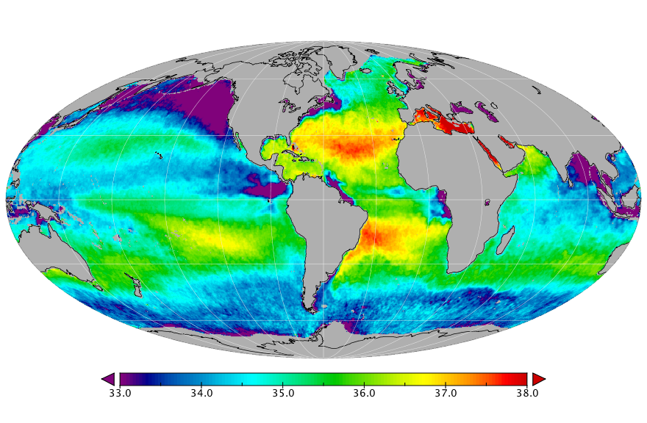
Obr. Salinita povrchových vôd rozličných oblastí oceánu (zdroj NASA https://salinity.oceansciences.org/smap-salinity.htm)

Salinita sa znižuje tam, kde rieky prinášajú veľké množstvo sladkej vody, sú vysoké zrážky, prípadne sa topí morský ľad alebo ľadové kryhy pôvodom z pevniny. Salinita sa mení aj s hĺbkou. V nízkych zemepisných šírkach, kde je vysoká teplota a výpar, je salinita povchových vôd vyššia a smerom do hĺbky klesá. Vo vyšších zemepisných šírkach je naopak salinita povrchových vôd nižšia a smerom do hĺbky sa zvyšuje. Hlbinné vody majú stabilnú salinitu, rozdiely medzi rôznymi oblasťami sú minimálne. V hĺbke 300 až 1 000 m nastáva náhla zmena salinity. Vrstva vody, v ktorej dochádza k rýchlym zmenám salinity sa nazýva haloklína. Tá sa nachádza v rovnakých hĺbkach ako termoklína a pyknoklína, keďže salinita, teplota a hustota morskej vody spolu súvisia. V nízkych zemepisných šírkach pozorujeme v haloklíne pokles salinity, vo vysokých zemepisných šírkach naopak nárast salinity.
Oceánska voda je mierne zásaditá, jej priemerné pH je 8, 1. Stabilné pH morskej vody udržuje uhličitanová pufračná sústava (Obr. na str. ).V morskej vode sa rozpúšťa gigantické množstvo CO₂ 50-krát prevyšujúce jeho množstvo v atmosfére. Schopnosť oceánu pohlcovať a uvoľňovať CO₂ je preto veľmi dôležitá pre reguláciu klimatického systému. V povrchových častiach oceánu je CO₂ spotrebúvané primárnymi producentami v procese fotosyntézy. Asi štvrtina biomasy vyprodukovanej primárnymi producentami v povrchových vodách klesá do hĺbky vo forme schránok planktónnych organizmov a ich exkrementov. Takto je z povrchových vôd odoberaný uhlík. S hĺbkou sa zvyšuje tlak a klesá teplota morskej vody, čo spôsobuje, že sa v nej lepšie rozpúšťa CO₂. Hlbšie časti oceánu však napriek tomu nie sú kyslejšie. Zabezpečuje to rozpúšťanie vápenatých schránok odumretých planktónnych organizmov, pri ktorom dochádza k reakcii neutralizujúcej kyselinu uhličitú (Obr. 5-18 Thurman str. 137). Hĺbka, v ktorej je dostatočne vysoký tlak a dostatočné množstvo rozpusteného CO₂, aby sa uhličitan vápenatý rozpúšťal, sa nazýva lyzoklína. S rastúcou hĺbkou sa rozpúšťanie zrýchľuje až po dosiahnutie karbonátovej (kalcitovej) kompenzačnej hladiny (CCD). Pod ňou sedimenty neobsahujú väčšie množstvo uhličitanu vápenatého, pretože sa tu ľahko rozpúšťa. Priemerná hĺbka CCD je 4 500 m, lyzoklína je v 4 000 m. Hĺbka CCD sa však v rôznych oceánoch líši. V Tichom oceáne je už v hĺbke 3 500 m, v Atlantickom až v 6 000 m. Je to spôsobené odlišným množstvom rozpusteného CO₂. To súvisí s dĺžkou obehu hlbinných vôd. Čím je dlhšia, tým viac CO₂ z rozkladu organickej hmoty hlbinná voda obsahuje.
Kyslík sa do morskej vody dostáva nasycovaním z atmosféry a z fotosyntézy. Odoberaný je pri dýchaní a chemickej oxidácii rozličných látok. Pri styku so vzduchom sa ľahšie nasycuje chladná voda, preto je obsah kyslíka v povrchových vrstvách vody vyšší vo vyšších zemepisných šírkach (9 mg.l⁻1) a nižší v tropických oblastiach (4 mg.l⁻¹). S hĺbkou vody koncentrácia kyslíka klesá, vzťah je teda opačný ako pri CO₂ (Obr. ). Najnižšia je v hĺbkach 200 až 1 200 m, kde sa kyslík spotrebúva na rozklad odumretých organizmov klesajúcich z povrchových vrstiev ku dnu. Pri dne sa koncentrácia kyslíka opäť zvyšuje, keďže ho tam prinášajú hlbinné prúdy, ktoré sa kyslíkom nasýtili vo vysokých zemepisných šírkach. Pri dne sa však nachádza zvýšené množstvo organickej hmoty, na ktorej rozklad sa množstvo kyslíka spotrebuje. V oblastiach, kde je obmedzený prísun vody bohatej na kyslík a bohatý prísun organickej hmoty, môže dôjsť k vyčerpaniu kyslíka. Hlbšie vody Čierneho a Baltického mora sú z tohto dôvodu anoxické alebo majú iba veľmi nízky obsah kyslíka.

Obr. Koncentrácia 0₂, CO₂ a živín vo vertikálnom profile oceánu (Railsback's Some Fundamentals of Mineralogy and Geochemistry http://railsback.org/Fundamentals/OceanSolutes18IV.pdf)

V morskej vode sa nachádzajú ďalšie látky potrebné pre rast fytoplanktónu: dusík, fosfor, kremík, železo a organické stopové látky, hlavne vitamíny. Dusík je nevyhnutný pre syntézu aminokyselín. V morskej vode sa nachádza vo forme amónneho katiónu (NH₄⁺), dusičnanov (NO₃⁻) a dusitanov (NO₂⁻). Zdrojom dusíka sú hlbinné vody bohaté na živiny a jeho časť je recyklovaná z výlučkov baktérií a zooplanktónu. Vo vodách bohatých na živiny pochádza viac ako polovica dusíka z hlbinných vôd, menšia časť je recyklovaný dusík. V oblastiach chudobných na živiny je väčšina dusíka efektívne recyklovaná medzi zooplanktónom a fytoplanktónom. Ďalším zdrojom dusíka je fixácia atmosférického dusíka baktériami a sinicami. Niekde môže podiel takéhoto dusíka dosahovať až 20%, inde je nepatrný. Fosfor sa v morskej vode nachádza vo forme fosforečnanov, rozpusteného organického fosforu a partikulovaného fosforu. Fosfor je súčasťou ATP, preto je potrebný najmä pri energetických procesoch v bunkách. Je aj súčasťou bunkových membrán. Pomer dusíka a fosforu je v hlbších oceánskych vodách 14, 7 : 1. Fytoplanktón obsahuje viac dusíka, Redfieldov pomer N : P je 16 : 1. To naznačuje, že limitujúcim prvkom primárnej produkcie v oceánoch je dusík. Avšak v oceánoch existujú oblasti s dostatkom dusíka a fosforu, ale s nízkou primárnou produkciou. Až na tretine rozlohy oceánov je limitujúcim prvkom železo. Jeho zdrojom je prach, ktorý vietor prináša z pevnín, najmä z ich arídnych oblastí , do istej miery aj voda vystupujúca z hydrotermálnych výverov. Oblasti oceánov veľmi vzdialené od pevnín, kam sa prach dostane iba zriedkavo sú preto železom veľmi limitované. Kremík sa v morskej vode nachádza vo forme kyseliny kremičitej. Je esenciálnou živinou pre tvorbu kremičitých schránok rozsievok, ktorú môže limitovať. Kremík sa do oceánskej vody dostáva podobne ako železo, s prachom z pevnín a spolu s riečnou vodou. Ďalším esenciálnym prvkom je síra, ktorá sa v morskej vode nachádza najmä vo forme síranov (SO₄^{2–}). Síra sa na pevnine uvoľňuje zvetrávaním z hornín a vylúhovaním z pôd vo forme síranových iónov, odkiaľ sa riekami môže dostať až do mora. Ďalším zdrojom síry je SO₂ produkovaný sopkami a pri spaľovaní fosílnych palív. SO₂ reaguje s vodou v atmosfére a výsledkom je kyslý dážď. Síra je uvoľňovaná do atmosféry aj z morskej vody prostredníctvom fytoplanktónu, napríklad kokolitiek (Cocolitophorida), ktorý ročne syntetizuje viac ako miliardu ton dimetylsulfoniopropionátu (DMSP). Ten sa rozkladá na dimetylsulfid (DMS), ktorý sa rozpúšťa v morskej vode a časť sa uvoľňuje do atmosféry. DMS spôsobuje charakteristickú vôňu mora, ktorú cítime na pláži. DMS sa v atmosfére oxiduje, vzniká SO₂, ktorý reaguje s vodou za vzniku kvapôčok slabej kyseliny sírovej. Tak sa síra s dažďom dostáva naspäť do oceánu, ako aj na pevninu a uzatvára cyklus. Dážď pritom do oceánu neprináša iba kyselinu sírovú, ale aj prachové častice, ktoré sú zdrojom železa a kremíka. Takto fytoplanktón prostredníctvom DMSP zvyšuje prísun živín do oceánov.
Význam dimetylsulfidu pre reguláciu globálnej klímy opisuje CLAW hypotéza (Obr.). Jej názov je akronymom z prvých písmen priezvisk jej autorov Roberta Jay Charlsona, Jamesa Lovelocka, Meinrata Andreae a Stephena G. Warrena. Hypotéza opisuje mechanizmus negatívnej spätnej väzby, ktorý začína zvýšeným prísunom slnečnej energie, ktorý prostredníctvom vyššej teploty alebo zvýšeného prísunu slnečného žiarenia pre fotosyntézu, spôsobí nárast primárnej produkcie morského fytoplanktónu. Zvýšená produkcia fytoplanktónu sa prejaví zvýšenou produkciou DMSP a následne DMS. Ten v atmosfére oxiduje na SO₂ a ten reaguje s vodou za vzniku aerosolov kyseliny sírovej. Drobné kvapôčky aerosolu fungujú ako kondenzačné jadrá pre vodné kvapky, ktoré zvyšujú oblačnosť. Oblaky zvyšujú odraz slnečného žiarenia (albedo), čím sa znižuje prísun slnečného žiarenia do oceánu.

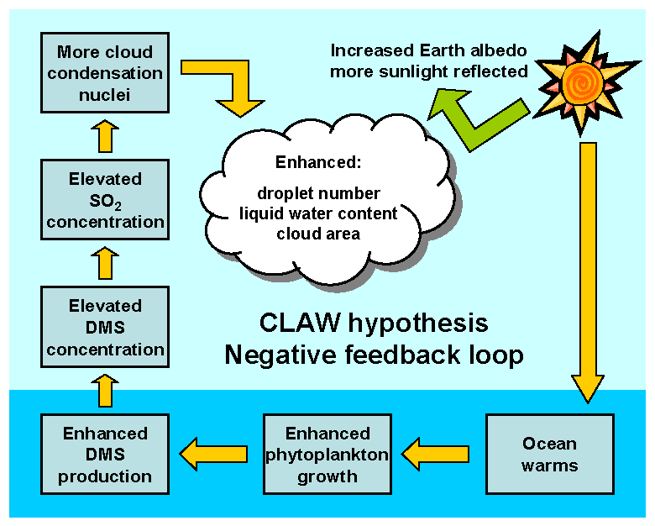
Schematic diagram of the CLAW hypothesis (Charlson et al., 1987)

Zložky mechanizmu opísaného v CLAW hypotéze však môžu pôsobiť aj opačne a namiesto negatívnej spätnej väzby môžu vytvoriť pozitívnu spätnú väzbu. Opísal ju James Lowelock v knihe „The Revenge of Gaia“. Zvýšená teplota oceánu môže viesť k jeho stratifikácii, čím sa zníži prísun živín z hlbokých vôd. To bude mať za následok zníženú primárnu produkciu fytoplanktónu, ktorý vyprodukuje menej DMSP, čo v konečnom dôsledku povedie k zníženiu tvorby oblačnosti a ďalšiemu otepľovaniu oceánu.

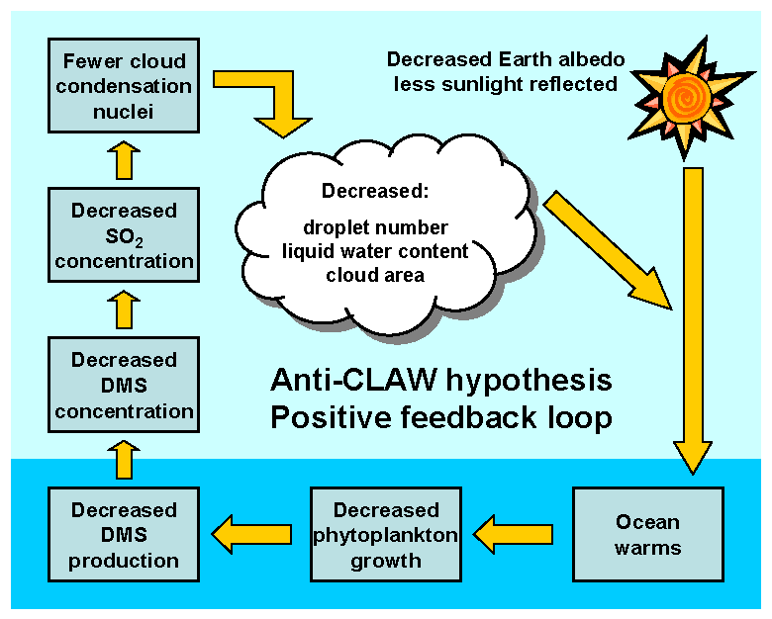
Schematic diagram of the anti-CLAW hypothesis (Lovelock, 2006)

Morské prúdy
Atmosféra a oceán fungujú ako jeden previazaný systém, v ktorom sa zmeny v jednej jeho časti prejavia aj v tej druhej. Vietor spôsobuje väčšinu vlnenia a povrchového prúdenia oceánu. Oceánológovia opísali a pomenovali asi 40 povrchových morských prúdov. Tie sú ako gigantické rieky v mori, hlboké niekoľko stoviek metrov, ktorými sa pohybuje asi 10% oceánskej vody. Výnimkou sú Floridský a Golfský prúd, hlboké okolo 2 000 m. Morské prúdy sú poháňané vetrami, ktoré vanú jedným smerom, čo sú hlavne pasáty. Rýchlosť morských prúdov je však oveľa nižšia, ako rýchlosť vetrov. Najrýchlejšie z nich sa pohybujú rýchlosťou 4 - 7 km.h⁻¹. Smer prúdov je určovaný nielen smerom vetra, ale spoluurčujú ho Coriolisova sila, tvar oceánskeho dna a okraje pevnín. Spoločne spôsobujú, že sa vytvárajú cirkulárne systémy morských prúdov nazývané prúdové kolobehy (Obr. ).

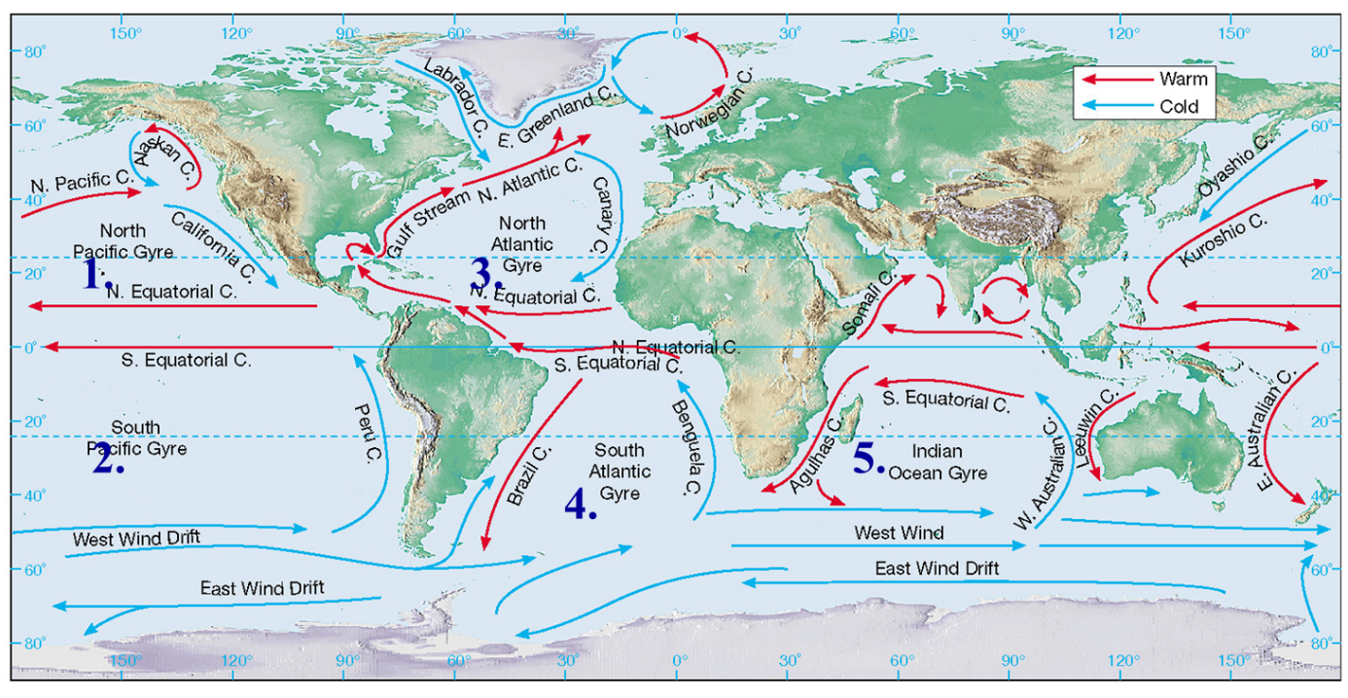
Obr. Prúdové kolobehy a najvýznamnejšie oceánske prúdy (http://geophile.net/Lessons/oceans/ocean-circulation_03.html)

Existuje 5 subtropických prúdových kolobehov: severoatlantický, juhoatlantický, severopacifický, juhopacifický a prúdový kolobeh Indického oceánu. Centrum každého zo subtropických kolobehov sa nachádza v suptropickej oblasti okolo 30° zemepisnej šírky. Na severnej pologuli sa pohybujú v smere hodinových ručičiek, na južnej opačne. Výnimkou je prúdový kolobeh v severnom Indickom oceáne, ktorého smer sa mení spolu so zmenou smeru monzúnových vetrov. Obvykle je každý prúdový kolobeh zložený zo 4 hlavných prúdov. Prúdy na západnej strane prúdových kolobehov, ako Golfský a Brazílsky prúd, nesú teplé vody od rovníka do vyšších zemepisných šírok a takto zohrievajú a zvlhčujú priľahlú pevninu. Na východnej strane prúdových kolobehov nesú prúdy, ako Kalifornský alebo Kanársky, chladnú vodu smerom k rovníku a tak ochladzujú a zároveň vysušujú priľahlú pevninu. Prúdy na západnej strane prúdových kolobehov sú výrazne užšie (obvykle do 100 km), hlbšie (až 2 km) a rýchlejšie (až stovky km za deň) ako prúdy na východnej strane, ktoré sú široké až do 1 000 km, hlboké maximálne 500 m a prúdia rýchlosťou maximálne desiatky km za deň. Západné okrajové prúdy nesú až 100 miliónov m³.s⁻¹, zatiaľ čo východné okrajové prúdy majú prietok 10 až 15 miliónov m³.s⁻¹. V strede prúdových kolobehov sa vplyvom prúdenia zhromažďuje voda, preto je tu hladina zvýšená asi o 2 m. Povrchové vody sa v strede prúdových kolobehov hýbu iba málo a zhromažďujú sa tu plávajúce objekty. Uprostred Severoatlantického prúdového kolobehu leží Sargasové more s jeho unikátnym spoločenstvom. Centrá subtropických prúdových kolobehov sú dnes bohužiaľ známe najmä ako územia, v ktorých sa zhromažďuje plávajúci plastový odpad vytvárajúci tzv. veľké odpadové škvrny. Okolo 60° severnej a južnej zemepisnej šírky sa povrchové prúdy tečúce východným smerom stáčajú vplyvom subpolárnych východných vetrov, ktoré ich ženú na západ. Vytvárajú sa tak subpolárne prúdové kolobehy, ktoré rotujú opačne, ako priľahlé subtropické prúdové kolobehy. Sú menšie a je ich menej ako subtropických prúdových kolobehov.
Hlbinné prúdy sa vyskytujú pod pyknoklínou, takže ovplyvňujú asi 90% vody v svetovom oceáne. Hlbinné prúdy sú poháňané rozdielmi v hustote vody. Zmeny hustoty vody sú spôsobené zmenami teploty a salinity, preto toto prúdenie voláme termohalinná cirkulácia (Obr. ). Hlbinné prúdy vznikajú vo vysokých zemepisných šírkach na povrchu, kde sa voda ochladí a mrzne. Morský ľad obsahuje v porovnaní s morskou vodou iba tretinu soli. Zvyšok soli sa pri tvorbe ľadu uvoľňuje do vody vo forme slaného roztoku nazývaného soľanka. Preto je voda pod ľadom slanšia. Slaná chladná voda bohatá na kyslík klesá ku dnu a následne prúdi smerom k rovníku. Zároveň s poklesom hustej vody dochádza vo vysokých zemepisných šírkach k výstupnému prúdeniu hlbinnej vody k hladine. Hlbinné prúdy sú oveľa objemnejšie a zároveň pomalšie, ako povrchové prúdy. Obvykle sa pohybujú rýchlosťou 10 – 20 km za rok. Hlbinná voda vzniká na južnej pologuli pozdĺž okrajov Antarktídy. Voda o vysokej hustote tu klesá a vytvára antarktickú spodnú vodu. Tá sa rozptyľuje do vôd všetkých oceánov. Severoatlantická hlbinná voda vzniká v Nórskom mori, pri juhovýchodnom Grónsku, v Labradorskom mori a z hustej slanej vody Stredozemného mora. Takisto sa rozptyľuje do vôd všetkých oceánov, ale keďže má menšiu hustotu ako antarktická spodná voda, drží sa nad ňou (Obr. ). Masy hlbinnej vody vznikajú aj v oblasti arktickej a antarktickej konvergencie. Hlbinná voda vzniknutá v antarktickej konvergencii sa nazýva antarktická stredná voda. V severnom Tichom oceáne sa hlbinná voda netvorí kvôli nízkej salinite povrchových vôd, v severnom Indickom oceáne zasa kvôli vysokej teplote povrchových vôd. Pri dne týchto oceánov sa vyskytuje voda, ktorá vzniká miešaním antarktickej spodnej vody a severoatlantickej hlbinnej vody.
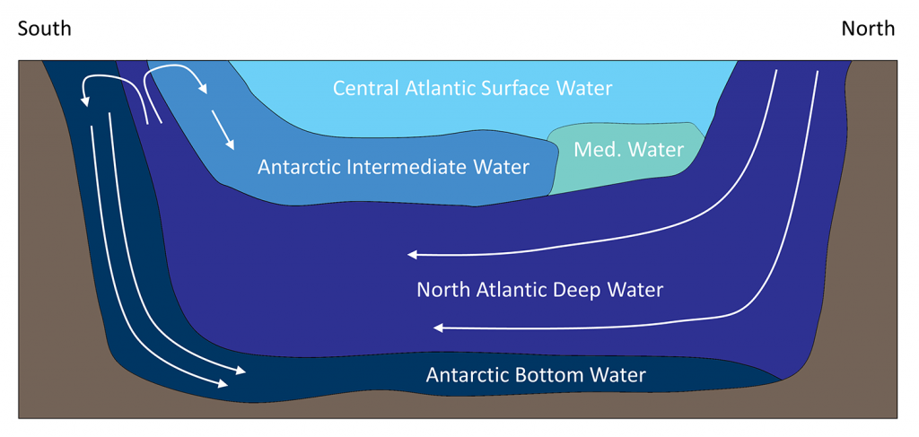
Obr. Prierez Atlantickým oceánom znázorňujúci hlavné vodné masy (https://rwu.pressbooks.pub/webboceanography/chapter/9-8-thermohaline-circulation/)

Kombinácia hlbinnej termohalinnej cirkulácie a povrchových prúdov tvorí globálny integrovaný model prúdenia vôd v oceánoch (Obr.). Keďže sa podobá dopravníkovému pásu, hovoríme o pásovej cirkulácii. Začína v severnom Atlantiku, kde sa teplá voda ochladzuje a klesá do hĺbky. Ako podpovrchový tok sa pohybuje na juh. Pri južnom cípe Afriky sa pripojuje k hlbinnej vode obiehajúcej okolo Antarktídy. Zmieša sa aj s antarktickou spodnou vodou a výsledná voda sa rozptyľuje do Indického a Tichého oceánu. Tam pomaly stúpa k hladine, ohrieva sa a ako teplý povrchový prúd sa vracia do severného Atlantického oceánu.

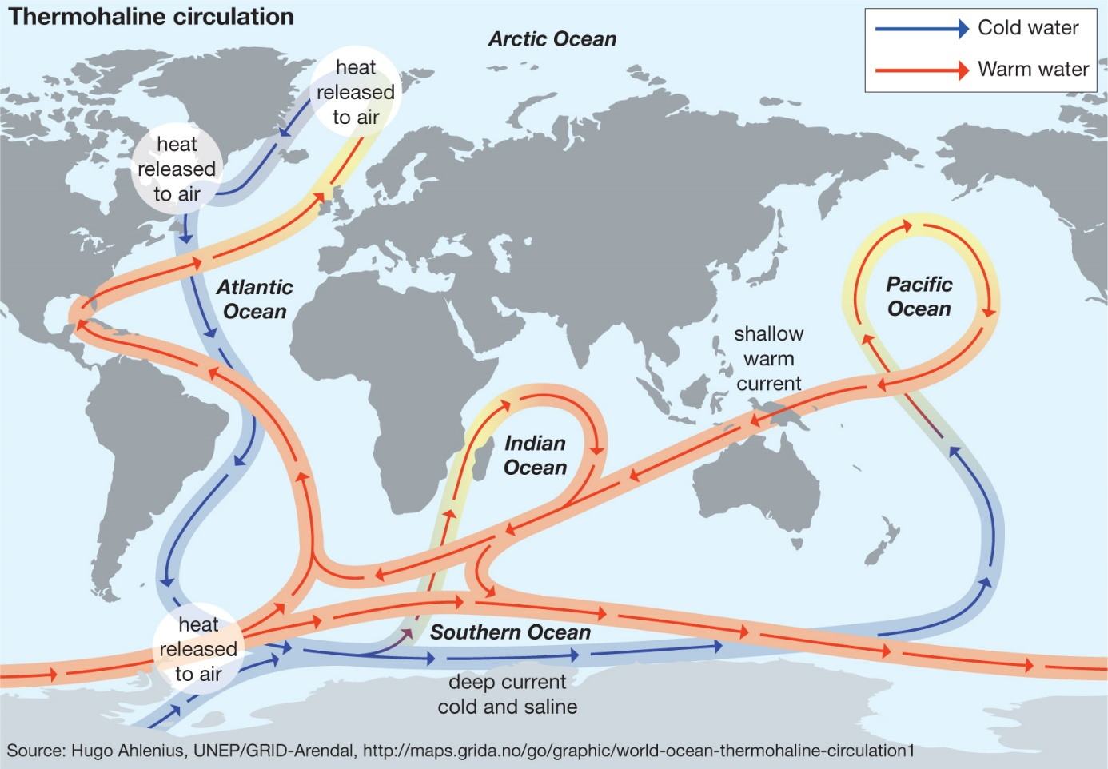

Obr. Termohalinná cirkulácia a globálny integrovaný model prúdenia vôd v oceánoch (https://www.britannica.com/science/thermohaline-circulation).

Hlbinná voda je bohatá nielen na kyslík, ktorým sa obohatila pri hladine vo vysokých zemepisných šírkach. V hĺbke sa obohatí o živiny, ktoré vznikajú rozkladom tiel organizmov. Tieto živiny sa v hĺbke hromadia, keďže nie sú spotrebúvané primárnymi producentami. Chladná, na živiny bohatá voda vystupuje ku hladine ako výstupný prúd. Deje sa to tam, kde sa rozdeľujú povrchové prúdy, čo sa stáva na rovníku a v subpolárnych vodách alebo na miestach, kde prúd tečie od pobrežia a povrchová voda je preto nahradená hlbinnou. Živiny, ktoré sa dostanú do eufotickej zóny zvyšujú produkciu fytoplanktónu, ktorý vyživuje celé potravné siete a tak sa zvyšuje celková produkcia oblasti, o čom svedčí fakt, že viac ako tretina globálneho úlovku rýb a kalmarov pochádza z oblastí výstupných prúdov. Najvýznamnejšie oblasti výstupných prúdov sú na východných okrajoch Tichého a Atlantického oceánu. Zostupné prúdy vznikajú na miestach, kde sa stretá niekoľko prúdov a nahromadená voda tečie pomaly ku dnu alebo na miestach, kde vplyvom vetrov tečie voda smerom ku okraju kontinentu. V oblasti zostupných prúdov je produktivita povrchových vôd oveľa nižšia.
Sila prúdov sa však z roka na rok mení. Zmeny sú spôsobené zmenami rýchlosti a smeru vetra, ktoré sú zasa podmienené zmenami tlaku vzduchu. Asi najznámejším klimatickým fenoménom úzko súvisiacim so zmenami výstupných prúdov je ENSO – južná oscilácia známa aj ako El Niño. Pobrežným oblastiam Južnej Ameriky na juh od rovníka dominuje vysoký tlak spojený so suchým slnečným počasím a so zostupným pohybom vzduchu. Ten prúdi do oblasti nízkeho tlaku na opačnej strane Tichého oceánu v Indonézii, Novej Guinei a severnej Austrálii, kde je veľa oblakov a zrážok. Tlakový rozdiel spôsobuje, že pozdĺž rovníka tu vanú silné juhovýchodné pasáty. Tie uvádzajú do pohybu morský prúd tečúci cez Tichý oceán na západ. Odnos povrchovej vody od pobrežia Južnej Ameriky tu vytvára silné výstupné prúdy podmieňujúce vysokú produktivitu morského ekosystému. Niekedy sa tlak vzduchu pri pobreží Južnej Ameriky zníži a na opačnej strane Tichého oceána sa tlak vzduchu zvýši, čo spôsobí spomalenie, zastavenie a niekedy dokonca obrátenie smeru pasátov. Výstupné prúdenie ustane, takže chladná hlbinná voda je nahradená teplou povrchovou vodou chudobnou na živiny. Produktivita oceánu sa prudko zníži, úlovky rybárov prudko klesajú, rybársky priemysel kolabuje, na pobreží a Galapágoch od hladu hynú tulene a morské vtáky. V priľahlej Južnej Amerike namiesto suchého počasia panujú extrémne prívalové dažde, zatiaľ čo na západnej strane Tichého oceánu sú suchá a požiare. Zvýšená teplota povrchovej vody má na mnohých miestach v Tichom oceáne za následok masívne hynutie koralov. Niekedy v rovníkovom Tichom oceáne prevládnu opačné podmienky ako pri El Niño a nastane chladná fáza ENSO známa ako La Niña. Podmienky sú podobné, ako za normálnych okolností, avšak zosilnené v dôsledku väčšieho rozdielu tlaku na západnej a východnej strane Tichého oceánu. Klimatológovia doteraz objavili ďalších 8 klimatických oscilácií spojených so zmenami teplôt a prúdenia morskej vody a výkyvmi počasia.

Slapové javy
Pojmom slapové javy nazývame periodické stúpanie a klesanie morskej hladiny – príliv a odliv. Rozdiel hladín medzi prílivom a odlivom môže byť od necelého metra v Stredozemnom mori po 16 m vo Fundskom zálive na atlantickom pobreží Kanady. Slapové javy sú veľmi dôležité pre organizmy žijúce na brehoch a v plytkých vodách kontinentálnych šelfov. Príliv prináša čerstvú okysličenú vodu so živinami, zároveň môže odliv uväzniť organizmy na miestach, kde majú problém prečkať do ďalšieho prílivu. Množstvo organizmov obývajúcich plytké pobrežné vody hľadá potravu počas prílivu alebo odlivu. Slapové javy vznikajú interakciami Zeme, Mesiaca a Slnka, pri ktorých hrajú úlohu gravitačné a odstredivé sily (Obr. ). Gravitačná sila Mesiaca priťahuje vodu, preto sa morská voda vzdúva smerom k bodu na Zemi, ktorý je najbližšie k Mesiacu. Vďaka odstredivej sile sa na opačnej strane Zeme vzdúva voda vyvažujúca vzdutie spôsobené gravitáciou Mesiaca. Ako sa Zem otáča okolo svojej osi, obe vzdutia putujú okolo planéty. Tam kde sa dostane vzdutie, nastáva príliv, tam kde bola časť vody odnesená, nastáva odliv. Zvyčajne sa počas dňa striedajú dva prílivy a dva odlivy. Deň v tomto prípade však netrvá 24 hodín, ale 24 h 50 minút, čo je dĺžka lunárneho dňa. Preto príliv a odliv nenastáva na určitom mieste stále v rovnakom čase, ale sa ich načasovanie neustále posúva. Ďalším dôvodom je, že povrch Zeme je nerovnomerný, oceánske bazény majú rozličný tvar, prílivová vlna je odkláňaná a obmedzovaná pevninou, kontinentálnymi šelfami, tvarom oceánskeho dna a pôsobí na ňu aj Coriolisova sila, ktorá ju zatáča doprava alebo doľava. Slapové javy preto varírujú, ale aj táto variabilita je predpovedateľná. Niektoré miesta majú dva podobne vysoké prílivy za deň, iné dva rozdielne vysoké a niektoré majú iba jeden príliv za deň. Rozsah prílivu a odlivu sa naviac mení z týždňa na týždeň, pretože na slapové javy pôsobí aj gravitácia Slnka. Keď sú Zem, Mesiac a Slnko v zákryte (počas splnu a novu) sa gravitácia Mesiaca a Slnka zrátavajú a nastáva skočný príliv, ktorý je vyšší, ako bežný príliv. Keď sú Mesiac a Slnko vzhľadom k Zemi v pravom uhle, tzn. že Mesiac je v 1. alebo 3. štvrtine, ich gravitačné sily sa čiastočne rušia a nastáva tzv. hluchý príliv, ktorý je nižší, ako bežný príliv.

Obr. Vznik slapových javov

Vlny
Väčšina vĺn je v oceánoch spôsobená vetrom, ktorý vanie nad hladinou. Takéto vlny sa šíria rôznymi smermi. Čím je vietor silnejší, tým sú vlny vyššie. Najvyššia vlna zaznamenaná na otvorenom mori mala výšku 34 m. Aj pri hurikánoch zriedka vznikajú vlny vyššie ako 13 m. Vlny pri stretnutí interferujú a vtedy sa môžu buď sčítať alebo vyrušiť. V takomto prípade sa môžu aj na kľudnom mori objaviť extrémne vysoké supervlny. Vlny na otvorenom mori nepohybujú s objektami v horizontálnom smere, ale iba vertikálne. Je to preto, že pohyb vĺn je kruhový. Keď sa vlna dostane na plytčinu a dotkne sa dna, jej kruhový pohyb je blokovaný a vzniká príboj. Vlny sú veľmi dôležité, pretože miešajú vodu so vzduchom, čím ju pomáhajú okysličovať. Na pobreží sú hlavným pôvodcom pobrežnej erózie, vytvárajú útesy a presúvajú piesok. Vlny vznikajú nielen pôsobením vetra, ale aj z iných dôvodov. Menšie vlny sú tvorené aj loďami. Veľké seizmické vlny alebo tsunami vznikajú v dôsledku zemetrasení, zosuvov a erupcií sopiek. Na otvorenom oceáne, ktorým tsunami prechádzajú rýchlosťou až 700 km.h⁻¹ sú takmer neviditeľné, ale keď sa dostanú do plytkej vody pri pobreží spomalia a vytvoria vysokú príbojovú vlnu, ktorá na pobrežie udrie veľkou deštruktívnou silou.

Členenie oceánskeho prostredia
Z hľadiska podmienok pre život organizmov rozlišujeme morské dno - bentál a voľnú vodu - pelagiál (Obr. ). Parametre, ktoré určujú podmienky pre život na danom mieste sú vzdialenosť od pevniny a od hladiny. Pri pobreží sa nachádza prílivová zóna (mezolitorál, eulitorál, intertidál), čo je zóna brehu medzi najnižším odlivom a najvyšším prílivom. Smerom do vnútrozemia leží pásmo supralitorálu, ovplyvňované striekajúcou morskou vodou. Časť dna od hranice najnižšieho odlivu až po rozhranie kontinentálneho šelfu a prahu, označujeme ako sublitorál. V batyáli dno v oblasti kontinentálneho svahu ďalej klesá až do hĺbky 2 000 m (niekde až 4 000 m). Oblasť dna v hĺbke 2 000 m (resp. 4 000 m) až 6 000 m označujeme ako abysál. Ešte hlbšie sa nachádza hadál. Hlbokomorské dno má extrémne podmienky pre život. Svetlo nepatrnej intenzity preniká maximálne do hĺbky 1 000 m. Teplota je iba výnimočne vyššia ako 3°C, v polárnych oblastiach klesá až na -1,8 °C. Tlak postupne rastie až na viac ako 1 000 atmosfér v najhlbších oblastiach hadálu.
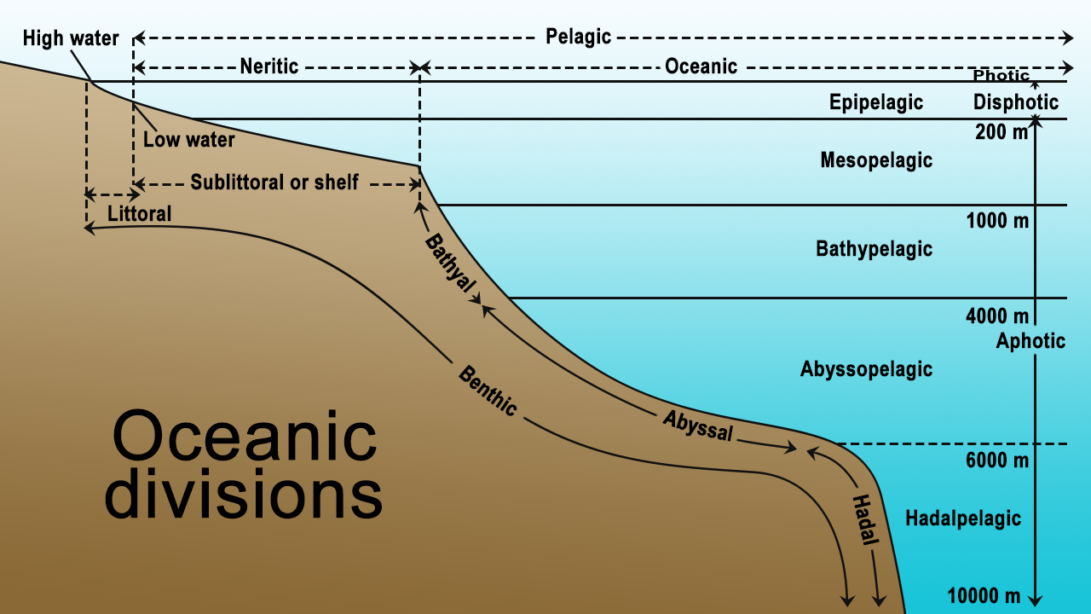

Obr. Členenie oceánskeho prostredia (https://sciencestruck.com/understanding-ocean-ecosystem)

Voľnú vodu pelagiálu nad sublitorálom voláme neritické pásmo. Voda tu má zvyčajne hĺbku do 200 m. Je charakteristické intenzívnymi pohybmi vody, dostatkom živín a svetlom prenikajúcim až na dno. Najvrchnejšia vrstva pelagiálu - epipelagiál má v čistých tropických vodách spodnú hranicu v hĺbke približne 200 m. Do takejto hĺbky ešte preniká slnečné svetlo umožňujúce fotosyntézu fytoplanktónu, preto túto vrstvu tiež nazývame eufotická zóna. Prebieha tu najviac biologickej aktivity oceánu a je tu skoncentrovaná najväčšia biomasa. Na spodnej hranici epipelagiálu je 20-krát vyšší tlak, ako pri hladine. Voda je tu o niekoľko stupňov chladnejšia a malé množstvo svetla, ktoré sem prenikne je modré, pretože ostatné zložky spektra boli pohltené vo vyšších vrstvách. Ďalej až do hĺbky 1 000 m sa rozprestiera súmračná zóna - mezopelagiál (200 až 1 000 m). Keďže tu nie je dostatok svetla na fotosyntézu, nazývame túto zónu aj disfotická. Svetlo tu vytvárajú svetielkujúce organizmy procesom bioluminiscencie. Pod hranicou 1 000 m sa rozprestiera zóna úplnej temnoty prerušovanej iba svetlom svetielkujúcich organizmov. Ide čo do objemu o dominantný typ oceánskeho prostredia, keďže až 75% oceánskej vody sa nachádza práve v tejto zóne. Väčšina zóny úplnej temnoty, nazývanej batypelagiál, sa rozprestiera od 1 000 m po hranicu abysálnych plání v hĺbke 4 000 m. Ešte hlbšie, v hĺbkach 4 000 až 6 000 m sa nachádza abysopelagiál a v hlbokomorských priekopách, hlbších ako 6 km, je zóna hadálpelagiálu. V zóne úplnej temnoty vládnu pomerne uniformné podmienky. Voda je chladná, jej teplota sa pohybuje medzi 0 a 4°C, hadálpelagiáli aj pod 0°C. Tlak vody dosahuje v závislosti od hĺbky 100 až 1000-násobok tlaku pri hladine. V chladných, tmavých hlbinách otvoreného oceánu žijú kôrovce, hlavonožce a ryby. Väčšina živočíchov je čierna, tmavohnedá alebo červená, pretože tieto farby sú vo svetle, ktoré vydávajú svetielkujúce ryby, nenápadné. Potravu poskytuje detrit klesajúci z vrchných vrstiev vodného stĺpca alebo iné živočíchy. Do týchto hĺbok sa však dostane maximálne 5% biomasy vyprodukovanej v epipelagiáli. Živočíchy sú kvôli tomu malé a iba málo rýb dorastá do dĺžky viac ako 1 m. Väčšina týchto organizmov je menších ako 30 cm, ale sú aj výnimky, ako gigantické krakatice. Hlbokomorské živočíchy sa pri orientácii zvyčajne nespoliehajú na zrak, ale na čuch, chuť a detekciu vibrácií alebo slabých elektrických polí vydávaných inými živočíchmi. Na hľadanie partnera často využívajú feromóny.

Biota oceánov
Pozemský život vznikol pravdepodobne v oceáne. Najstaršie známe fosílie – stromatolity, boli nájdené v morských sedimentoch a dnešné stromatolity tiež rastú v plytkých morských vodách. More je bohaté na kmene. Z 34 živočíšnych kmeňov v mori nájdeme 29, z nich 14 nájdeme iba tu. Naopak, na druhovej úrovni je diverzita morských organizmov pomerne nízka. Odhaduje sa, že v mori žijú asi 2 milióny z 5-10 miliónoch druhoch organizmov na Zemi. Opísaných je asi 300 tisíc druhov, z toho 98% žije na dne. Podľa niektorých odhadov v mori môže žiť o čosi viac druhov ako na súši. V každom prípade to je vzhľadom na priestor, ktorý zaberá oceánsky bióm, málo. Niektoré skupiny organizmov bohato zastúpené na súši v mori chýbajú a naopak, mnohé skupiny sú iba morské.
Život v oceáne je rozmiestnený nerovnomerne. Najbohatší je v plytkých vodách na kontinentálnych šelfoch a na morských brehoch. Na otvorenom oceáne je najbohatší vo vrchných 200 m vodného stĺpca, ktoré predstavujú eufotickú zónu. Hlbšie až ku dnu je vodný stĺpec pomerne riedko obývaný, denzita a diverzita organizmov sa zvyšuje až na morskom dne. Život v oceánoch má nerovnomernú distribúciu aj v horizontálnom smere. V oblastiach výstupných prúdov bohatých na živiny nachádzame bohatú biotu, zatiaľ čo v tzv. oceánskych púšťach chudobných na živiny je aj biota naopak chudobná. Aj na morskom dne sa život zhlukuje na vhodných miestach (hydrotermálne vývery, koralové útesy), medzi ktorými sa rozprestierajú rozsiahle riedko obývané oblasti. Podľa toho kde žijú, rozdeľujeme morské organizmy na dve kategórie. Pelagické organizmy obývajúce vodný stĺpec a bentické (bentos) obývajúce oceánske dno.

Organizmy pelagiálu
Nepohyblivé alebo málo pohyblivé pelagické organizmy driftujúce v morských prúdoch, ktorým nedokážu vzdorovať, voláme planktón. Jeho rozmery sa pohybujú od mikroskopických vírusov a baktérií až po veľké medúzy a niekoľkometrové chaluhy. Rozlišujeme fotosyntetizujúci planktón – fytoplantón a živočíšny planktón – zooplanktón. Súčasťou fytoplanktónu sú sinice, fotosyntetizujúce jednobunkovce a voľne plávajúce chaluhy. Hoci niektorí príslušníci fytoplanktónu majú pohybové orgány ako bičíky, ich pohyb vo vodnom stĺpci je takmer úplne závislý od turbulencie vody a morských prúdov. Zooplanktón je často pohyblivejší, mnohí zástupcovia vo vodnom stĺpci aktívne migrujú. Niektoré planktónne organizmy nezapadajú ani medzi fytoplanktón, ani zooplanktón. Napríklad jednobunkové Eukaryota (Protista) fotosyntetizujú, ale môžu sa živiť aj iným planktónom, a pritom dokážu zabudovať do svojich buniek ich chloroplasty. Takýto planktón označujeme ako mixotrofný. Zooplanktón, môžeme deliť aj podľa toho, či žije celý život vo vodnom stĺpci, kedydy ho označujeme ako holoplanktón. Meroplanktón žije v podobe planktónu iba časť života. Patria sem larválne štádia mnohých skupín bentických bezstavovcov a rýb. Planktón obývajúci povrchovú blanku vody, napríklad bakteriálne filmy, označujeme ako neustón. Planktón, ktorý žije zavesený zo spodnej strany povrchovej blanky vody, napríklad niektoré mäkkýše a medúzy, nazývame pleustón. Planktón sa zvykne klasifikovať aj podľa veľkosti (Obr.)

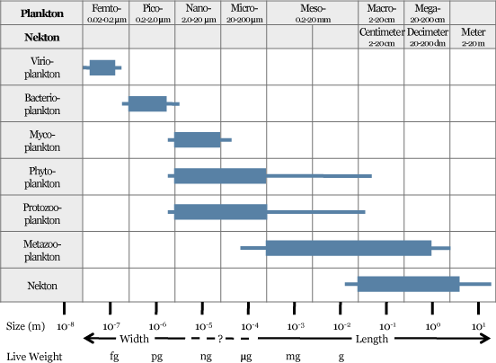

Obr. Klasifikácia planktónu podľa veľkosti (https://teachoceanscience.org/teaching_resources/education_modules/plankton_-_aquatic_drifters/explore/ podľa John McN. Sieburth, Victor Smetacek, Jurgen Lenz. 1978. Pelagic Ecosystem Structure: Heterotrophic Compartments of the Plankton and Their Relationship to Plankton Size Fractions. Limnology and Oceanography, Vol. 23, No. 6. (Nov., 1978), pp. 1256-1263.)

Planktón
Fytoplanktón sa potrebuje udržiavať v povrchových vrstvách oceánu, v opačnom prípade nemá dostatok slnečného žiarenia pre fotosyntézu a hynie. Na fytoplanktón je potravne viazaný zooplanktón, ktorý sa kvôli tomu tiež musí udržať v povrchových vrstvách vodného stĺpca, i keď špecializovaný dravý a detritofágny zooplanktón obýva aj hlboké vody. Planktónne organizmy preto musia mať adaptácie, ktoré zabezpečia, aby neklesli na dno a udržujú ich v zóne vodného stĺpca vhodnej pre ich život. Jednou z adaptácií je kombinácia malých rozmerov a množstva výbežkov, ktorá zväčšuje povrch organizmu voči jeho objemu, čím sa znižuje jeho rýchlosť klesania vo vode. Turbulentné prúdenie vody takýto planktón vynáša ku hladine, čím ho udržuje vo vhodnej hĺbke. Ďalšia možnosť je mať telo s nižšou hustotou, ako je hustota morskej vody. Na to slúžia olejové kvapôčky alebo vzduchové komôrky. Okrem toho majú niektoré druhy schopnosť vylučovať ťažšie ióny a nahrádzať ich ľahšími, čím sa opäť znižuje relatívna hustota tela. Niektoré skupiny zooplanktónu dokážu týmto spôsobom meniť svoju relatívnu hustotu v 24 hodinovej perióde, čo im umožňuje každodenné vertikálne migrácie. Časť planktónu aktívne pláva. U fytoplanktónu to môže byť pomocou bičíkov, avšak schopnosť plávať je viac vyvinutá u zooplanktónu.
Vírusy sú najmenšou súčasťou planktónu. Hrajú dôležitú funkciu v ekosystéme, pretože tak ako na súši, aj v mori infikujú organizmy od jednobunkovcov až po väčšie živočíchy. Vírusy infikujúce sinice môžu obsahovať hostiteľské gény pre fotosyntézu. Počas infekcie dochádza k expresii týchto génov, čo zabezpečí, že hostiteľské bunky sú schopné dlhšej fotosyntézy. Významná časť fotosyntézy morských siníc je tak zabezpečovaná fágovo kódovanými fotosyntetickými proteínmi, čo má veľký vplyv na fungovanie celého oceánskeho ekosystému.
Archaea sú známe skôr ako obyvatelia extrémneho prostredia anaeróbnych sedimentov na oceánskom dne, hydrotermálnych výverov, prípadne ako endosymbiotické metanogénne organizmy v tráviacom trakte živočíchov. Sú však aj súčasťou planktónu rôznych oblastí oceánu. Bežné sú v polárnych vodách okolo Antarktídy.
Morská voda obsahuje v 1 ml 10⁴ až 10⁶ bakteriálnych buniek. Hetrotrofné baktérie sa živia organickými látkami vylučovanými planktónom alebo organickými zvyškami väčšieho planktónu. Väčšina baktérií je heterotrofná a hrajú kľúčovú rolu pri rozklade organickej hmoty. Vyskytujú sa v anaeróbnom a aeróbnom prostredí. Diverzita baktérií je stále málo preskúmaná. Na prelome milénií boli v mori objavené fotoheterotrofné baktérie, ktoré sa pri dostatku organických látok v prostredí živia heterotrofne, avšak pri ich nedostatku využívajú slnečnú energiu. Na jej zachytávanie používajú fotosenzitívny bielkovinový receptor proteorodopsín. Pomocou neho premieňajú slnečnú energiu na ATP bez viazania CO₂. Zdá sa, že až 80% morských baktérií obsahuje preteorodopsín. Niektoré odhady hovoria, že baktérie môžu pomocou proteorodopsínu asimilovať podobné množstvo slnečnej energie ako morské fotosyntetizujúce organizmy využívajúce chlorofyl. To by úplne zmenilo pohľad na toky energie v morských ekosystémoch, prezentované aj v tejto učebnici. Množstvo baktérií je tiež chemolitotrofných, čo znamená že energiu získavajú oxidáciou alebo redukciou anorganických látok.
Sinice (Cyanobacteria, Cyanophyta) sú autotrofné baktérie. Všetky sinice majú kľúčový význam v oceánskych ekosystémoch, keďže dokážu fixovať atmosférický dusík, ktorý premieňajú na NH₄⁺. Ten je ostatnými primárnymi producentami využívaný ako zdroj dusíka. Sinice sú takisto dôležitou potravnou bázou pre morských konzumentov. Prochlorococcus je pravdepodobne najpočetnejším fotosyntetizujúcim organizmom na Zemi a spolu so zástupcami rodu Synechococcus, produkujú až štvrtinu globálnej primárnej produkcie. Sinice rodu Prochlorococcus preferujú na živiny chudobné tropické vody, kde môžu dosahovať hustotu až 100 tisíc buniek v 1 ml vody. Tento rod produkuje 13 - 48% globálnej fotosyntetickej produkcie kyslíka. Synechococcus naopak preferuje na živiny bohaté vody, kde môže dosahovať hustotu až milión buniek v 1 ml vody. Vláknité sinice rodu Trichodesmium obývajú na živiny chudobné tropické vody. Sú zodpovedné za fixáciu polovice dusíka v oceáne. Niektoré sinice žijú ako endosymbionty rozsievok a panciernatiek.
Huby (Fungi) sú jednobunkové alebo mnohobunkové Eukaryota vyskytujúce sa vo všetkých častiach oceánov. Hrajú dôležitú úlohu v rozkladných procesoch. Zvyčajne sú vláknité a ich vlákna prerastajú odumretú organickú hmotu, ako zvyšky makroskopických rias alebo morských tráv. Rastú aj na povrchu hostiteľov a nájdeme medzi nimi tiež významné patogény.
Fotosyntetizujúce jednobunkovce (Protista) často tvoria bohato štruktúrované schránky ozdobené rozličnými geometrickými vzormi (Obr. ).

Obr. Zástupcovia planktónnych jednobunkovcov (https://en.wikipedia.org/wiki/Plankton)

Rozsievky (Chrysophyta, Bacillariophyceae) sú dominantnou skupinou fytoplanktónu v polárnych vodách a vodách mierneho pásma. Najväčšie biomasy dosahujú v jarných mesiacoch, keď voda obsahuje dostatok kyseliny kremičitej, ktorú potrebujú ako zdroj kremíka. Ich bunkové steny impregnované amorfným SiO₂ tvoria schránku nazývanú frustula. Planktónne rozsievky sú zvyčajne radiálne symetrické, zatiaľ čo bentické rozsievky bývajú bilaterálne symetrické. Frustuly z odumretých rozsievok sa hromadia na morskom dne, kde tvoria významnú súčasť hlbokomorských sedimentov. Po ich vyzdvihnutí tektonickými silami z nich vzniká hornina diatomit. Panciernatky (Pyrrophyta, Dinophyceae) alebo dinoflageláty, sú jednobunkové Protista, ktoré sa dokážu pohybovať vďaka dvom bičíkom. Často dominujú fytoplanktónu v tropických a subtropických vodách, ale v lete a na jeseň môžu dominovať aj v chladnejších vodách mierneho pásma. Ich schránky sú tvorené celulózou, takže po odumretí sa na dne nehromadia, ale sa rozkladajú. Mnoho druhov dokáže vďaka bioluminiscencii svetielkovať. Svetielkovanie v plytkých vodách často spôsobujú zástupcovia rodu Noctiluca. Niektoré druhy sa občas nahromadia vo veľkom množstve pri hladine a zafarbia vodu do červena. Tento jav nazývame červený príliv (red tide). Panciernatky spôsobujúce červený príliv produkujú nebezpečné nervové jedy saxitoxín a brevetoxín, ktoré sa hromadia v telách lastúrnikov. Ich následná konzumácia môže byť smrteľne nebezpečná. Kokolity (Haptophyta, Prymnesiophyceae, Coccolithales) sú drobné bičíkovce s veľkosťou baktérií, ktorých schránky sú pokryté kokolitmi – doštičkami z CaCO₃. Žijú hlavne v chladných vodách mierneho a subarktického pásma, v ktorých môžu za priaznivých podmienok tvoriť do biela sfarbené vodné kvety viditeľné aj na satelitných snímkach. Mŕtve schránky klesajú na oceánske dno, kde tvoria mohutné usadeniny, z ktorých neskôr vznikajú vápence. Vo vápencových sedimentoch sa viaže atmosférický uhlík pôvodne rozpustený v morskej vode vo forme CO₂, čím sa uhlík odstraňuje z globálneho cyklu. Celý proces funguje tak, že kyselina uhličitá, ktorá vzniká v morskej vode rozpúšťaním CO_{2,} disociuje ako hydrogénuhličitan, ktorý v bunkách rias reaguje s vápenatými iónmi a kryštalizuje na uhličitan vápenatý. Silikoflageláty (Ochrophyta, Dictyochophyceae, Dictyochales) sú drobné bičíkaté jednobunkovce s kremičitou schránkou. Sú menej početné ako rozsievky, dosahujú hustoty maximálne 3 000 jedincov v m³ vody. Zástupcovia jediného recentného rodu Dictyocha sú významnou zložkou fytoplantónu vo vodách Antarktídy a mnohých oblastí otvoreného oceánu. Kryptomonády (Cryptophyta, Cryptophyceae) sú bičíkaté jednobunkovce, vyskytujúce sa najmä v sladkých vodách, V oceánoch sú hojnejšie najmä v ústiach riek. Zelené riasy (Chlorophyta, Chlorophyceae) sú v morskom planktóne menej zastúpené ako v planktóne sladkých vôd. Väčšina planktónnych zástupcov sa vyskytuje v plytkých pobrežných vodách lagún a ústí riek, hlavne v lete a na jeseň. Chaluhy (Ochrophyta, Phaeophyceae) sa najčastejšie vyskytujú v chladnejších vodách mierneho pásma. Väčšina foriem je prisadnutá, výnimkou je rod Sargassum, ktorý sa voľne vznáša v Sargasovom mori, kvôli čomu ho radíme medzi fytoplanktón.
Morské bezstavovce patria do asi 30 kmeňov a obývajú všetky typy morského prostredia. Zástupcovia zooplanktónu môžu mať rozmery od mikroskopických jednobunkovcov po veľké živočíchy, napríklad medúzy. Najmenší príslušníci zooplanktónu sú mikroskopické heterotrófne jednobunkovce (Protista), medzi ktoré patria dierkavce, mrežovce, slncovky a nálevníky. Dierkavce (Foraminifera) majú veľkosť od menej ako 1 mm po niekoľko mm. Najpočetnejšie formy dierkavcov sú planktónne, ale najviac druhov je medzi bentickými skupinami. Produkujú schránky z CaCO₃, ktoré sa po odumretí hromadia na dne oceánov s hĺbkou do 2 000 m. V tejto hĺbke sa ešte nerozpúšťajú, ale vytvárajú tzv. globigerínové sedimenty, nazvané podľa bežného rodu dierkavcov. Dierkavce sú heterotrofné organizmy, ale niektoré, najmä z vôd chudobných na živiny obsahujú ako endosymbionty jednobunkové riasy z rôznych taxonomických skupín, takže sa živia mixotroficky. Niektoré sú kleptoplastické, čo znamená že si ponechávajú chloroplasty zo skonzumovaných rias. Globálna ročná produkcia dierkavcov je odhadovaná na 3, 5 g.m⁻², celkovo 1, 2 miliardy ton CaCO₃, čo je asi 21, 3 % globálnej karbonátovej produkcie oceánu. Spolu s bentickými formami, ktoré ročne produkujú 150 miliónov ton CaCO₃, tvoria až 24, 4 % globálnej karbonátovej produkcie oceánu. Čo do počtu jedincov sú najpočetnejšou skupinou morských Eukaryota. Mrežovce (Radiolaria) sú po rozsievkach druhou najvýznamnejšou skupinou, ktorá produkuje kremičité schránky. Tie sa po ich smrti hromadia v sedimentoch na dne. Obývajú všetky klimatické pásma, ale najpočetnejšie sú zastúpené v tropických vodách, kde môžu dosahovať početnosť až 16 tisíc jedincov na m³, pričom v polárnych vodách sú to iba desiatky maximálne stovky jedincov na m³. Niektoré druhy sa s pomocou symbiotických rias živia mixotroficky. Nálevníky (Ciliophora) sú často početnou skupinou planktónu. Živia sa baktériami a fytoplanktónom, niektoré využívajú chloroplasty získané z potravy na vlastnú fotosyntetickú produkciu.
Medzi pŕhlivce (Cnidaria) patria polypovce, medúzovce, sasanky a koraly. Korisť lovia pomocou pŕhlivých buniek nematocytov. Väčšina pŕhlivcov má dve štádiá – prisadnuté polypové a planktonické medúzové. Najjednoduchšie pŕhlivce sú polypovce (Hydrozoa). Majú zložitý životný cyklus s polypovým a medúzovým štádiom. Medúzovce (Scyphozoa) majú telo tvaru zvona, z ktorého visia pŕhlivé vlákna. Vlákna najväčších zástupcov môžu dosahovať dĺžku až 60 m. Rúrovníky sú koloniálne planktonické medúzovce. Mnohí zástupcovia plávajú po hladine pomocou pneumatoforu, pod ktorým je zavesená celá kolónia tvorená množstvom drobných, špecializovaných jedincov. U rúrovníka Physalia physalis môžu vlákna dosahovať dĺžku 10 - 30 m. U sasaniek a koralov (Anthozoa) sa vyskytuje iba polypové štádium, medúzové štádium nemajú. Množia sa delením, pučaním a pohlavne, kedy z oplodneného vajíčka vzniká planktonická larva, ktorá sa po prisadnutí na dno mení na polypa. Medzi pŕhlivcami nachádzame aj množstvo parazitov (Polypodiozoa, Myxozoa).
Rebrovky (Ctenophora) patria medzi nepŕhlivce (Acnidaria). Pripomínajú medúzovce, avšak namiesto pŕhlivých nematocytov majú lepivé bunky koloblasty a nemajú polypové štádium.
Kmeň článkonožce (Arthropoda) je najmä terestrickou skupinou, ale s viac ako 40 tisíc známymi morskými druhmi je jednou z najúspešnejších skupín morských bezstavovcov. Viac ako 90% známych druhov článkonožcov patrí medzi hmyz a ten v mori prakticky nežije. Na otvorenom oceáne žijú iba epineustické bzdochy rodu Halobates. Väčšina z asi 100 druhov hmyzu nájdených v morskom prostredí žije v prílivovej zóne.
Kým v kontinentálnych vodách dominuje hmyz, dominantnými článkonožcami oceánov sú kôrovce (Crustacea), ktoré predstavujú asi 95% druhov morských článkonožcov. Množstvo kôrovcov je bentických, ale predsavujú tiež najpočetnejšiu skupinu mnohobunkového zooplanktónu. Najvýznamnejšie planktónne kôrovce sú veslonôžky a kril, ale zaraďujeme sem viacero ďalších skupín ako Cladocera, Ostracoda, Mysidacea, ktoré však v zooplanktóne zriedkavo dominujú. Veslonôžky (Copepoda) sú veľmi drobné planktonické kôrovce a pravdepodobne tvoria väčšinu biomasy morského zooplanktónu. Sú veľmi dôležitým článkom v morských potravných sieťach, pretože sa živia drobným fyto- a zooplanktónom a zároveň sú potravou pre väčší makroskopický zooplanktón, kam patrí aj kril. Kril (Euphausiacea) je radom stredne veľkých kôrovcov dorastajúcich do dĺžky 1 až 14 cm a vzhľadom pripomína krevety. Poznáme asi 1 500 druhov, väčšina z nich obýva polárne moria. Živia sa fytoplantónom a menším zooplantónom. Všetky druhy okrem jedného dokážu svetielkovať. V noci zvyčajne migrujú ku hladine kde sa kŕmia fytoplanktónom. Cez deň klesajú do tmavej hĺbky, čím pravdepodobne znižujú predačný tlak a možno šetria energiu, keďže chladná voda spomaľuje metabolizmus. Niektoré druhy môžu v priebehu 24 hodín vertikálne migrovať až 1 000 m. Pancierovka antarktická (Euphausia superba) patrí s odhadovanou celkovou biomasou 379 miónov ton medzi druhy s jej najvyššími hodnotami. Jej húfy dosahujú hustotu 10 až 30 tisíc jedincov na m³.
Súčasťou makroskopického zooplanktónu je viacero ďalších skupín. Salpy (Thaliacea) sú planktonické plášťovce (Tunicata). Niektoré žijú individuálne, iné tvoria až 2 m dlhé kolónie. Medzi planktonické plášťovce patria aj vršovky (Larvacea). Štetinatoústovky (Chaetognatha) na prvý pohľad vyzerajú ako sklovito priesvitné rybky dorastajúce do 2 až 15 cm. V planktóne nájdeme aj predožiabré ulitníky krídlonožce (Pteropoda) a mnohoštetinavce (Polychaeta). Doteraz spomenutí zástupcovia zooplantónu patria do holoplanktónu. Mnoho organizmov obývajúcich morské dno radíme medzi meroplanktón, pretože majú planktonické vývinové štádium.

Nektón
Mnohé živočíchy dokážu plávať aj proti silným morským prúdom. Pelagické organizmy, ktoré sú zdatnými plavcami, teda dokážu odolávať morským prúdom, nazývame nektón. Radíme sem hlavonožce, niektoré kôrovce, ryby, plazy a cicavce. Medzi nektónne hlavonožce (Cephalopoda) patria kalmáre, ktoré sú aj komerčne lovené (Loligo, Ommastrephes) a hlbokomorské krakatice Architeuthis dux a Mesonychoteuthis hamiltoni dorastajúce do 13 m a viac ako 500 kg. Kalmáre aj krakatice dobre a rýchlo plávajú a lovia ryby. Medzi nektón radíme aj kruhoústovce, drsnokožce a pravé alebo kostnaté ryby. Bezčeľustnaté alebo kruhoústovce (Agnatha), zahŕňajú sliznatky (Myxini) a mihule (Hyperoartia). Sliznatky sú starobylá morská skupina, ktorá vznikla pred viac ako 400 miliónmi rokov. Väčšina druhov preferuje hlboké vody, kde sa živia najmä zdochlinami alebo parazitujú na živých obetiach, do ktorých vniknú telesnými otvormi a následne ich zaživa vyžierajú zvnútra. Mihule nachádzame v sladkých a plytkých morských vodách. Niektoré druhy sa rozmnožujú v sladkých vodách, odkiaľ migrujú do mora. Mihule sú parazity, živia sa krvou a mäsom hostiteľov. Medzi drsnokožce (Chondrichthyes) patria chiméry (Holocephali, Chimaeriformes), žraloky a raje (Elasmobranchii). Majú kostru tvorenú chrupavkou a vyvinuté čeľuste. Chrupavková kostra môže byť adaptáciou na nadľahčenie tela, pretože drsnokožce nemajú na udržiavanie vztlaku plynový mechúr. Namiesto toho v pečeni ukladajú tuk, ktorý ich nadľahčuje. Názov drsnokožce je odvodený od drsného povrchu tela, ktorý je spôsobený plakoidnými šupinami. Asi 50 druhov chimér žije pri oceánskom dne v hĺbkach 200 až 2 600 m. Známych je 470 druhov žralokov (Selachimorpha) a necelých 600 morských druhov z nadradu Batoidea, kam radíme raje, manty a piliare. Tieto žijú zvyčajne pri morskom dne, kde sa živia bentickou faunou. Žraloky sa živia najmä rybami a zdochlinami. Najväčšie žraloky a manty požierajú planktón. Drsnokožce majú málo potomstva a pomaly rastú, kvôli čomu sú mnohé druhy ohrozené. Pravé ryby (Osteichthyes) sú čo do množstva a diverzity najúspešnejšou skupinou stavovcov, predstavujú takmer polovicu ich druhov. V moriach žije 58% z 34 300 známych druhov rýb. Obývajú rozmanité prostredia od jazierok v príbojovej zóne, po hlbiny oceánu. 78% druhov morských rýb žije v blízkosti brehu na kontinentálnom šelfe. Iba 13% druhov žije na otvorenom oceáne, z toho 1% v epipelagiále, 5% je pelagických a 7% druhov je hlbokomorských. Ich pohyb je zaisťovaný vlnením celého tela, pričom je využívaná najmä chvostová plutva, niektoré (napr. Scaridae) však plávajú iba pomocou prsných plutiev. Tvar chvostovej plutvy závisí od spôsobu akým ryba pláva a ako ju využíva. Väčšina voľne plávajúcích rýb používa k manévrovaniu párové plutvy (prsné a brušné) a nepárovú chrbtovú a análnu plutvu ako stabilizátory. Ich veľmi dobré manévrovacie schopnosti sú umožnené pohyblivými plutvami a plynovým mechúrom, ktorým dokážu meniť vztlak. Pri zmene hĺbky sa zároveň mení aj objem plynového mechúra. Ryby, ktoré majú plynový mechúr prepojený s tráviacou sústavou, v ňom dokážu rýchlo meniť objem plynu. Druhy, ktoré takéto spojenie nemajú, vyrovnávajú tlak v plynovom mechúre pomalšie, výmenou plynov s krvou, takže nedokážu tolerovať náhle zmeny hĺbky. Zloženie plynov v plynovom mechúre je v malých hĺbkach podobné zloženiu vzduchu. S hĺbkou sa zloženie plynov mení, zvyšuje sa zastúpenie kyslíka až na 90% objemu. Ryby s plynovým mechúrom boli chytené v hĺbkach až 7 000 m, kde je plyn v mechúre stlačený až na hustotu 0, 7 g.cm⁻³. To je podobné hustote tuku, preto majú hlbokomorské ryby namiesto plynového mechúra špeciálne orgány na udržanie vztlaku vyplnené tukom. Kontrola vztlaku im umožňuje plávať a zároveň sa vznášať, čím šetria energiu. Hlbokomorské ryby sú väčšinou dravé, majú bizarné tvary, takže na nás ľudí pôsobia ako škaredé príšery (Obr. ). Keďže pre nedostatok potravy musia šetriť energiou, plávajú iba pomaly alebo nepohnute číhajú na korisť. Majú slabé svaly aj kostru, iba ústa bývajú gigantické. Hlbokomorské ryby mávajú pomalý, úsporný metabolizmus. Potravu dokážu nájsť vďaka dobre vyvinutým zmyslovým orgánom. Mnohé druhy majú veľké, veľmi citlivé oči, iné hmat, čuch alebo citlivú bočnú čiaru. Viac ako polovica morských rýb a množstvo ďalších organizmov dokáže produkovať svetlo procesom bioluminiscencie. Svetlo sa vytvára pomocou symbiotických baktérií v orgánoch nazývaných fotofóry. Slúži na prilákanie koristi, sexuálneho partnera, na komunikáciu s inými jedincami vlastného druhu, aj k obrane pred dravcami, pomocou oslepujúcich zábleskov. Niektoré hlbokomorské ryby dokážu pomocou extrémne veľkých úst a pohyblivých čeľustných kĺbov zožrať korisť dlhšiu, ako sú oni samé.
Žiabre pravých rýb v porovnaní so žiabrami drsnokožcov účinnejšie zachytávajú kyslík z vody. Zuby majú adaptované na zachytenie a spracovanie rôznych typov potravy. Planktónožravé druhy ako heringy, ančovičky a sardely využívajú kostnaté žiabrové výbežky na filtrovanie zooplanktónu z prehltnutej vody. Ryby využívajú rozličné stratégie lovu. Niektoré (napr. murény) číhajú na korisť na mieste a zmocňujú sa jej rýchlym výpadom. Takýto typ rýb má výhradne bielu svalovinu. Iné (napr. tuniaky) neustále plávajú, pričom aktívne vyhľadávajú korisť. Preto majú polovicu svalovej hmoty bielu a polovicu červenú. Červená svalovina obsahuje myoglobín, ktorý umožňuje vyššiu metabolickú aktivitu potrebnú pre neustále plávanie. Biela svalovina slúži na krátke rýchle výpady. Ryby sú vo všeobecnosti považované za studenokrvné (poikilotermné) žiovčíchy. Niektoré druhy, ktoré sú dobrými plavcami (napr. makrely), však majú telesnú teplotu o 1, 3 °C vyššiu ako je teplota okolitej vody. Niektoré žraloky a najmä tuniaky dokážu udržiavať teplotu podstatne vyššiu, ako je teplota okolia. Niektoré tuniaky si udržujú stabilnú telesnú teplotu 30 - 32 °C. Telesné teplo produkujú sťahmi svalov a stratám tepla zabraňujú špeciálnym usporiadaním cievnej sústavy. Tá slúži ako akýsi tepelný výmenník, ktorý zabraňuje stratám vytvoreného tepla. Pred predátormi sa ryby bránia mnohorakými spôsobmi. Môže to byť rýchly útek, maskovanie, kde ich pri pohľade zhora aj zdola dobre kryjú tmavý chrbát a svetlé brucho. Mnohé druhy planktónu, kôrovcov, hlavonožcov a rýb plávajú v húfoch. Má to viaceré výhody, hlavnou je ochrana pred predátormi. Zmenší sa pravdepodobnosť, že osamelý dravec naďabí na príslušníka loveného druhu. Ak však dravec narazí na húf, je malá pravdepodobnosť že ho zožerie celý. Húf môže z diaľky vyzerať ako jeden veľký tvor, čo môže predátora zmiasť a zároveň ho môže zmiasť aj neustály pohyb rýb v ňom. Okrem toho organizmy združené v húfe majú zabezpečené oplodnenie maximálneho počtu ikier a plávanie v ňom je energeticky menej náročné. Pelagické ryby zvyčajne produkujú obrovské množstvo ikier, napríklad samica tresky ročne vyprodukuje až 10 miliónov ikier. Oplodnené vajíčka stúpajú do povrchových vôd, kde sa spolu s rybími larvami stávajú súčasťou planktónu. Druhy žijúce pri pobreží a pri dne produkujú menej ikier a venujú viac energie starostlivosti o potomstvo.
Mnohé druhy rýb v oceánoch migrujú, často na veľké vzdialenosti. Dôvodom býva hľadanie potravy a vhodných podmienok na rozmnožovanie. Napr. tuniaky podnikajú dlhé migrácie z miest rozmnožovania na krmoviská. Tuniak modroplutvý (Thunnus orientalis) migruje z neresísk pri brehoch Japonska až 8 000 km k brehom Kalifornie. Niektoré druhy podnikajú dlhé migrácie medzi oceánom a riekami. Úhor európsky (Anguilla anguilla) a úhor americký (Anguilla rostrata) sa neresia v Sargasovom mori odkiaľ ich larvy driftujú s oceánskymi prúdmi dva a viac rokov, kým dosiahnu rieky v Európe, v Severnej a Strednej Amerike. Časť populácie ostáva pri pobreží v brakických vodách a stávajú sa samcami. Časť populácie migruje proti prúdu riek a v sladkých vodách sa stávajú takmer výlučne samicami. Po dosiahnutí dospelosti vo veku asi 10 rokov migrujú úhory európske 7 000 km späť do Sargasového mora, kde po nerese hynú. Ryby, ktoré rovnako ako úhory, žijú v sladkých vodách a rozmnožovať sa chodia do mora voláme katadromné. Anadromné druhy rýb žijú v mori a na neres migrujú do riek. Najznámejšie anadromné migranty možno nájsť medzi jesetermi, napr. najväčšia sladkovodná ryba vyza veľká (Huso huso) a lososmi, napr. losos atlanický (Salmo salar), ktorý kedysi migroval hore Vislou až na naše územie do Popradu a Dunajca. Najveľkolepejšie migrácie lososov môžeme dnes pozorovať na dosiaľ neregulovaných riekach Kanady, severných štátov USA a na sibírskych veľtokoch, do ktorých migrujú viaceré druhy pacifických lososov rodu Oncorhynchus.
V mori a brakických vodách žije asi 100 druhov plazov a všetky môžeme zaradiť medzi nektón. Patria sem hady mornáre (Hydrophiinae), morské korytnačky, dva druhy krokodílov a jeden druh leguánov enedemický na Galapágach. Plazy sú primárne terestrické organizmy. Musia sa pravidelne vynárať a nadychovať a s výnimkou mornárov, sa všetky rozmnožujú na súši, kde kladú vajcia. Z vajec morských korytnačiek inkubovaných pri teplotách pod 28°C sa liahnu samce a z vajec inkubovaných pri teplotách vyšších ako 30, 5°C sa liahnu samice. Poznáme iba 7 recentných druhov morských korytnačiek. Morské korytnačky sú mäsožravé, iba dospelé karetu obrovské (Chelonia mydas) spásajú riasy a morské trávy. Často kvôli rozmnožovaniu migrujú na veľké vzdialenosti. Karety obrovské z južného Atlantiku migrujú až 2 000 km na izolovaný ostrov Asunción, kde svoje vajcia zahrabávajú. Kožatka veľká (Dermochelys coriacea) je výnimočná schopnosťou udržiavať teplotu tela o 8°C vyššiu, ako je teplota okolitej vody. Mornáre obývajú teplé časti Tichého a Indického oceánu. Chvost majú laterálne sploštený, čo im uľahčuje plávanie. Keď lovia, vydržia pod vodou na jeden nádych viac ako hodinu. Živia sa najmä rybami. Majú veľmi silný neurotoxický jed, takže ich uhryznutie môže byť aj pre človeka smrteľné. Vo voľnej vode ale neútočia, uhryznú iba pri neopatrnej manipulácii, napr. keď sú chytené do rybárskej siete. Mornár dvojfarebný (Pelamis platurus) je možno najpočetnejším druhom plaza na Zemi. V mori nájdeme iba dva druhy krokodílov. Krokodíl morský (Crocodylus porosus) obývajúci tropický Tichý oceán je jediný ozajstný morský krokodíl. V brakických vodách sa dá nájsť americký krokodíl krátkohlavý (Crocodylus acutus).
Za morské vtáky považujeme asi 350 druhov, čo predstavuje 4% druhov zo všetkých vtákov na Zemi. Živia sa rybami alebo inými morskými živočíchmi, majú žľazy na vylučovanie prebytočnej vody a hniezdia na súši. Patria do troch radov. Tučniakotvaré (Sphenisciformes) je rad nelietavých vodných vtákov najlepšie adaptovaných na život v mori. Potápajú sa až do hĺbky 500 m a pod vodou vydržia až 20 minút. Všetkých 17 druhov žije v chladných vodách na južnej pologuli, iba tučniak galapágsky (Spheniscus mendiculus) zasahuje výskytom nepatrne na severnú pologuľu. Tučniaky sú zo všetkých vtákov najlepšie adaptované na život v mori. Sú výborní plavci, nemajú pneumatizované kosti, čo im uľahčuje potápanie. Pred chladnou vodou ich chráni hrubá vrstva podkožného tuku a husté premastené perie. Živia sa rybami, krilom a menšími hlavonožcami. Prebytočnej soli sa zbavujú pomocou supraorbitálnej žľazy, ktorej vývod ústi do nosovej dutiny a koncentrovaný roztok soli potom odkvapkáva zo špičky zobáku. Hniezdia v kolóniách a sú monogamné. Do víchrovníkotvarých alebo rúrkonoscov (Procellariiformes) radíme albatrosy, víchrovníky, fulmary, búrkozvesty, pelikánovce a tajfúnniky. Sú výborne adaptované na vytrvalostný let, veľkú časť života trávia nad otvoreným morom, do ktorého sa potápajú za potravou, najmä rybami a planktónom. Potápanie im uľahčujú plávacie blany medzi prstami. Majú výborný čuch, pomocou ktorého hľadajú potravu aj vlastné hniezdo. Hniezdia na súši, často v obrovských kolóniách na neprístupných ostrovoch a skalných útesoch. Samica znáša do vyhrabanej jamky alebo pukliny iba jedno vajce. Medzi veslonožce (Suliformes) radíme fregaty (Fregatidaea) a suly (Sulidae), ktoré sú výhradne morské, kormorány (Phalacrocoracidae), z ktorých je iba časť druhov morská a anhingy (Anhingidae), preferujúce sladké vody, ale dajú sa nájsť aj na pobreží a v brakických vodách. V mori loví aj množstvo zástupcov ďalších skupín vtákov, napr. pelikánotvaré (Pelecaniformes), bahniaky (Charadriformes), kam patria aj čajky (Laridae) a alky (Alcidae), plameniaky (Phoenicopteriformes) a husotvaré (Anseriformes). Väčšina týchto vtákov sa pasie alebo loví na morskom brehu, kde môžu mať veľký vplyv na spoločenstvá rastlín aj živočíchov. Rybár dlhochvostý (Sterna paradisaea) podniká najdlhšie migrácie v živočíšnej ríši. Ročne preletí až 32 000 km, keď migruje cez rovník zo severnej na južnú pologuľu a naopak.
Všetky morské cicavce udržujú stálu telesnú teplotu, dýchajú vzduch a aspoň v niektorých štádiách života majú chlpy alebo srsť. Najlepšie adaptované na život v mori sú nepochybne veľryby, syn. kitovce (Cetacea). Zahŕňajú zubaté veľryby (Odontoceti), kam patrí asi 70 druhov delfínov, sviňúch, vorvaňovcov a vorvaňov a bezzubé veľryby, syn. kosticovce (Mysticeti), kam patrí 14 druhov pravých veľrýb (veľrybovcov) a vráskavcov. Kitovce majú predné končatiny premenené na plutvy, zadné končatiny sú úplne zakrpatené. Všetky kitovce majú predĺženú lebku, nozdry premenené na dýchací otvor v hornej časti lebky, veľmi málo chlpov a horizontálnu chvostovú plutvu, ktorá sa pri plávaní pohybuje hore a dole. Kitovce dobre a rýchlo plávajú, čo im umožňuje špeciálna štruktúra kože znižujúca turbulencie a odpor vody. Vorvane sa potápajú do hĺbky cez 2 800 m a pod vodou vydržia asi 2 h. V kľude sa nadýchnu 1 - 3 krát za minútu. Úpravy anatómie pľúc a nízka frekvencia dýchania im umožňujú využiť až 90% kyslíka z vdychovaného vzduchu, u suchozemských cicavcov to je 4 - 20%. Potápanie im umožňujú ďalšie adaptácie, ako veľký objem krvi vzhľadom na veľkosť tela, viac červených krviniek a hemoglobínu, schopnosť svalov pracovať dlhý čas bez prístupu vzduchu a nízka citlivosť na zvýšený obsah CO₂. Hrudný kôš veľrýb je pružný, pretože rebrá sú spojené so zvyškom kostry pružnou chrupavkou. To umožňuje, že pod tlakom, aký nastáva už v hĺbke 70 m, sa celý hrudný kôš zloží a vypudí vzduch z pľúc do vystuženej priedušnice, odkiaľ sa plyny do krvi nevstrebávajú. Zubaté veľryby (Odontoceti) obvykle žijú v skupinách so zložitou sociálnou štruktúrou. Lovia ryby a hlavonožce, kosatky lovia aj inú korisť. Orientujú sa pomocou echolokácie. V hlave majú jeden dýchací otvor, kosticovce majú dva. Vydávajú zložité zvuky, ktoré slúžia na komunikáciu a echolokáciu. Medzi kosticovce patria najväčšie druhy kitovcov – vráskavce a veľrybovce. Najväčšie vráskavce obrovské (Balaenoptera musculus) dorastajú dĺžky 30 m a hmotnosti 180 ton. Okrem nich sem patria tzv. pravé veľryby alebo veľrybovité. Potravu, kril a iný planktón, cedia z morskej vody cez ohybné keratínové kostice umiestnené v ústnej dutine. Väčšina veľrýb podniká dlhé migrácie. Kŕmia sa vo vysokých zemepisných šírkach počas arktického a antarktického leta, kedy tam je dostatok potravy. Mláďatá rodia v teplých vodách subtropických a tropických oceánov, pretože v chladných vodách by neprežili. Sťahujú sa aj samce veľrýb, pretože ťarchavosť trvá približne rok a párenie a rodenie mláďat sa odohráva na jednom mieste. Obdobie vykrmovania trvá iba niekoľko mesiacov, počas ktorých si musia veľryby uložiť zásoby energie, keďže počas migrácií a rozmnožovania takmer neprijímajú potravu. Energiu skladujú vo forme oleja v podkožnej tukovej vrstve a tuku okolo vnútorných orgánov.
Kitovce sú spolu so sirénami (Sirenidae) jedinými cicavcami, ktoré rodia pod vodou. Sirény dostali svoje meno podľa mýtických morských panien, ale skôr sa im hodí ďalšie meno - morské kravy. Sú to jediné bylinožravé morské cicavce. Sirény žijú pri pobrežiach a v ústiach riek, kde sa živia morskými trávami a stielkami rias. Patrí sem dugong (Dugong dugon) z tropického Indického oceánu a západnej časti Tichého oceánu, spolu s vyhubeným kôrokožcom bezzubým (Hydrodamalis gigas), ktorý žil v Beringovom mori a 3 druhy lamantínov (Trichechidae) z tropického Atlantiku a priľahlých riek. Z mäsožravcov (Carnivora) sa na život v mori najlepšie prispôsobili plutvonožce (Pinnipedia), kam radíme jediného zástupcu čeľ. Odobenidae - mroža ľadového (Odobenus rosmarus), 14 druhov uškatcov (Otariidae) a 19 druhov tuleňov (Phocidae), z nich 2 druhy nie sú morské. Väčšina plutvonožcov sa živí rybami, výnimkou je mrož, ktorý požiera bentické živočíchy. Niektoré plutvonožce sú výborní potápači. Tuleň sloní (Mirounga leonina) sa potápa do hĺbky 1 700 m a pod vodou vydrží až 2 hodiny. Všetky plutvonožce sú na súši neohrabané, najagilnejšie sú uškatce. Na vodné prostredie sú naopak lepšie adaptované tulene. K morským cicavcom radíme vydru morskú (Enhydra lutris), ktorá žije pri pobreží severného Tichého oceánu, kde sa živí bentickými bezstavovcami – mäkkýšmi, kôrovcami a ježovkami. Radíme ju medzi tzv. ekosystémových inžinierov, teda druhy s kľúčovým vplyvom na ekosystém. Jej potravou sú ježovky, ktoré sa živia chaluhami. Vydry morské boli v minulosti lovené pre svoju kožušinu, čo takmer viedlo k ich vyhubeniu. Na miestach, kde prestali redukovať populácie ježoviek, ježovky zlikvidovali chaluhy a tak na mnohých miestach zanikol celý ekosystém chaluhových lesov. Medveď biely (Ursus maritimus) žije v severných polárnych oblastiach, kde sa najčastejšie živí tuleňmi.

Život na dne oceánov
Viac ako 98% známych morských živočíchov obýva morské dno. Autotrofné bentické organizmy voláme fytobentos, bentické živočíchy označujeme ako zoobentos. Bentické prostredie poskytuje rôznorodé habitaty od skalnatých, piesočnatých a bahnitých brehov, až po hlbokomorské priekopy s jemnými sedimentami. Okrem hĺbky, aj typ substrátu určuje, aká fauna a flóra na ňom bude žiť. Živočíchy žijúce na povrchu zvyčajne tvrdých substrátov dna označujeme aj ako epifauna. Živočíchy žijúce zahrabané v mäkkých sedimentoch označujeme ako infauna. Živočíchy dna môžeme rozdeliť aj na sesilné (fúzonôžky, slávky), ktoré strávia väčšinu života na jednom mieste prichytené o podklad a voľne pohyblivé (kraby). Na morskom dne nájdeme zástupcov skupín, ktoré žijú aj pelagiále.
Organizmy oceánskeho dna
Na morskom dne nájdeme množstvo mikroskopických organizmov od vírusov, cez Archea, heterotrófne, autotrófne a chemoutotrófne baktérie, huby až po jednobunkovce (Protista), ktoré už boli spomenuté ako súčasť planktónu. V litoráli morského dna nájdeme bilaterálne symetrické rozsievky. Dierkavce a mrežovce nie sú obmedzené na litorál, ale nájdeme ich aj vo väčších hĺbkach. Niektoré hlbokomorské dierkavce sú koloniálne, niektoré litorálne dierkavce majú symbiotické riasy zooxantely. Množstvo jednobunkovcov žije v telách iných morských organizmov. Na morskom dne nájdeme aj prvoky a bičíkovce. Živia sa najmä baktériami a mikroskopickým detritom, niektoré sa živia inými protistami. Niektoré bentické bičíkovce si môžu ponechať chloroplasty svojej koristi a živiť sa mixotrofne.
Makroskopické morské riasy obývajú plytké dno litorálu so skalnatým dnom, ktoré potrebujú na prichytenie. Patria do troch skupín. Zelené riasy (Chlorophyta, Chlorophyceae) zvyčajne nepresahujú veľkosť 30 cm. Známy je rod Ulva, nazývaný aj morský šalát, ktorý obýva prílivovú zónu chladnejších morí celého sveta. Caulerpa taxifolia z juhovýchodnej Ázie sa invázne šíri v plytkých pobrežných vodách viacerých oceánov. Chaluhy (Ochrophyta, Phaeophyceae) sa najčastejšie vyskytujú v chladnejších vodách mierneho pásma. Ich veľkosť sa pohybuje od drobných zástupcov tvoriacich škvrny na kameňoch v prílivovej zóne, po najväčšie druhy morských rias, ktoré v pobrežných vodách vytvárajú porasty chaluhových lesov. Patrí sem rod Macrocystis dorastajúci dĺžky až 60 m. Červené riasy (Rhodophyta) sú najpočetnejšie a najrozšírenejšie z makroskopických morských rias. Vyskytujú sa vo všetkých klimatických pásmach v plytkých pobrežných vodách, kde rastú od hĺbky 268 m (rekord zaznamenaný na Bahamách) až po prílivovú zónu. Druhy so stielkami inkrustovanými CaCO₃ tvoria významnú súčasť koralových útesov.
Morské trávy sú jediné vyššie rastliny plne adaptované na život pod morskou hladinou. Hoci ich nazývame trávy, sú príbuzné ľaliám. Rastú úplne ponorené pod hladinou. Pod vodou kvitnú a produkujú peľové zrná, ktoré predtým než nájdu a opelia kvet, plávajú unášané morskou vodou. Na rozdiel od makroskopických rias, ktoré potrebujú na ukotvenie pevný substrát, morské trávy korenia v mäkkých substrátoch. Medzi morské trávy radíme asi 60 druhov z čeľadí Posidoniaceae, Zosteraceae, Hydrocharitaceae a Cymodoceaceae. Nachádzame ich v plytkých pobrežných vodách od trópov po mierne pásmo.
Medzi bentické bezstavovce patria zástupcovia takmer všetkých kmeňov bezstavovcov, ktoré sme už spomenuli medzi planktónnymi organizmami. Niektoré skupiny sú ale viac viazané na dno a vo voľnej vode sa pohybujú iba ich gamety, prípadne larvy, ktoré radíme medzi meroplanktón.
Hubky (Porifera) sú veľmi jednoduché mnohobunkovce bez špecializovaných orgánov. Žijú od polárnych po tropické oblasti, od pobrežia po najhlbšie dno. Väčšina hubiek preferuje kľudné vody a tvrdý substrát, ale existujú aj hubky rastúce na mäkkých substrátoch. Hubky môžu syntetizovať SiO₂ alebo CaCO₃. Niektoré litorálne hubky majú v tele fotosyntetizujúce endosymbionty.
Väčšina pŕhlivcov (Cnidaria) má dve štádiá – prisadnuté polypové a planktonické medúzové. U sasaniek a koralov (Anthozoa) sa vyskytuje iba polypové štádium, medúzové štádium nemajú. Množia sa delením, pučaním a pohlavne, kedy z oplodneného vajíčka vzniká planktonická larva, ktorá sa po prisadnutí na dno mení na polypa. V tele útesotvorných polypov, ktorých kolónie vytvárajú koralové útesy, žijú symbiotické baktérie zooxantely.
Desiatky tisíc druhov morských bezstavovcov patrí medzi „červy“. Na dne žijúce ploskulice (Platyhelminthes) sú dravé, veľa druhov je parazitických. Dravé sú aj Nemertea a časť hlístovcov (Nematoda). Hlístovce sa môžu živiť aj rastlinami, organickým detritom na dne a mnohé sú parazitické. Obrúčkavce (Annelida) delíme na mnohoštetinavce (Polychaeta), máloštetinavce (Oligochaeta) a pijavice (Hirudina). Morské máloštetinavce sa zvyčajne živia organickou hmotou zo sedimentu na morskom dne, väčšina morských pijavíc je parazitických. Mnohoštetinavce sú najdiverzifikovanejšou skupinou morských obrúčkavcov. Sú medzi nimi predátori, požierači detritu aj filtrátori. Medzi druhmi žijúcimi v morskom dne nájdeme voľne žijúce hrabavé formy a druhy žijúce v trubicovitých schránkach zahrabaných v sedimente. Medzi epifaunu radíme veľké množstvo druhov žijúcich v schránkach pripevnených o dno, ktoré sa živia filtrovaním potravy z okolitej vody. Sipunkuly (Sipuncula) sú malým kmeňom s asi 300 druhmi, ktorého zástupcovia sa živia sedimentom. Dajú sa nájsť v bahne vypĺňajúcom prázdne schránky morských ulitníkov. Pogonofóry (Pogonophora) sú hlbokomorskými organizmami, ktoré sú závislé od symbiotických baktérií. Viaceré druhy (napr. rodu Riftia) žijú v oblastiach hlbokomorských hydrotermálnych výverov. Dosahujú dĺžku až 2 m. Ich symbiotické Archea sú chemoautorofné, energiu získavajú zo sírovodíka.
Mäkkýše (Mollusca) sú najväčšou skupinou morských bezstavovcov. So 75 tisícmi morských druhov predstavujú 23% opísaných druhov morských organizmov. Lastúrniky (Bivalvia) žijú pevne prichytené na tvrdom podklade (napr. slávky, ustrice), väčšina druhov hrabe v jemnom sedimente. Zástupcovia rodu Teredo sa zavŕtavajú do dreva, zástupcovia rodu Lithophaga produkujú kyselinu, ktorá im pomáha zavŕtať sa do vápenca. Ulitníky filtrujú potravu z vody. Medzi ulitníkmi (Gastropoda) nájdeme predátori aj herbivori, ktoré zaškrabávajú riasy z tvrdého skalnatého substrátu. Niektoré ulitníky rodu Conus produkujú jed smrteľný pre obeť a niekedy aj pre človeka. Iné dokážu vŕtať vo vápencoch. Chitóny (Polyplacophora) majú radulu podobnú ulitníkom a živia sa riasami rastúcimi na kameňoch, niektoré požierajú aj menšie bezstavovce. Bežne ich nájdeme v príbojovej zóne litorálu. Čiapočkovce (Monoplacophora) sú najprimitívnejšou skupinou mäkkýšou. Naopak hlavonožce (Cephalopoda) sú bezstavovce s najvyvinutejšou nervovou sústavou a najzložitejším správaním. Všetky sú predátory. Väčšina patrí k nektónu, pri dne sa zdržujú najmä chobotnice. Zubovky (Scaphopoda) produkujú asi 10 cm dlhú schránku v tvare zuba. Žijú zahrabané v jemnom sedimente.
Kmeň článkonožce (Arthropoda) je najmä terestrickou skupinou. Viac ako 90% známych druhov článkonožcov patrí medzi hmyz. Kým v bentických spoločenstvách kontinentálnych vodách dominuje vodný hmyz, v mori hmyz prakticky nežije. Väčšina z asi 100 druhov hmyzu nájdených v morskom prostredí žije v prílivovej zóne. Na otvorenom oceáne žijú iba epineustické bzdochy rodu Halobates. Dominantnými článkonožcami oceánov sú kôrovce (Crustacea). Väčšina druhov kôrovcov je morských a predstavujú asi 95% druhov morských článkonožcov. Jedinou sesilnou skupinou sú fúzonôžky (Cirripedia) s asi 900 známymi druhmi. Ostatné skupiny, ako rovnakonôžky (Isopoda), rôznonôžky (Amphipoda) a desaťnožce (Decapoda), kam patria kraby, langusty a homáre, sa po dne pohybujú. Iba v moriach žijú nohatky (Pycnogonida), ktoré patria medzi klepietkavce (Chelicerata). Ďalšou výlučne morskou skupinou sú hrotnáče (Merostomata) so 4 recentnými druhmi. Machovky (Bryozoa) sú drobné koloniálne živočíchy. Žijú prichytené na tvrdých substrátoch, najmä v plytkých vodách. Chytadlovky (Phoronida) a ramenonožce (Brachiopoda) sú prisadnuté solitérne filtrátory. Chytadlovky žijú na piesočnatom dne, ramenonožce potrebujú tvrdý substrát. Ramenonožce sú starobylá skupina hojná v paleozoiku. Dnešné druhy obývajú koralové útesy, plytké vody vo vyšších zemepisných šírkach aj hlbočiny. Telo majú podobne ako lastúrniky kryté dvojchlopňovou schránkou z CaCO₃.
Ostnatokožce (Echinodermata) sú výlučne morským kmeňom živočíchov. Hviezdovky (Asteroidea) žijú vo všetkých častiach oceánov, takmer všetky druhy sú predátory, živia sa hlavne sesilnými lastúrnikmi. Takmer všetky ježovky (Echinoidea) sa živia nárastmi rias, niektoré skupiny žijú zahrabané v sedimente a živia sa ako zberače detritu. Ľaliovky (Crinoidea) bývajú hojné na koralových útesoch, ale žijú aj v chladných vodách. Živia sa filtrovaním zooplanktónu. Holotúrie (Holothuroidea) sa živia organickou zložkou sedimentu. Žijú na dne alebo zahrabané v sedimente. Hadovice (Ophiuroidea) žijú na povrchu dna alebo zahrabané v sedimente. Živia sa ako filtrátori, požierače sedimentu alebo ako predátori. Ascídie (Ascidiacea, Tunicata) sú sesilné chordáty živiace sa filtrovaním planktónu.
Na morskom dne hľadá potravu alebo úkryt mnoho živočíchov, ktoré zaraďujeme k nektónu. Morské korytnačky, dugongy a lamantíny spásajú porasty morských tráv, mrože hľadajú na dne bezstavovce, ktorými sa živia. Na bentický habitat sú viazané ryby, ktoré voláme demerzné. Medzi demerzné ryby radíme napr. platesy (Pleuronectidae), raje (Myliobatiformes), gerbily (Ammodytidae) a ropušnice (Scorpaeinidae).

Ekosystémy morského dna
Organizmy žijúce na dne sú ovplyvňované nielen morskou vodou a typom substrátu, ale aj interakciami s konkurentami a predátormi. Pre terestrické aj morské ekosystémy platí, že druhová diverzita klesá od rovníka k pólom. Druhovú diverzitu a biomasu bentických organizmov výrazne ovplyvňujú morské prúdy. Teplé prúdy zvyšujú diverzitu, studené zvyšujú biomasu, ale znižujú diverzitu. Keďže bentické organizmy zvyčajne závisia od primárnej produkcie v povrchových vrstvách, ich najvyššiu biomasu nachádzame v najproduktívnejších oblastiach oceánu. Najviac druhov je známych z oblasti kontinentálneho šelfu, kde je more plytké a slnečné svetlo preniká až na dno. V prílivovej zóne (litorál, intertidál), sa stretá more a súš. Tam kde je energia vĺn najvyššia, je obnažený pevný skalnatý substrát, tam kde je nižšia sa tvoria kamenisté, piesočnaté a bahnité pláže. Keďže je to najdostupnejšie morské prostredie, je aj najlepšie preskúmané. Organizmy sú tu vystavené stresu z pôsobenia vĺn a periodického striedania prílivu a odlivu. Zvyčajne sa rozdeľuje na hornú, strednú a spodnú prílivovú zónu. Biotu formuje kombinácia fyzikálnych faktorov (typ substrátu, periodicita zaplavovania, intenzita pôsobenia vĺn, kvalita vody, klíma) a biologických faktorov (kompetícia o priestor a potravu, predácia). Spoločenstvá skalnatých substrátov majú väčšiu druhovú diverzitu ako spoločenstvá mäkkých substrátov. Na skalnatom substráte rastú riasy, na mäkkom morské trávy. V polárnych vodách sú v zime organizmy litorálu drvené a zošrabávané morským ľadom, takže prežívajú iba tie, ktoré sa ukryjú do štrbín alebo hlbších vôd. V tropických vodách rastú na tvrdých substrátoch koralové útesy, na mäkkých mangrovové lesy a v sublitoráli morské trávniky. V trópoch je vyššia diverzita živočíchov, vo vyšších zemepisných šírkach je kvôli vyššej dostupnosti živín vyššia diverzita rias. Spoločenstvo litorálu je určované periodicitou a dĺžkou zaplavenia a vysušenia počas prílivu a odlivu. Príliv a odliv sa striedajú 2-krát za deň, skočný príliv prichádza raz za dva týždne. Organizmy, ktoré žijú vyššie na brehu, sú zaplavované na kratšiu dobu a dlhšiu dobu sú bez vody, preto musia byť odolnejšie proti vyschnutiu. Jednotlivé časti litorálu sa dajú rozlíšiť podľa typu organizmov, ktoré v nich žijú. Organizmy žijúce v najvrchnejšej časti litorálneho pásma, ktorú voláme supralitorál, sa ocitajú pod vodou len pri silnom príboji a počas búrok. Preto sa musia adaptovať najmä na nebezpečenstvo vyschnutia počas dlhej doby, ktorú trávia mimo vody. Z rastlín tu prežívajú zväčša druhy odolávajúce vetru, soliam a vysychaniu, ako napríklad slanorožce (Salicornia). Skaliská bývajú porastené lišajníkmi a žijú tu živočíchy, ktorým nerobí ťažkosti ani dlhší pobyt mimo vody.

Skalnaté pobrežia
Charakteristickými obyvateľmi skalnatého supralitorálu sú rozličné mäkkýše, najmä brežniaky (Littorina) a prílipky (Patella). Zástupcovia oboch rodov zaškrabávajú riasy. Z kôrovcov to sú rovnakonôžky (Isopoda) rodu Ligia a viaceré druhy krabov (napr. čeľ. Grapsidae). Obyvatelia mezolitorálu sú vystavovaní periodickému zaplavovaniu a vysúšaniu. Obyvatelia hornej prílivovej zóny, ktorá je zaplavovaná iba pri skočnom prílive a pri búrkach, sú dlhodobo vystavovaní suchu, preto mávajú adaptácie proti vyschnutiu. Nachádzame tu rovnaké živočíchy ako v supralitoráli. Spoločenstvo skalnatých substrátov je obohatené prisadnutými kôrovcami fúzonôžkami (Cirripedia), ktoré sa v supralitoráli nevyskytujú a primitívnymi mäkkýšmi chitónmi (Polyplacophora). Najpočetnejšími riasami tu bývajú chaluhy (Fucus, Pelvetia). Stredná prílivová zóna býva zaplavovaná pravidelne, preto je tu spoločenstvo bohatšie. V miernom pásme sa v hornej časti vytvára pás porastený fúzonôžkami. Zo spodnej strany je ich výskyt obmedzený dravými ulitníkmi nachovcami, kam patrí nachovec farbiarsky (Nucella lapillus), z ktorého sa získavala purpurová farba. Nižšie dominujú slávky (Mytilus, Modiolus), ktoré tu vytvárajú slávkové lavice. Z hora je ich výskyt obmedzovaný príliš dlhou expozíciou na suchu, odspodu je hlavným limitujúcim faktorom výskyt predátarov, najmä hviezdic (Asterias, Pisaster). Medzi prisadnutými organizmami sa pohybujú kraby. V priehlbinách vznikajú pri odlive tzv. prílivové jazierka. Podmienky v prílivových jazierkach sú veľmi premenlivé, pretože teplota, obsah kyslíka a salinita v nich môžu výrazne kolísať. Typickými obyvateľmi sú sasanky (Actiniaria) a kraby pustovníky (napr. rod Pagurus). Ježovky (Echinoidea) spásajú porasty rias a prenikajú sem aj niektoré ryby. Spodná prílivová zóna býva vystavená suchu iba pri najnižších odlivoch. Nad živočíchmi tu dominujú riasy a morské trávy. Okrem živočíchov s pevnou schránkou, ktoré obývali zóny častejšie vystavené suchu, tu nachádzame viac foriem s mäkkým telom (Obr.) Tab. adaptácií 15-1 str. 413 Oceanografie

Obr, Zonácia a typické organizmy skalnatého pobrežia (Thurman, Trujillo str. 414, 15.2. ).
Pobrežia s mäkkým dnom
Pobrežie s mäkkým piesočnatým alebo bahnitým dnom nie je tak výrazne členené ako pobrežie so skalnatým dnom (Obr. ). Mäkký substrát nie je vhodný na prichytenie rias a sesilných živočíchov, preto živočíchy zvyčajne žijú zahrabané v sedimente alebo behajú po povrchu (kraby). To môže vytvárať dojem, že piesočný breh je takmer bez života. Voda v kamenistých a piesočnatých sedimentoch je dobre okysličená, bahnité sedimenty sú na kyslík chudobné. Najčastejšie tu môžeme stretnúť rôznonôžky (Amphipoda), napr. rody Orchestoidea a Talitrus, ktoré sa tu živia kúskami rias a iných organizmov vyvrhnutých na breh. Typické sú piesočné kraby rodu Emerita. V tropických a subtropických oblastiach sú osobitným druhom pobrežia porasty mangrovníkov. Najrozsiahlejšie porasty vytvárajú na bahnitých brehoch v ústiach riek. Ich korene ich pevne ukotvujú v substráte, zároveň sú podkladom pre množstvo prichytených organizmov, ako fúzonôžky (Cirripedia), hubky (Porifera), lastúrniky (Bivalvia), ulitníky (Gastropoda), mnohoštetinavce (Polychaeta) a iné. Vo vode medzi koreňmi nachádza úkryt rybia mlaď. V bahne medzi koreňmi si hĺbia nory tzv. mangrovové kraby viacerých rodov. Väčšina obyvateľov pobreží s mäkkým dnom je počas odlivu zahrabaná, čo ich chráni pred vysušením a predátormi. Na povrch vyliezajú počas prílivu. Hoci v povrchových vrstvách piesku žijú mikroskopické primárne producenty ako sinice, rozsievky a panciernatky, väčšina potravy tu je prinesená odinakiaľ. Vlny počas prílivu prinášajú planktón, kusy rias a zvyšky živočíchov. Obyvatelia piesočnatého dna tu potravu získavajú filtrovaním z vody, požieraním sedimentu, konzumáciou detritu alebo sú draví. Lastúrniky zahrabané v sedimente, napr. srdcovky (Cardium) majú dve dlhé rúrky (sifó) ústiace na povrch. Jednou nasávajú a druhou vyvrhujú vodu. Medzi požierače sedimentu patrí napr. mnohoštetinavec rodu Arenicola, ktorý na plážach tvorí typické kôpky piesku, ktoré vylučuje po strávení organickej zložky sedimentu. Podobne sa živí ježovka rodu Echinocardium. Detrit konzumujú kraby a rôznonôžky rodov Orchestoidea a Talitrus. Dravce zvyčajne na pláže iba prichádzajú alebo prilietajú loviť. Medzi stálymi obyvateľmi piesočnatého dna ich je menej. Hviezdica rodu Astropecten vie dobre hrabať v piesku, v ktorom nachádza svoju korisť, ktorou sú kôrovce, mäkkýše, obrúčkavce a iné ostnatokožce. Medzi čiastočkami substrátu žijú aj drobné živočíchy (0, 1 až 2 mm), ktoré označujeme ako meiofauna. Väčšinou sú splošteného alebo červovitého tvaru. Patria sem jednobunkovce a drobné mnohobunkovce, ako mnohoštetinavce, nezmary, hlístovce a lastúrniky. Nachádzame medzi nimi herbivori, predátori aj všežravce.
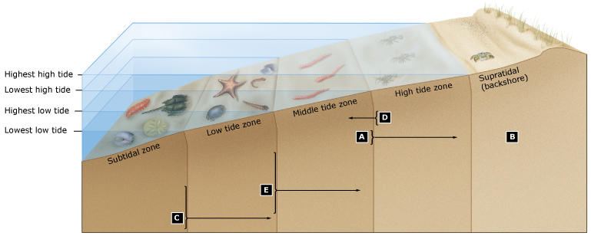
Obr. Organizmy mäkkého dna v závislosti v rôznych zónach litorálu (Trujillo, Thurman str. 445)

Morské dno v malých hĺbkach
Morské dno kontinentálnych šelfov predstavuje 8% oceánskeho dna. Zvyčajne siaha do hĺbky 200 m. Časť dna od hranice najnižšieho odlivu až po rozhranie kontinentálneho šelfu a prahu, označujeme ako sublitorál. Dostatok slnečného svetla a prísun živín z morského dna a z ústí riek, zabezpečujú vysokú produkcia fytoplanktónu, zooplanktónu a teda aj dostatok potravy pre bentické živočíchy. Bentické spoločenstvo je určované typom substrátu.
Najbežnejšie je dno s mäkkým substrátom. Spoločenstvo je podobné, ako na priľahlých piesočnatých brehoch, avšak biologická diverzita je vyššia, keďže organizmy nemusia čeliť striedaniu zaplavovania a vysychania. Na mäkkom morskom dne s bahnom alebo pieskom rastú morské trávy (Zostera, Posidonia), ktoré sa v nestabilnom substráte ukotvujú pomocou koreňov a vytvárajú porasty morských trávnikov. Vďaka koreňom dokážu využiť živiny akumulované na dne. To je ich konkurenčná výhoda oproti fytoplanktónu a makroskopickým riasam, odkázaným na živiny z vodného stĺpca. Preto dokážu rásť aj vo vodách chudobných na živiny. Morské trávniky znižujú pobrežnú eróziu a poskytujú habitat a potravu pre množstvo organizmov. Biofilmy na ich povrchu sú potravou pre zoškrabávače, ako sú morské ulitníky a drobné ryby. Spásajú ich ježovky, papagájovce (Scaridae), karety, dugongy, lamantíny a migrujúce vtáky. Samotné dno je osídlené bohatou meiofaunou. Zástupcovia makrofauny sa živia filtrovaním planktónu a čiastočiek detritu z vody alebo konzumujú detrit usadený na dne. Lastúrniky zahrabané v dne (napr. Mya arenaria, Siliqua patula) sa živia filtrovaním potravy podobne ako v mezolitoráli. Z mäkkého dna často vyrastajú kolónie osemlúčových koralov perovníkov (Pennatularida, Pennatulacea). Detritom sa živia zahrabané mnohoštetinavce rodu Arenicola a po povrchu lezúce holotúrie (Holothuroidea). V Stredozemnom mori, vo vodách Austrálie a Kalifornie sa v morských trávnikoch invázne šíri zelená riasa Caulerpa taxifolia, pôvodom z juhovýchodnej Ázie.
Na tvrdom substráte rastú makroskopické morské riasy. Zelené riasy nachádzame v plytkej vode pri brehu, zvyčajne nepresahujú veľkosť 30 cm. V chladnejších vodách mierneho pásma dominujú chaluhy vytvárajúce spoločenstvá chaluhových lesov. Najväčšie druhy majú stielky dlhé až 60 m. V severských vodách Európy dominujú rody Laminaria a Alaria, na tichomorskom pobreží Severnej a Južnej Ameriky sú to rody Macrocystis a Nereocystis. V chaluhových lesoch rastú okrem dominantných rodov aj ďalšie menšie druhy chalúh a červené riasy. Chaluhové lesy sú veľmi produktívne a komplexné ekosystémy, v ktorých žije množstvo bentických aj pelagických organizmov. Loví tu množstvo rýb aj morské cicavce, napr. pri pobreží severného Tichého oceánu vydra morská (Enhydra lutris), živiaca sa najmä bentickými bezstavovcami (mäkkýšmi a ježovkami). Samotnými chaluhami sa živí málo živočíchov, najvýznamnejšie sú tzv. morské zajace, čo sú ulitníky rodu Aplysia, ježovky a sirény (Hydrodamalis gigas). V plytkých pobrežných oblastiach s brakickou vodou sa dobre darí ustriciam (Ostrea), ktoré tu vytvárajú ustricové lavice. Ustrice sú vyhľadávanou pochúťkou nielen človeka. Živia sa nimi dravé ulitníky ostranky (Muricidae), napr. Eupleura caudata. Radulou dokážu prevŕtať hrubú schránku a vyžrať mäkké časti. Koevolúcia ustríc s ostrankami môže byť príčinou hrubých schránok ustríc. Na tvrdom substráte dnes žije množstvo ďalších predátorov, mnoho z nich sa živí tiež detritom. Z ostnatokožcov sú to dravé hviezdice, z mäkkýšov dravé lastúrniky a chobotnice, z kôrovcov kraby, homáre a langusty a samozrejme množstvo rýb.
Koralové útesy sú najvýznamnejším a najväčším geologickým útvarom vytvoreným živými organizmami. Pokrývajú asi 2 milióny km², čo predstavuje 0, 2% povrchu oceánu a 15% dna v hĺbkach 0 - 30 m a žije na nich až štvrtina druhov morských rýb. Koralové útesy sú nesmierne komplexné trojrozmerné ekosystémy. Spolu s tropickými dažďovými lesmi sú spoločenstvami s najväčšou biodiverzitou. Zároveň sú veľmi produktívne, takže na nich nájdeme bohaté populácie rýb a ďalších živočíchov. Koralové útesy nachádzame v čistých a na živiny chudobných, zvyčajne tropických vodách, ktorých teplota neklesá pod 18 °C. Najrozšírenejšie sú v západných častiach oceánov, kde prevládajú teplé morské prúdy chudobné na živiny. Najvýznamnejšie oblasti koralových útesov sú Austrália, Indonézia, Filipíny, ostrovy v Tichomorí, Karibské more, Bahamy, Brazília, Guinejský záliv a východné pobrežie Afriky, vrátane Červeného mora. V oblastiach, kde teplé prúdy vytvárajú vhodné podmienky, nachádzame koralové útesy aj za hranicou tropického pásma až po 35. rovnobežku. Naopak, tam kde vystupujú chladné, na živiny bohaté hlbinné prúdy, sa koralové útesy nevyskytujú. Koraly sú citlivé nielen na nízke, ale aj na vysoké teploty a mnoho druhov hynie pri teplote vody nad 30°C. Okrem toho vyžadujú dostatok slnečného svetla, dostatočne silné prúdenie vody alebo expozíciu vlnám, ktoré prinášajú živiny a kyslík, čistú vodu bez zákalu, nezriedenú slanú morskú vodu a pevný substrát na prichytenie. Vznik koralových útesov umožňuje symbióza hermatypických koralov (Anthozoa) z podtriedy Hexacoralia, radu Scleractinida, so symbiotickými panciernatkami, ktoré voláme zooxantely. Tie sú zodpovedné za pestré sfarbenie koralov. Ahermatypické koraly neoobsahujú zooxantely, žijú mimo koralových útesov a dokonca prenikajú aj do chladných morí. Zooxantely žijú priamo v tkanive hostiteľa, ktorý im poskytuje stabilné prostredie a živiny. Riasa poskytuje koralu produkty fotosyntézy, ktoré pokrývajú väčšinu jeho energetických potrieb. Hoci koraly pomocou chápadiel s nematocystami lovia planktón, až 90% organických látok získavajú od zooxantel. Tento symbiotický vzťah umožňuje vo vodách chudobných na živiny vznik bohatých a produktívnych spoločenstiev. Ďalším faktorom je veľmi efektívna recyklácia živín na útese. Polypy tvoria exoskelet z uhličitanu vápenatého vo forme aragonitu. Zooxantely tiež napomáhajú pri tvorbe exoskeletu, pretože z tkanív hostiteľa odoberajú CO₂, čím napomáhajú zrážaniu a zvyšovaniu produkcie uhličitanu vápenatého. Koraly sa množia nepohlavne (pučaním a delením) a pohlavne. Pohlavné rozmnožovanie prebieha na mnohých útesoch tak, že v konkrétnom dátume, zvyčajne niekoľko dní po splne mesiaca, tisíce kolónií rôznych druhov naraz vypustí obrovské množstvo spermií a vajíčok, ktoré zaplnia vodu. Takto zvýšia šance na oplodnenie vajíčok a znížia predačný tlak. Po oplodnení vzniká larva, ktorá pláva ku hladine, kde sa nechá dni až týždne unášať prúdmi. Keď nájde vhodné podmienky, prichytí sa na podklad a zmení sa na polypa. Koraly nemajú medúzové štádium.
Najväčšia diverzita (cez 50 rodov a 700 druhov) útesotvorných koralov bola zaznamenaná v západnom Tichom oceáne a v úzkom páse Indického oceánu, ktorý zasahuje až do Červeného mora. Atlantický oceán je chudobnejší, žije tu len asi 30 rodov a 60 druhov útesotvorných koralov, väčšina z nich žije v Karibskom mori. Koralový útes netvoria len útesotvorné koraly, ale aj ďalšie druhy pŕhlivcov, ako sú Hydrozoa, hubiek (Porifera) žijúcich v symbióze so sinicami a panciernatkami, machoviek, plášťovcov, mäkkýšov, ostnatokožcov, bentických dierkavcov a zelených a červených rias so stielkami inkrustovanými uhličitanom vápenatým. Neoddeliteľnou súčasťou koralových útesov je pestré spoločenstvo rýb. Na koralovom útese panuje silná kompetícia o priestor, kvôli ktorej vyvinuli sesilné formy organizmov stratégie zabraňujúce susedom, aby ich prerástli. Jedna z najúspešnejších stratégií je chemická obrana. Mnoho sesilných živočíchov produkuje toxíny, ktorými sa chránia pred predátormi a susedmi, ktorí by chceli rásť príliš blízko. Maximálna hĺbka kde boli pozorované útesotvorné koraly je 150 m. Keďže sa v takejto hĺbke neprejavuje vlnenie vody, koraly tvoria krehké vetvené formy adaptované na nízke intenzity svetla. Takéto formy nájdeme aj na vnútorných stenách útesov chránených pred vlnobitím. Smerom ku hladine diverzita koralov stúpa. Zvyšuje sa aj ich biomasa, robustnosť a odolnosť foriem. Najodolnejšie rastové formy koralov nájdeme na čele útesu, o ktoré sa rozbíjajú vlny (Obr.).

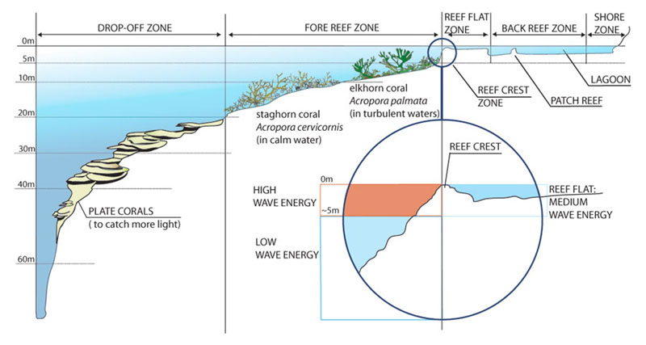
Obr. Zonácia koralového útesu (http://www.coastalwiki.org/w/images/f/f7/Zonation_coral_reefs.jpg)

Rozoznávame tri typy koralových útesov (Obr. ). Lemujúce útesy sa nachádzajú blízko skalnatého pobrežia s ktorým sú spojené, rastú smerom do mora. Bariérové útesy sú podobné, ale postupne boli oddelené od pobrežia lagúnou, rastú vertikálne. Atoly sú kruhové útesy, ktoré vznikli okolo vulkanického ostrova, ktorý je erodovaný a ponorený pod hladinou. Uprostred majú plytkú lagúnu chránenú pred vlnami, kde sa môžu vyvíjať aj krehkejšie formy koralov. Typické sú najmä pre tropický Tichý oceán. Vznik atolov ako prvý objasnil Charles Darwin.

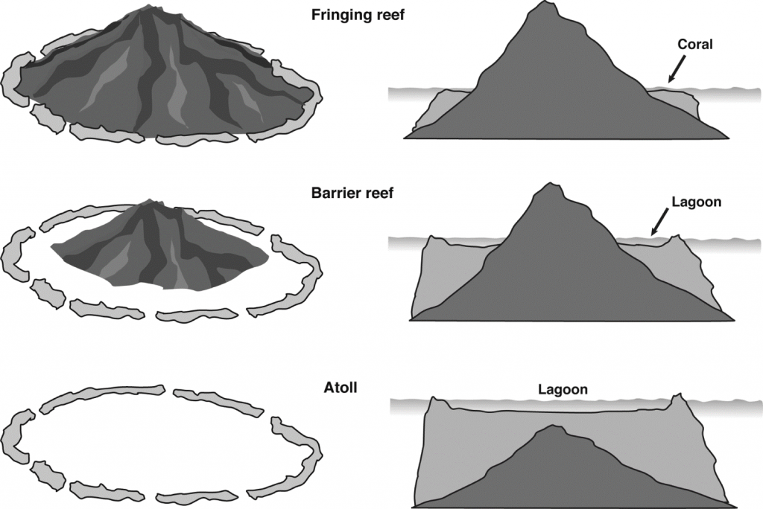

Obr. Typy koralových útesov (https://www.insightsonindia.com/world-geography/physical-geography-of-the-world/oceanography/coral-reefs/types-of-coral-reef-formations/)

Koralové útesy vyžadujú veľmi úzky rozsah podmienok prostredia, preto veľmi citlivo reagujú na jeho zmeny. Aj malé zvýšenie maximálnej teploty okolitej vody má za následok, že koraly vypudia zooxantely, čím stratia svoje pestré farby a sfarbia sa do biela. Tomuto javu hovoríme bielenie koralov. Bielenie koralov môže byť rýchly proces, niekedy môže prebehnúť zo dňa na deň. Takéto koralové polypy ešte nejaký čas prežívajú, ale pokiaľ včas nezískajú nové zooxantely, hynú. Zotavenie koralov z menej významného bielenia môže trvať mesiac, ale ak dôjde k vybieleniu veľkých oblastí, zotavenie trvá roky. Masové bielenie koralov na veľkých územiach pozorujeme v súvislosti s klimatickými osciláciami, ako je ENSO (El Niño, La Niña). V posledných desiatkach rokov sa bielenie koralov zintenzívňuje. Veľká útesová bariéra pri Austrálii mala za posledných 20 rokov bielením postihnutých až 90% koralov. Tie často nemajú dostatok času na regeneráciu a preto hynú. Koralové útesy vyžadujú čistú vodu bez rozptýlených sedimentov. Koralové útesy na mnohých miestach chránia pred ničivým príbojom porasty mangrovov. Mangrovy do priľahlého mora uvoľňujú partikulovanú organickú hmotu a slúžia ako škôlky pre mnohé organizmy koralového útesu a okolitého mora. Mangrovy tiež filtrujú riečnu vodu a ich korene zadržiavajú sedimenty. V prípade, že sú mangrovy zlikvidované, erodované sedimenty sa môžu dostať na koralový útes, kde koraly zahubia. Koralové útesy sú citlivé aj na eutrofizáciu. Zvýšený prísun živín zvyšuje produkciu makroskopických rias, ktoré potom koraly prerastajú. Zvýšený obsah živín má za následok aj zvýšený nárast fytoplanktónu (tzv. bottom-up efekt), ktorý zvyšuje turbiditu vody a znižuje dostupnosť svetla pre zooxantely. Na mnohých miestach sú koralové útesy mechanicky poškodené. K tomu dochádza pri zrážkach člnov s útesom, spúšťaní kotiev, love rýb dynamitom. V plytkej vode koraly zašliapavajú neopatrní turisti, v hlbšej vode ich poškodzujú neobratní potápači. Koralové útesy sú citlivé aj na zmeny v štruktúre potravných sietí. Ak je ulovených veľa vrcholových predátorov (rýb, ježoviek), dochádza k trofickým kaskádam (tzv. top-down efektu), ktoré môžu mať za následok úplné vymiznutie koralov. Viac ako 20% koralových útesov bolo zničených a viac ako 70% útesov nesie znaky degradácie spôsobenej ľudskou činnosťou.
Hlboké oceánske dno
Dno v oblasti kontinentálneho svahu klesá v batyáli z okraja kontinentálneho šelfu v hĺbke 200 m až do hĺbky 4 000 m, kde sa rozprestierajú abysálne pláne. V hĺbkach pod 200 m leží 80% oceánskeho dna, 60% dna leží v hĺbke pod 4 000 m. V hlbokomorských priekopách dno abysálu klesá do hĺbok medzi 4 000 a 6 000 m. Ešte hlbšie, v najhlbších priekopách, sa nachádza hadál. Hlbokomorské dno má podobne, ako voda, extrémne podmienky pre život. Panuje tu tma, chlad a obrovský tlak vody. Podmienky sú pomerne stabilné, prúdenie nad dnom je zvyčajne pomalé, ale boli pozorované aj abysálne búrky, ktoré menia smer a rýchlosť hlbinných prúdov. Väčšina hlbokomorského dna je pokrytá vrstvou jemných sedimentov. Sediment abysálnych plání a dna hlbokomorských priekop je zvyčajne tvorený ílovitými časticami. Sedimenty tvorené schránkami drobných planktónnych dierkavcov, rozsievok, mrežovcov a pod. sa ukladajú na svahoch oceánskych chrbtov a na pevninských úpätiach. Vo väčších hĺbkach sa schránky rozpúšťajú. Na kontinentálnom svahu sa vyskytujú aj hrubozrnnejšie sedimenty pochádzajúce z pevniny. Na strmých svahoch môže sediment chýbať. Na hlbokomorské dno dopadne len 1 - 3% organických látok vyprodukovaných v eufotickej zóne fytoplanktónom. Bentické organizmy sú preto limitované množstvom potravy, nie fyzikálnymi podmienkami. Prísun potravy je často sezónny, závisí od sezónnych zmien produkcie fytoplanktónu. Detrit sa na dno dostáva niekoľko týždňov po sezónnom náraste produkcie fytoplanktónu vo forme tzv. morského snehu. Ten obsahuje mŕtvy fyto- a zooplanktón a fekálne pelety zooplanktónu. Adaptácie bentických organizmov na hlbokomorské prostredie sú podobné, ako u organizmov pelagiálu. Druhová diverzita hlbokomorského dna je prekvapivo vysoká. Na pár desiatkach m² môže žiť až niekoľko stoviek druhov živočíchov.
Nie všetky spoločenstvá hlbokomorských organizmov sú závislé od primárnej produkcie v eufotickej zóne. V roku 1977 ponorka Alvin objavila neďaleko Galapág v hĺbke okolo 2 500 m hydrotermálne vývery s dovtedy nevideným bohatým spoločenstvom. Z dna oceánu tu vyviera voda nasýtená sírovodíkom s teplotou 380°C. Teplota vody sa v okolí výverov pohybovala medzi 8 a 12 °C namiesto bežných 2 °C. Najnápadnejšími organizmami boli až 3 m vysoké mnohoštetinavce rodu Riftia. Okrem nich boli nápadné až 25 cm dlhé lastúrniky a kraby, všetko vede neznáme druhy. Najdôležitejšou zložkou celého spoločenstva sú Archea, ktoré dokážu v procese chemosyntézy vytvárať z CO₂ a vody jednoduché organické látky. Energiu získavajú oxidáciou sírovodíka. Povlaky baktérií pokrývajú dno a priťahujú množstvo živočíchov, ktoré sa nimi živia. Okrem toho symbiotické chemosyntetické Archea žijú aj v telách mnohých živočíchov. Známych je viac ako 500 oblastí hydrotermálnych výverov. Zvyčajne sa nachádzajú na rozhraniach tektonických platní, ale boli nájdené aj v okolí podmorských sopiek. Hustota bentických živočíchov je v okolí hydrotermálnych výverov 10 tisíc až 100 tisíckrát vyššia, ako na bežnom hlbokomorskom dne. Rozlišujeme dva typy hydrotermálnych výverov. Z čiernych fajčiarov vyviera tmavo sfarbená voda nasýtená sírovodíkom s teplotou 350 - 400°C. Nachádzajú sa v batyáli, najčastejšie v hĺbke medzi 2 500 a 3 000 m. Bieli fajčiari produkujú chladnejšiu vodu sfarbenú do biela, obsahujúcu bárium, vápnik a kremík. Hydrotermálne vývery sú pomerne nestabilné, neustále vznikajú a zanikajú. Organizmy, ktoré tu žijú sa tomu musia prispôsobiť. Väčšina má rýchly metabolizmus a krátku generačnú dobu, takže dospejú a rozmnožia sa v dobe, kým je výver aktívny. Ekosystémy hydrotermálnych výverov označujeme ako ekosystémy založené na chemosyntéze. Nie sú to jediné morské spoločenstvá založené na chemosyntéze. Na úpätí kontinentálneho svahu pri Floride boli objavené hypersalinné priesaky bohaté na sírovodík. Vyvierajúca voda má salinitu o 11‰ vyššiu, ako má bežná morská voda, preto sa rozlieva po morskom dne. Sírovodík je zdrojom energie pre chemosyntetizujúce Archea, ktoré sú základom potravy pre bohaté spoločenstvo bentických bezstavovcov a rýb. Na iných miestach Mexického zálivu boli objavené spoločenstvá viazané na presakujúce uhľovodíky (ropa a zemný plyn), ktoré sú zdrojom sírovodíka a metánu. Tie sú zdrojom energie pre chemosyntetizujúce spoločenstvá. Spoločenstvá založené na mikrobiálnej oxidácii metánu boli objavené pri západnom pobreží USA, pri tichomorskom pobreží Južnej Ameriky a pri Japonsku.

Biologická produkcia a toky energie v oceánoch
Organickú hmotu produkujú fotosyntetické organizmy (sinice, riasy, rastliny), ktoré zachytávajú oxid uhličitý a v procese fotosyntézy ho premieňajú na organické látky. Pri chemosyntéze sú zdrojom energie na tvorbu organických látok anorganické látky, napr. sírovodík vystupujúci z hlbokomorských výverov. Primárna produkcia je množstvo biomasy (vyjadrenej napr. množstvom organického uhlíka) vytvorenej v procese fotosyntézy alebo chemosyntézy. Chemosyntéza umožňuje existenciu hlbokomorských spoločenstiev hydrotermálnych výverov, avšak jej podiel na celkovej primárnej produkcii oceánov je zanedbateľný. Rýchlosť produkcie (väčšinou sa udáva v jednotkách biomasy za jednotku času) voláme produktivita. Organizmy premieňajúce anorganické látky na organické voláme primárni producenti. Pretože sú nezávislí na iných organizmoch, voláme ich aj autotrofní producenti. Tvoria potravnú základňu celého oceánskeho ekosystému. Konzumenti sa živia producentami alebo inými konzumentami. Mŕtve telá organizmov a odpadové látky rozkladajú dekompozitori. Konzumenti a dekompozítori sú potravne závislí od primárnych producentov, preto ich voláme aj heterotrófné organizmy. Množstvo organickej hmoty vytvorenej fotosyntézou za jednotku času voláme hrubá primárna produkcia. Fotosyntetizujúce organizmy však časť vytvorenej organickej hmoty spotrebujú na svoje fungovanie, takže sa časť pôvodne naviazanej energie počas respirácie uvoľní. Zvyšnú biomasu, ktorá je následne dostupná konzumentom označujeme ako čistá primárna produkcia. Hrubú primárnu produkciu fytoplanktónu môžeme ešte deliť na novú a regenerovanú. Nová produkcia vzniká zo živín, ktoré sú do ekosystému prinesené z okolia, napr. z pevniny alebo vďaka výstupným prúdom. Základom regenerovanej produkcie sú v ekosystéme recyklované živiny.
Hlavnými producentami oceánov sú organizmy tvoriace fytoplanktón. Veľké druhy morských rias a morské trávy hrajú len malú úlohu. Fytoplanktón oceánov dosahuje celkovú biomasu niekoľko miliárd ton a produkuje zhruba rovnaké množstvo kyslíka, ako rastliny na súši. Súčasťou fytoplanktónu sú sinice, fotosyntetizujúce jednobunkovce a voľne plávajúce chaluhy. Sinice tvoria v niektorých častiach oceánov až 80% primárnej produkcie, globálne sú zodpovedné za polovicu morskej primárnej produkcie. Druhú polovicu tvoria producenti s eukaryotickými bunkami. Najproduktívnejšou skupinou morských eukaryot sú rozsievky. Predstavujú takmer polovicu oceánskej biomasy a odhadom 45% oceánskej primárnej produkcie. Druhou najproduktívnejšou skupinou eukaryotického fytoplanktónu sú panciernatky.
Fotosyntetickú produkciu oceánov limituje dostupnosť živín a množstvo slnečného žiarenia. Najviac živín je dostupných v pobrežných vodách vďaka splachom z pevniny a výstupným prúdom. Využitie živín je v oceáne limitované množstvom svetla, ktoré sa mení s hĺbkou. Hĺbka, v ktorej je čistá fotosyntetická produkcia nulová sa nazýva kompenzačná hĺbka. V najčistejších vodách tropických oceánov dosahuje 100 m, v pobrežných oblastiach to je menej ako 20 m. Eufotická zóna oceánu, v ktorej je čistá primárna produkcia kladná, siaha od hladiny po kompenzačnú hĺbku. Rozsah eufotickej zóny sa zvyšuje s narastajúcou vzdialenosťou od pevniny. Zároveň sa znižuje množstvo dostupných živín a s ním klesá aj primárna produkcia a hustota morských organizmov. Z toho je zrejmé, že hlavným faktorom limitujúcim produkciu v oceánoch je dostupnosť živín. Primárna produktivita rôznych oblastí oceánov sa veľmi líši. Pohybuje sa od 1 g uhlíka na m² za rok v oblastiach otvoreného oceánu, ktoré tiež nazývame aj oceánske púšte, po 4000 g uhlíka na m² za rok vo vysoko produktívnych oblastiach v blízkosti ústí riek. Táto variabilita je spôsobená rôznou koncentráciou živín v eufotickej zóne oceánov a nerovnomernou dostupnosťou svetla počas roka.
Asi 90% biomasy produkovanej v eufotickej zóne pelagiálu je naspäť rozloženej na anorganické živiny a zrecyklovanej skôr, než sa sedimentáciou dostane do hlbších častí oceánov. Mŕtve telá, prázdne schránky a fekálne pelety zooplanktónu klesajú smerom ku dnu. Cestou ku dnu je rozložených ďalších 9% biomasy a na dno sa dostane asi 1% biomasy vytvorenej v eufotickej zóne. Proces prenosu hmoty z eufotickej zóny na dno oceánov nazývame biologická pumpa (Obr. ). Živiny sú pri ňom odčerpávané z povrchových vrstiev oceánov smerom do hĺbky, kde sa koncentrujú v hlbokomorských vodách a sedimentoch. Biologická pumpa môže fungovať aj opačne. Veľryby (napr. vorvane), ktoré lovia v hĺbkach oceánu a pri hladine vylučujú splodiny metabolizmu premiestňujú z hĺbok do eufotickej zóny veľké množstvo živín, čím zvyšujú produkciu fytoplanktónu. Tento proces nazývame veľrybia pumpa. Predtým než boli populácie veľrýb zdecimované, v Južnom oceáne každoročne zrecyklovali až 12 tisíc ton železa. Dnes to je 10-krát menej.

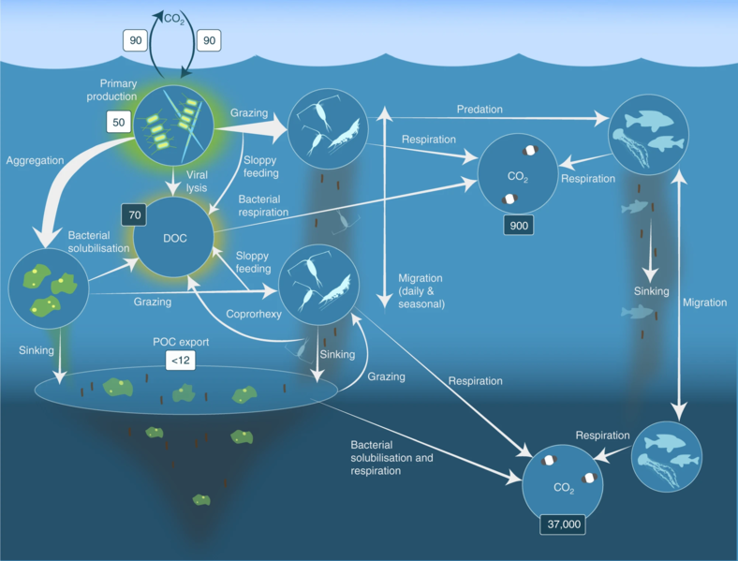

Obr. Procesy biologickej pumpy Biologická pumpa https://en.wikipedia.org/wiki/Krill
Fytoplanktón premieňa v procese fotosyntézy CO₂, ktorého sa v povrchových vodách oceánu ročne rozpustí 90 Gt, na organický partikulovaný uhlík (POC), ktorého vzniká ročne asi 50 Gt . Fytoplanktón je konzumovaný krilom a menším zooplanktónom, ktoré sú lovené konzumentami z vyšších trofických úrovní. Neskonzumovaný fytoplanktón tvorí agregáty, ktoré spolu s fekálnymi peletami zooplanktónu klesajú do hĺbky, pričom je ročne exportovaných menej ako 12 Gt uhlíka. Kril, zooplanktón a mikroorganizmy konzumujú fytoplanktón aj fekálne palety, pričom premieňajú v procese respirácie POC na CO₂, takže iba malá časť uhlíka klesá do hĺbok väčších ako 1 000 m. Kril a menší zooplanktón pri kŕmení drobia kúsky potravy na menšie časti, ktoré klesajú pomalšie alebo vôbec neklesajú, čím sa spomaľuje export POC. Zároveň sa priamo alebo pomocou baktérií uvoľňuje rozpustený uhlík (DOC). Baktérie môžu následne remineralizovať DOC na CO₂. Vertikálne migrujúci kril, menší zooplanktón a ryby môžu aktívne transportovať POC do hĺbky. POC konzumujú v noci v povrchových vodách a metabolizujú cez deň v hĺbke v mezopelagiáli. Podobné procesy môžu prebiehať aj na sezónnej báze. Toky uhlíka v Gt za rok sú vyznačené v bielych boxoch, množstvo uhlíka v Gt je vyznačené v tmavých boxoch.

Produktivita otvoreného oceánu je v porovnaní so súšou nízka. Priemerná produktivita oceánu je 57 g uhlíku z m² za rok, čo je asi 1/6 priemernej produktivity poľnohospodárskej pôdy a 1/20 tropického dažďového lesa. Produktivita oceánu závisí na kombinácii dostupnosti živín, svetla a premiešavania jednotlivých vrstiev vody.
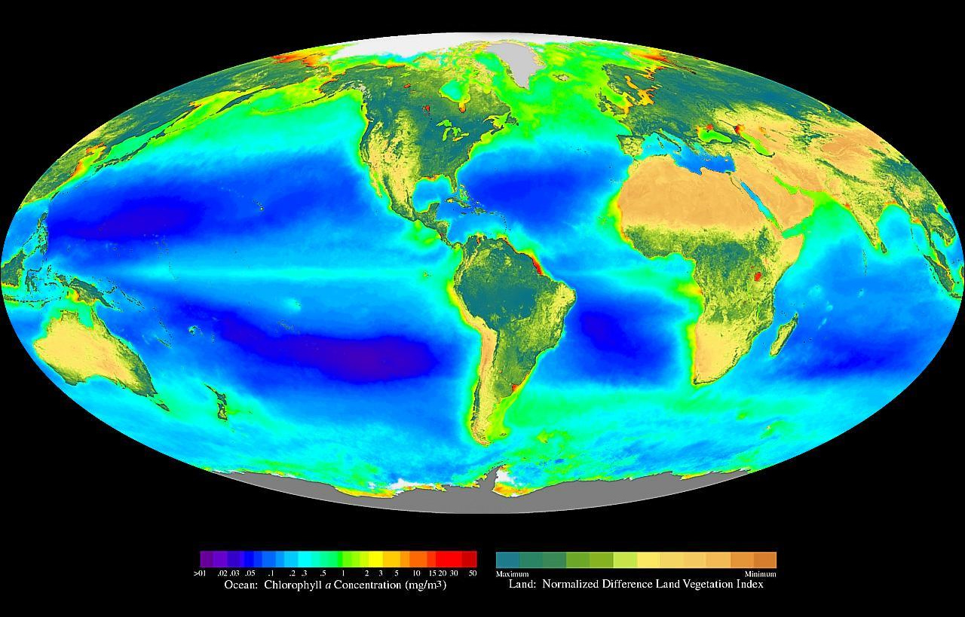
Obr. Koncentrácia chlorofylu v rôznych častiach oceánu. Najproduktívnejšie oblasti majú najvyššiu koncentráciu chlorofylu (https://en.wikipedia.org/wiki/Primary_production#/media/File:Seawifs_global_biosphere.jpg)

Produktivita polárnych morí (Obr.) nie je obmedzovaná živinami, ktorých tu je vďaka neustálemu vertikálnemu miešaniu vodného stĺpca dostatok, ale nedostatkom svetla, keďže v zime tu panuje polárna noc. Na jar, v máji, kedy je slnko dostatočne vysoko nad obzorom asvetlo môže prenikať hlboko pod morskú hladinu, vrcholí produkcia rozsievok. Rozsievkami sa živí zooplanktón, hlavne drobné kôrovce. Biomasa zooplanktónu je najvyššia v júni a ostáva vysoká až do nástupu polárnej noci v októbri. Najväčšiu biomasu konzumentov polárnych morí predstavuje kril. Viac ako polovica biomasy krilu je každoročne skonzumovaná bezzubými veľrybami, tuleňmi, tučniakmi, kalmármi a rybami.
Produktivita tropických morí, najmä subtropických častí oceánov je nízka. Je tu síce celoročne dostatok svetla, ale trvalá termoklína bráni vertikálnemu premiešavaniu vody, čím znemožňuje návrat živín z hĺbok, kde ich je dostatok do eufotickej zóny, kde ich je nedostatok. V niektorých oblastiach povrchových vôd tropických oceánov je koncentrácia fosforu a dusíka iba 1% oproti zimným koncentráciám v oblasti mierneho podnebia. Dostatok živín je až od hĺbky 150 m a maximálne koncentrácie živín sú v hĺbkach medzi 500 a 1 000 m. Produktivita tropických oceánov je teda limitovaná nedostatkom živín. Primárna produkcia tropických oceánov je bez významnejších sezónnych výkyvov a je celoročne stabilne nízka. Výnimkou sú oblasti rovníkového výstupného prúdenia, kde sa v oblasti rovníka dostáva ku hladine voda z hĺbky asi 200 m. Vysoká produkcia je aj v oblastiach výstupných prúdov, kde pri západných pobrežiach kontinentov z hĺbok 200 – 900 m vystupuje na živiny bohatá voda. Vysoko produktívne sú aj ekosystémy koralových útesov, ktoré sú nedostatok živín dobre prispôsobené na. Je to vďaka symbiotickým riasam v tkanivách koralov a ďalších organizmov a vďaka vzťahom v komplexnom ekosystéme koralového útesu, v ktorom je malé množstvo dostupných živín účinne recyklované.
V produktivite morí mierneho pásma sa počas roka prejavuje vplyv dostupnosti živín aj dostupnosti svetla. V zime je vodný stĺpec izotermický, nie je teda vyvinutá termoklína a vďaka vertikálnemu miešaniu vody je pri hladine najvyššia koncentrácia živín. Napriek tomu je v zime produktivita nízka. Spôsobuje to nedostatok svetla pretože sú krátke dni a slnko je nízko nad obzorom, takže časť svetla sa odráža od hladiny a len časť prenikne hlbšie. Kompenzačná hĺbka je preto blízko pri hladine. Okrem toho turbulentné prúdenie, spôsobené zimnými vetrami, odnáša bunky fytoplanktónu do tmy pod eufotickú zónu. V polárnych moriach tento jav nie je taký dôležitý, pretože topením ľadu vzniká v lete pri povrchu vrstvička menej slanej ľahšej vody, v ktorej sa fytoplanktón koncentruje bez toho, aby bol unášaný hlbšie. Na jar slnko vystupuje vyššie nad obzor, preto sa prehlbuje kompenzačná hĺbka pre fotosyntézu. Následkom zvýšeného prísunu svetla a dostatku živín dochádza k nárastu produkcie fytoplanktónu. Vzniká sezónna termoklína, ktorá umožňuje fytoplanktónu zotrvanie v eufotickej vrstve. Fytoplanktón však rýchlo spotrebúva živiny, čo má za následok ich vyčerpanie a pokles primárnej produkcie. Na severnej pologuli preto v apríli pozorujeme úbytok populácií fytoplanktónu, spôsobený nedostatkom živín a konzumačným tlakom zooplanktónu. V lete sa v hĺbke asi 15 m vytvára ostrá termoklína, ktorá zabraňuje premiešavaniu vody a dopĺňaniu živín. Produkcia fytoplanktónu je preto na minime. Na jeseň teploty klesajú a dochádza k rozrušeniu termoklíny. Zvyšuje sa sila vetrov a s nimi aj premiešavanie vody, vďaka ktorému sa ku hladine z hĺbky dostávajú živiny, ktoré spôsobujú jesenný nárast fytoplanktónu. Ten je ale menej významný ako jarný nárast a trvá iba krátko, pretože s prichádzajúcou zimou ho začne limitovať nedostatok slnečného žiarenia.
Autotrofné organizmy dokážu fotosyntézou zachytiť asi 2% svetla, ktoré premenia na energiu chemických väzieb uloženú v biomase. Morský fytoplanktón požierajú (spásajú) malé bylinožravce (konzumenti), najmä planktonické kôrovce. Tie sú následne požierané väčšími mäsožravcami, tí môžu byť lovení väčšími mäsožravcami atď. Každý z týchto stupňov nazývame trofická úroveň. Prenos energie z jednej úrovne do druhej nazývame tok energie. Pri tomto prenose sa vždy väčšia časť energie stratí. Časť energie chemických väzieb prijatá potravou je vylúčená vo forme výkalov a časť je pri udržovaní životných funkcií organizmu premenená na mechanickú a tepelnú energiu. Účinnosť prenosu energie medzi jednotlivými úrovňami konzumentov sa pohybuje medzi 6 a 15%, v priemere 10%. Preto je aj množstvo trofických úrovní obmedzené. Postupnosť organizmov na rôznych trofických úrovniach postupne využívajúcich energiu od producentov, cez bylinožravce (primárni konzumenti), po jednu alebo viac úrovní mäsožravcov (sekundárni, terciárni konzumenti), ktorá končí vrcholovým predátorom, voláme potravový (trofický) reťazec. Na otvorenom oceáne je zvyčajne málo živín, málo fytoplanktónu a zooplanktón je drobný. Potravové reťazce otvoreného oceánu majú preto zvyčajne do 6 článkov. V miernom pásme a polárnych oblastiach, ako aj v oblastiach výstupných prúdov, je zooplanktón väčší a potravné reťazce sú kratšie. Majú 3 alebo 4 články (Obr. 28 Waller str.59).

Obr. Príklady potravových reťazcov v rôznych morských habitatoch (Lalli a Parsons 1993)
Trofické vzťahy sú ale zriedkavo jednoduché. Väčšinou sa mäsožravce živia rôznym druhom potravy z rôznych trofických úrovní, ktoré majú zasa svoje viac či menej zložité trofické vzťahy. Spolu tvoria akúsi zložitú „pavučinu“ potravných vzťahov, ktorú voláme potravnú sieť (Obr. ).

Obr. Schéma potravovej siete Južného oceánu (podľa Lalli a Parsons 1993)

Keďže sa do ďalších trofických úrovní prenáša len 10% energie, musia mať populácie na vyššej úrovni menšiu biomasu. Živočíchy sú takmer vždy väčšie, ako ich korisť a zároveň ich býva podstatne menej. V terestrických ekosystémoch, v chaluhových lesoch a morských trávnikoch býva biomasa bylinožravcov vždy menšia, ako biomasa rastlín, ktoré spásajú. V prostredí pelagiálu, kde je produkcia zabezpečovaná morským fytoplanktónom to je zložitejšie. Pretože bunky fytoplanktónu sa rýchlo množia, môže byť aj relatívne nízka biomasa fytoplanktónu, vďaka vysokému obratu, spojená s vysokou produkciou. V takýchto podmienkach môže mať pyramída biomasy rôzny tvar, od klasickej pyramídy so širokou základňou po obrátenú pyramídu, pri ktorej je biomasa konzumentov väčšia, ako biomasa producentov.

Človek a morské ekosystémy
Najväčšími hrozbami pre morské ekosystémy a ich biodiverzitu sú nadmerný lov a rybolov, chemické znečistenie, invázie nepôvodných druhov, fyzické zmeny morských habitatov a globálna klimatická zmena.
Ryby tvoria menej ako 3% potravy konzumovanej ľudstvom, ale 4, 3 miliardy ľudí prijíma aspoň 15% bielkovín v potrave z rýb a morských plodov. Človek je významným predátorom v morských ekosystémoch. Asi 4, 6 milióna rybárskych lodí z oceánov ročne vyloví viac ako 80 miliónov ton rýb. Lov rýb narúša potravové reťazce v oceánoch. Rybári prednostne lovia ryby, ktoré sú vrcholovými predátormi (tresky, tuniaky) alebo ryby z nižších úrovní potravnej pyramídy (ančovičky, sardinky, heringy), ktoré by sa inak stali potravou morských cicavcov, vtákov a väčších rýb. Okrem toho asi tretina ulovených rýb predstavuje neželaný vedľajší úlovok, takže sú, zvyčajne mŕtve, vyhodené naspäť do mora. Veľa malých rýb a odpadu z rýb sú spracované na rybiu múčku, ktorá sa používa ako krmivo pre zvieratá, hnojivo a výrobu rôznych výrobkov, ako sú mydlá a lepidlá. Od roku 1800 bola biomasa rýb a morských cicavcov zredukovaná o 60%. Koncom 20. storočia boli nadmerným rybolovom zdecimované populácie 13-tich zo 17-tich rybársky najvýznamnejších druhov rýb. Nadmerný priemyselný rybolov rybárskych flotíl bohatších štátov má najväčšie dôsledky na ľudí v chudobných krajinách, ktorí sú závislí od tradičného rybolovu. Už v 60. rokoch 20. storočia nastal katastrofický pokles populácií sardiniek kalifornských (Sardinops sagax) pri pobreží Kalifornie, sardel peruánskych (Engraulis ringens) pri pobreží Peru a sleďov obyčajných (Clupea harengus) v severnom Atlantiku. Populácia sardiniek kalifornských dokonca od roku 2006 do roku 2020 poklesla o 98%. Začiatkom 90. rokov 20. storočia následkom nadmerného lovu skolaboval rybársky priemysel založený na love tresky jednoškvrnnej (Melanogrammus aeglefinus) v severozápadnom Atlantiku a viac ako 40 tisíc rybárov a ďalších pracovníkov ostalo bez práce. Na lov rýb sa využívajú rozličné techniky. Tradičnému remeselnému rybolovu konkurujú flotily rybárskych lodí vybavených najmodernejšou technikou. Na vyhľadávanie húfov rýb sa využívajú sonary, helikoptéry a drony. Lode lovia ďaleko od domovských prístavov, keďže úlovok je zvyčajne spracovaný priamo na lodi a do prístavu je transportovaný zamrazený alebo zakonzervovaný. Na lov rýb a morských plodov sa používajú viaceré techniky. Ryby plávajúce blízko pri hladine sa lovia záťahovými sieťami (nevodmi). Sieťou sa obkolesí húf rýb, následne sa sieť odspodu zatiahne a celý úlovok sa vyzdvihne na loď. Tento spôsob lovu sa používa hlavne na lov menších pelagických druhov rýb ako sú sardely, sardinky a slede, prípadne niektorých druhov tuniakov. Na lov väčších pelagických rýb plávajúcich blízko pri hladine sa používajú žiabrové siete. V minulosti sa používali aj gigantické plávajúce žiabrové siete dlhé niekoľko kilometrov. Boli zakázané, keďže sa do takýchto sietí chytalo aj množstvo necieľových druhov, medzi nimi ohrozené druhy žralokov, morské korytnačky, delfíny a sviňuchy. Ohrozené druhy bývajú ulovené aj pri ďalšom spôsobe lovu, ktorý je šetrnejší. Pri ňom sa do vody spúšťajú dlhé šnúry so stovkami rybárskych háčikov. Pri dne žijúce ryby a bentické živočíchy sa lovia vlečnými sieťami. Siete sú ťahané po dne, čím je narušované bentické spoločenstvo. Do gigantických sietí je možné naraz uloviť až 100 ton rýb. Jedna rybárska loď môže takto denne uloviť až 600 ton rýb.
Ľudia po tisíce rokov lovili aj morské cicavce, ktoré poskytovali mäso, olej, tuk, kože a kožušiny a ďalšie cenné produkty. Pretože morské cicavce žijú dlho a množia sa pomaly, je možné ich úplne vyhubiť. To sa prihodilo siréne kôrokožcovi bezzubému (Hydrodamalis gigas), ktorý obýval pobrežné vody Beringovho mora. Na jeho vyhubenie stačilo 30 rokov od jeho objavenia v roku 1741. Takmer vyhubené boli viaceré druhy veľrýb. Biomasa veľrýb bola od roku 1800 zredukovaná až o 90%, čo predstavuje asi 2, 7 gigaton (milárd ton). Pre porovnanie biomasa ľudstva je asi 0, 4 gigaton. Od roku 1886 je preto lov veľrýb zakázaný, vďaka čomu populácie niektorých druhov opäť narastajú. Na mnohých miestach sa veľryby stali dôležitou turistickou atrakciou, takže pozorovanie veľrýb turistami prináša miestnym ekonomikám peniaze namiesto ich lovu.
Keďže populácie voľne žijúcich morských rýb a plodov sa zmenšujú a dopyt spotrebiteľov rastie, je stále väčšia časť morských živočíchov chovaná v akvakultúrach. Tradične sa ryby chovali v rybníkoch na pobreží alebo v klietkach pri pobreží a živili sa prirodzenou potravou, prípadne boli prikrmované odpadom, ako sú otruby. Podobne sa v bedniach alebo na lanách zavesených v plytkých vodách chovali ustrice a slávky. Moderné intenzívne akvakultúry využívajú kontrolované podmienky a intenzívne prikrmovanie. Akvakultúrne však môže byť chovaná iba časť živočíchov. Mnohé pelagické druhy v takýchto podmienkach neprežijú. Na akvakultúru sú potrebné vhodné miesta, ktorých plocha je obmedzená. Pri budovaní akvakultúrnych zariadení sú likvidované pôvodné habitaty, napríklad prímorské slaniská a mangrovy. Akvakultúra vytvára problémy so znečisťovaním vody. V nahustených populáciách sa šíria choroby a parazity, ktoré často infikujú aj voľne žijúce ryby.
Rôzne druhy znečistenia dnes zasiahli aj tie najvzdialenejšie a najhlbšie časti oceánov. Až 80% znečisťujúcich látok sa do morí dostáva z pevniny, menšiu rolu hrá znečistenie vypustené z lodí. Znečisťujúce látky sú rôznorodé, zahŕňajú komunálne odpadové vody obsahujúce ľudské fekálie, plasty, ťažké kovy, pesticídy, ropné látky, rôzne ďalšie chemické látky ako PCB, či rádioaktívne látky. V oceánoch každoročne končí najmenej 14 miliónov ton plastov. 70 až 80% plastov sa do morí dostáva z pevniny, najmä riekami alebo priamo z pobrežia. 20 až 30% plastov sa do oceánov dostáva z lodí vo forme opustených sietí, lán, vlascov a opustených lodí. Plasty tvoria 80% všetkých predmetov, ktoré sa v mori nachádzajú. Mnoho morských druhov si plasty pomýli s potravou, čo má za následok zdravotné problémy a často až smrť. Odhaduje sa, že plasty ročne spôsobia smrť až 40 tisíc tuleňov.
Živiny, ktoré sa dostávajú do oceánov z pevniny fungujú ako hnojivo a spôsobujú eutrofizáciu. Prejavuje sa nadmerným rastom fytoplanktónu, ktorý sa po odumretí rozkladá. Vďaka zvýšenému množstvu odumretej organickej hmoty sa namnožia baktérie, ktoré vyčerpajú kyslík potrebný pre morské organizmy. Tie, ktoré nemôžu odplávať, hynú. V dôsledku eutrofizácie vzniká v Mexickom zálive pri ústí Mississippi mŕtva zóna dosahujúca rozlohu 20 tisíc km². Množstvo živín, ktoré sa dostáva z Číny do vôd Žltého mora sa za 10 rokov zvýšilo o polovicu. Niektoré druhy fytoplanktónu, ktoré sa masovo množia následkom eutrofizíácie, produkujú toxíny. Tie sa hromadia v morských organizmoch, môžu ich otráviť alebo otráviť ich konzumentov vrátane človeka. Na koralových útesoch má eutrofizácia za následok rozmnoženie zelených rias, ktoré dusia koraly. Fekálie v odpadových vodách môžu obsahovať aj choroboplodné mikroorganizmy a parazity, ktoré sa spolu s nimi dostávajú do mora, kde môžu infikovať ľudí.
Ropné produkty sa do vody dostávajú pri ich ťažbe a transporte z poškodených ropovodov, tankerov a lodí. V minulosti sa odohrali havárie tankerov, ktoré katastrofálne znečistili rozsiahle oblasti oceánov a pobreží. Ropa v mori dokáže zlepiť perie vtákov, čím znemožní lietanie a zlepené perie zároveň stráca tepelno-izolačné vlastnosti, kvôli čomu postihnuté vtáky hynú na podchladenie. Ropa upcháva žiabre rýb a lepí kožušinu morských vydier a tuleňov. Ropa môže otráviť živočíchy, ktoré ju prehltnú a niektoré chemické látky, ktoré sa z ropy uvoľňujú môžu otráviť planktón v povrchových vodách. Množstvo ropných látok, ktoré znečisťujú oceány sa našťastie znižuje. V Severnom mori sa podarilo znížiť množstvo vypúšťaných živín. Znečisťovanie oceánov má ale vo všeobecnosti stúpajúci trend.
Negatívny vplyv na život v oceánoch má aj teplá voda vypúšťaná z elektrární na pobrežiach, a tiež hluk produkovaný lodnými motormi a ťažbou z morského dna. Ťažba štrku a piesku z morského dna narušuje pôvodné habitaty. Piesok a íl, ktoré sa riekami dostávajú do pobrežných vôd v dôsledku zvýšenej pôdnej erózie, zvyšujú zákal vody, čím znemožňujú prienik svetla potrebného pre fotosyntézu morských rastlín. Keď klesnú na dno, môžu udusiť bentické živočíchy a upchať filtračné aparáty filtrátorov.
Invázie exotických druhov menia zloženie morských spoločenstiev. Zo svojich domovských oblastí sa na nové miesta dostávajú prichytené na trupoch lodí alebo s balastnou vodou. Mnoho inváznych druhov uniklo z akvárií. V niektorých prípadoch nespôsobujú väčšie problémy, inokedy však vytláčajú pôvodné druhy a drasticky menia lokálne spoločenstvá. Príkladom môže byť rebrovka Mnemiopsis leidyi, ktorá sa začiatkom 80. rokov minulého storočia dostala s balastnou vodou z východného pobrežia Severnej Ameriky do Čierneho mora. Bez prirodzených predátorov jej populácia rýchlo narástla. Rebrovky za 10 rokov v Čiernom mori zdecimovali zooplanktón, vrátane vajíčok a lariev ekonomicky významných druhov sleďov a sardel, ktorých populácie skolabovali. Nepôvodné druhy niekde môžu tvoriť významnú časť spoločenstiev. Napríklad v San Franciskom zálive sú až ¾ väčších bentických bezstavovcov nepôvodné druhy.
Fyzické zmeny morských habitatov sú najväčším problémom v pobrežných oblastiach. Pobrežné oblasti sú pre ľudí atraktívne, preto bývajú husto obývané. Až 40% ľudskej populácie žije do 100 km od pobrežia. Trinásť z 20 svetových veľkomiest s viac ako 10 miliónmi obyvateľov leží na pobreží. Podiel urbanizovaného pobrežia sa neustále zvyšuje. To so sebou nesie množstvo problémov. Okrem vypúšťania odpadových vôd to je deštrukcia prirodzeného pobrežia v dôsledku výstavby. Pri pobreží sa nachádzajú koralové útesy, ktoré sú veľmi citlivé na eutrofizáciu, znečistenie sedimentami, fyzické poškodenie a na zvýšenú teplotu vody. Viac ako 60% tropických koralových útesov čelí priamej hrozbe z pobrežia. Zintenzívňuje sa deštrukcia mangrovových porastov. Tie sú likvidované kvôli ťažbe dreva aj kvôli výstavbe a rozvoju akvakultúr. Pobrežné oblasti sú atraktívne na rekreáciu a na mnohých miestach preto dochádza k masovému rozvoju turistickej infraštruktúry. Z ospalých rybárskych dediniek sa stávajú turistické rezorty. Výstavba hotelov a rekreačných zariadení spôsobuje deštrukciu pôvodných habitatov a znečisťovanie.
Globálna klimatická zmena má za následok oteplenie, okyslenie (acidifikáciu) oceánov a nárast hladiny oceánu. Acidifikáciu spôsobuje zvýšená koncentrácia CO₂ v atmosfére, ktorý sa rozpúšťa v morskej vode za vzniku kyseliny uhličitej. Negatívne vplyvy acidifikácie sa v budúcnosti môžu prejaviť najmä na morských organizmoch so schránkami z uhličitanu vápenatého. Keďže sa CO₂ lepšie rozpúšťa v chladnej vode, acidifikácia je intenzívnejšia vo vyšších zemepisných šírkach. Zvyšovanie teploty oceánov spôsobuje, že až 75% tropických koralových útesov je ohrozených bielením. Nárast hladiny oceánu ohrozuje zatopením nízko položené pobrežné oblasti a nízke ostrovy, najmä atoly v Tichom a Indickom oceáne.
Morské organizmy nám neslúžia iba ako potrava, ale aj ako zdroj užitočných látok. Chaluhy obsahujú algín, ktorý sa využíva v potravinárstve a farmaceutickom priemysle. Mnohé morské organizmy, hlavne tie žijúce na koralových útesoch produkujú chemikálie, ktoré ich chránia pred predátormi a parazitmi, prípadne odpudzujú susedov, ktorí by ich mohli prerásť. Farmaceutické firmy skúmajú množstvo druhov morských organizmov, v ktorých hľadajú látky využiteľné na výrobu liekov. Podarilo sa získať látky, ktoré pomáhajú pri liečbe niektorých druhov rakoviny, AIDS, parazitárnych infekcií alebo fungujú ako lokálne anestetiká. V mori sa nachádza množstvo neobjavených látok, ktoré nám môžu pomôcť pri liečení chorôb alebo byť iným spôsobom užitočné. To je jedným z dôvodom, prečo je potrebné chrániť morskú biodiverzitu. Pri ochrane morských organizmov a ekosystémov sa kombinuje ochrana ohrozených druhov a ochrana biotopov v morských chránených územiach. Ich množstvo a rozloha neustále rastú. Morské chránené územia by mali byť čo najväčšie, aby zabezpečili ochranu všetkých habitatov, ktoré chránené druhy využívajú na kŕmenie a rozmnožovanie.

Literatúra
Day T. 2006. Oceans. Biomes of the Earth. Chelsea House, 252 s.
Kukal Z., Lellák J., Nagy F., Ptáček J., Trebichavský J., Zacharov, P. 1990. Základy Oceanografie. Academia, Praha, 592 s.
Lalli C.M., Parsons T.R. 1997. Biological Oceanography: An Introduction. 2nd Edition. Elsevier.
Levinton J.S. 2011. Marine Biology. Function, Biodiversity, Ecology. Oxford University Press. 588 s.
Osborne P.L. 2012. Tropical Ecosystems and Ecological Concepts. Cambridge University Press, 522 s.
Prach K., Štech M., Říha P. 2009. Ekologie a rozšíření biomů na Zemi. Scientia, Praha, 151 s.
Thurman H.V., Trujillo A.P. 2005. Oceánografie. Computer Press, Praha, 479 s.
Trujillo, A.P., Thurman H.V. 2011. Essentials of Oceanography. 10th ed. Prentice Hall, 551 s.
Waller G., Burchett M., Dando M., Heimlich-Boran S., Hull R., McCarthy C., Morgan K., Redman N., Robertson I. 1996. Sealife. A Complete Guide to the Marine Environment. Pica Press, 504 s.
Woodward S.L. 2003. Biomes of Earth. Greenwood Press, 435 s.

